НАЦІОНАЛЬНИЙ ТЕХНІЧНИЙ УНІВЕРСИТЕТ УКРАЇНИ
«КИЇВСЬКИЙ ПОЛІТЕХНІЧНИЙ ІНСТИТУТ»
ІМЕНІ ІГОРЯ СІКОРСЬКОГО»
Інженерно-хімічний факультет
Кафедра екології та технології рослинних полімерів
«На правах рукопису»  УДК 544.478 | «До захисту допущено»  Завідувач кафедри  __________ М.Д. Гомеля  «___» січня 2024 р.
Магістерська дисертація
на здобуття ступеня магістра
зі спеціальності 101 Екологія
на тему: «Дослідження процесу адсорбції водню на вуглецевих нанотрубках»

Виконала:
магістрантка II курсу, групи ЛЕ-21 мп
Глущук Валерія Русланівна __________
Керівник:
доктор технічних наук, доцент
Іваненко Олена Іванівна __________

Рецензенти:
д.т.н., професор Жук Геннадій Віліорович
Інституту газу НАН України __________

Засвідчую, що у цій магістерській дисертації немає запозичень з праць інших авторів без відповідних посилань.
магістрантка II курсу __________

Київ – 2024 року

Національний технічний університет України
«Київський політехнічний інститут імені Ігоря Сікорського»
Інженерно – хімічний факультет
Кафедра екології та технології рослинних полімерів
Рівень вищої освіти – другий (магістерський) за освітньо-професійною програмою
Спеціальність – 101 «Екологія»
Освітня програма − «Екологічна безпека»
ЗАТВЕРДЖУЮ
Завідувач кафедри
__________ М.Д. Гомеля
«___» січня 2024 р.
ЗАВДАННЯ
на магістерську дисертацію магістрантки
Глущук Валерії Русланівні
Тема: Дослідження процесу адсорбції водню на вуглецевих нанотрубках
Зміст завдання:
- Термін подання студентом дисертації – 10 січня 2024 р.
- Об’єкт дослідження: процес адсорбції водню на ВНТ.
- Вихідні дані: синтез та активація ВНТ.
- Перелік завдань, які потрібно розробити: синтезувати вуглецеві нанотрубки; провести активацію поверхні вуглецевих нанотрубок; дослідити просес адсорбції водню на нвуглцевих нанотрубках.
- Орієнтовний перелік графічного (ілюстративного) матеріалу: .
- Орієнтовний перелік публікацій:
- Глущук В., Оверченко Т., Снігур О., Назаренко О. Огляд методів очистки вуглецевих нанотрубок для зміни хімії їх поверхні // Вісник Кременчуцького національного університету імені Михайла Остроградського. – 2023. – № 1 (138). – С. 29-34.
- Глущук В., Іваненко О., Снігур О., Ковбасюк В., Марчук Ю. Адсорбція та десорбція водню на вуглецевих нанотрубках. Вісник Кременчуцького національного університету імені Михайла Остроградського. – 2023. – № 4 (141).
- Іваненко О., Снігур О., Ковбасюк В., Глущук В. Переробка твердих побутових відходів з метою отримання наночастинок вуглецю для сорбції водню // ХХІV Міжнародна науково-практична конференція «Екологія. Людина. Суспільство.» ( 7 грудня 2023 р.). – Київ: КПІ ім. Ігоря Сікорського, 2023.
8. Консультанти розділів дисертації
Розділ | Прізвище, ініціали та посада  консультанта | Підпис, дата
Розділ | Прізвище, ініціали та посада  консультанта | завдання  видав | завдання  прийняв
9. Дата видачі завдання – 4 вересня 2023 р.
Календарний план
№ з/п | Назва етапів виконання  магістерської дисертації | Термін виконання етапів магістерської дисертації | Примітка
1. | Огляд наукової літератури по тематиці магістерської дисертації. | 01.09.21-12.09.23
2. | Визначення методів синтезу ВНТ з використанням продуктів повітряної конверсії природного газу. | 13.09.21-26.09.23
3. | Відпрацювання методики та синтез ВНТ. | 27.09.21-24.10.23
4. | Характеристика ВНТ. Способи активації їх поверхні. | 25.10.21-07.11.23
5. | Дослідження технології одержання вуглецевих нанотрубок у газових сумішах. | 08.11.21-21.11.23
6. | Дослідження сорбції водню вуглецевими нанотрубками. | 22.11.21-28.11.23
7. | Дослідження підвищення водневої ємності наносорбентів. | 29.11.21-05.12.23
8. | Оформлення результатів магістерської дисертації.  Оформлення презентаційного матеріалу. | 06.12.21-12.01.24

Магістрантка ІІ курсу Глущук В. Р.
Науковий керівник дисертації Іваненко О. І.

РЕФЕРАТ
Магістерська дисертація складається зі вступу, п’яти розділів, містить 17 рисунків, 27 таблиць, 3 додатки, 57 джерел. Обсяг магістерської дисертації складає 112 сторінок, з них 18 сторінок додатків.
Магістерська дисертація присвячена дослідженню процесу адсорбції водню на вуглецевих нанотрубках.
Цілями та задачами розробки є синтезувати вуглецеві нанотрубки; провести активацію поверхні вуглецевих нанотрубок; дослідити просес адсорбції водню на нуглцевих нанотрубках.
Результати роботи опубліковано у якості статтей з назвами: «Огляд методів очистки вуглецевих нанотрубок для зміни хімії їх поверхні», «Адсорбція та десорбція водню на вуглецевих нанотрубках» у науковому журналі «Вісник Кременчуцького національного університету імені Михайла Остроградського». А також у тезах ХХІІІ Міжнародної науково-практичної конференції "Екологія. Людина. Суспільство", «Переробка твердих побутових відходів з ціллю отримання вуглецевих наночастинок для сорбції водню».
Ключові слова: вуглецеві нанотрубки, ВНТ, сорбція водню, адсорбція, активація, металевий каталізатор, генераторний газ.

ABSTRACT
The Master's thesis comprises an introduction, five chapters, a conclusion, includes 17 figures, 27 tables, 3 appendices, and references 57 sources. The volume of the Master's thesis is 111 pages, with 17 pages dedicated to appendices.
The Master's thesis is dedicated to the investigation of the hydrogen adsorption process on carbon nanotubes.
The goals and objectives of the development include synthesizing carbon nanotubes, activating the surface of carbon nanotubes, and studying the process of hydrogen adsorption on carbon nanotubes.
The results of the work have been published as articles titled "Overview of Methods for Purifying Carbon Nanotubes to Alter Their Surface Chemistry" and "Hydrogen Adsorption and Desorption on Carbon Nanotubes" in the scientific journal "Bulletin of Kremenchuk National University named after Mykhailo Ostrohradskyi." They were also presented in the abstracts of the XXIII International Scientific and Practical Conference "Ecology. Human. Society" and "Processing of Solid Domestic Waste to Obtain Carbon Nanoparticles for Hydrogen Sorption."
Keywords: CNTs, hydrogen adsorption, adsorption, activation, metal catalyst, generator gas, sorption.

Зміст
РЕФЕРАТ 5
ABSTRACT 6
ПЕРЕЛІК УМОВНИХ ПОЗНАЧЕНЬ 8
ВСТУП 9
РОЗДІЛ 1 ОГЛЯД ВУГЛЕЦЕВИХ НАНОТРУБОК 10
1.1 Огляд методів синтезу ВНТ 14
1.2 Огляд методики експериментів по активації ОШВНТ / БШВНТ 17
1.3 Огляд методів оцінки показників вуглецевих нанотрубок 20
1.4 Висновки до розділу 24
РОЗДІЛ 2 25
ОБ’ЄКТИ ТА МЕТОДИ ДОСЛІДЖЕНЬ 25
2.1 Прибори, матеріали, реактиви та методи, що використосувались в дослідженнях 25
2.2 Методи синтезу ВНТ з використанням продуктів повітряної конверсії природного газу та піролізу ТПВ 26
2.4 Методика лабораторних досліджень процесів адсорбції та десорбції вуглецевих наноматеріалів 31
2.5 Висновки до розділу 36
РОЗДІЛ 3. ОТРИМАННЯ ТА АКТИВАЦІЯ ПОВЕРХНІ ВНТ 37
3.1 Дослідження технології одержання вуглецевих нанотрубок в киплячому шарі. 37
3.2 Активація нанотрубок шляхом травлення кислотою 42
3.4 Висновки до розділу 46
РОЗДІЛ 4. ВИЗНАЧЕННЯ СОРБЦІЙНОЇ ЄМНОСТІ ВНТ ПО ВІДНОШЕННЮ ДО ВОДНЮ. 46
4.1 Заходи з підвищення водневої ємності наносорбентів. 46
4.3 Дослідження процесів адсорбції та десорбції вуглецевих наноматеріалів з використанням ТПВ 56
4.4 . Висновки до розділу 58
РОЗДІЛ 5 59
РОЗРОБКА СТАРТАП ПРОЕКТУ 59
5.1 Опис ідеї стартап-проекту 59
5.2 Висновки до розділу 86
ВИСНОВОК 87
ДЖЕРЕЛА 87
ДОДАТОК А 94
ДОДАТОК Б 101
ДОДАТОК В 111

ПЕРЕЛІК УМОВНИХ ПОЗНАЧЕНЬ

ВНТ – вуглецеві нанотрубки
ОШВНТ – одношарові вуглецеві нанотрубки
БШВНТ – багатошарові вуглецеві нанотрубки
ТХО – методи термохімічної обробки
ТБВА – термобарична воднева активація наносорбентів
ТПВ – тверді побутові відходи

ВСТУП
В останні десятиріччя поширення обсягів досліджень та розробок в галузі водневої енергетики стимулює пошуки засобів компактного зберігання водню. Зростаюча кількість робіт присвячена дослідженню адсорбції водню вуглецевими наноматеріалами. Вуглецеві нанотрубки (ВНТ) є одними з найцікавіших та перспективних матеріалів у сучасній науці і технології. Вони є структурним елементом, що складається з атомів вуглецю, укладених у формі циліндра або трубки. Ці нанотрубки можуть мати різні діаметри та довжини, і вони відрізняються за своєю структурою та властивостями.
Дослідження процесу адсорбції водню на вуглецевих нанотрубках є актуальним з кількох причин.
По-перше, водень вважається потенційно чистим джерелом енергії, яке може використовуватись у водневій економіці для заміни вуглеводневих палив і скорочення викидів парникових газів. Проте для ефективного використання водню потрібно розробити ефективні методи його зберігання та транспортування.
Вуглецеві нанотрубки вважаються одними з потенційно найефективніших матеріалів для зберігання водню. Їх структура забезпечує велику поверхню, на якій молекули водню можуть фізично або хімічно адсорбуватись. Дослідження адсорбції водню на вуглецевих нанотрубках спрямовані на вивчення механізмів взаємодії водню з нанотрубками, визначення оптимальних умов адсорбції та покращення їх здатності до зберігання водню.
По-друге, дослідження адсорбції водню на вуглецевих нанотрубках також мають практичне значення для розробки нових матеріалів для водневих паливних елементів. Водень, поглинутий на поверхні нанотрубок, може бути використаний для виробництва електроенергії у паливних елементах. Дослідження можуть сприяти розробці більш ефективних каталізаторів та матеріалів для паливних елементів, що покращить їх продуктивність та довговічність.

РОЗДІЛ 1
ОГЛЯД ВУГЛЕЦЕВИХ НАНОТРУБОК
Починаючи з моменту відкриття ВНТ у 1990 році, вони привертають значний інтерес завдяки своїм унікальним фізичним, хімічним та механічним властивостям. Ці нанотрубки широко застосовуються в різних галузях, таких як каталіз, біотехнології та біомедицина, вивчення стабільності польової емісії, і навіть як матриця для створення оксидів металів та інших наноструктур [6-15].
Структура та хімія поверхні нанотрубок викликає значний інтерес з точки зору майбутніх застосувань в якості сорбенту для енергоефективного зберігання і транспортування водню, для поглинання вуглекислоти та метану як парникових газів, а також з точки зору розвитку фундаментальних знань таких наук як хімія, фізика та екологія. Вони мають цікаві електронні, механічні, оптичні та хімічні властивості, які можна вимірювати в окремих нанотрубках, а це дає широкий спектр майбутніх застосувань.
Для промислового застосування необхідна значна кількість очищених нанотрубок, для їх синтезу є декілька методів, а саме: дуговий розряд, лазерна абляція та хімічне осадження з газової фази. Виготовлення вуглецевих нанотрубок потребує їх очищення від забруднень, що утворюються під час синтезу. На сьогоднішній день існує кілька методів очищення, серед яких: окислення, обробка кислотами, феромагнітна сепарація, випал, хроматографія, мікрофільтрація та функціоналізація. Використовуючи ці методи, можна отримати очищені нанотрубки, які відповідають вимогам для використання в різних галузях науки і технології.
Проте економічно вигідні великомасштабні методи виробництва і очищення, які досі ще не розроблені. Фундаментальні та практичні дослідження нанотрубок показали їх потенційне застосування в різних галузях, але реальні застосування все ще перебувають на стадії розробки.
Після синтезу на поверхні новоутвореної матерії може містити різноманітні домішки, такі як аморфний вуглець (некристалізований), метали каталізаторів, тощо. З огляду на те, що багато сучасних застосувань ВНТ вимагає високої чистоти, було розроблено кілька шляхів для їх очищення. Методи очищення можна розділити на три основні категорії: фізичні, хімічні та комбіновані хімічні і фізичні методи [16].
Загалом, дослідження процесу адсорбції водню на вуглецевих нанотрубках мають важливе значення для розвитку водневої енергетики, зберігання водню та розробки нових енергетичних матеріалів. Дослідження вуглецевих нанотрубок мають великий потенціал для розробки нових технологій у багатьох галузях, таких як матеріалознавство, електроніка, машинобудування, екологія та медицина. Вуглецеві нанотрубки - це циліндричні структури, що складаються з одного або кількох шарів графену, діаметр яких становить кілька нанометрів. Відповідно одношарові ВНТ - це одиночний циліндр, у той час як багатошарові складаються з кількох концентричних циліндричних нанотрубок, як показано на рисунку 1.1. І довжина і діаметр можуть варіюватися, типова ВНТ має діаметр приблизно 1 нанометр, довжину кілька сотень нанометрів.
Висока міцність і жорсткість ВНТ є однією з головних переваг цього матеріалу, що робить його потенційно важливим для технічних застосувань, що вимагають високих механічних навантажень. Через потенційне застосування та унікальні властивості ВНТ дослідження в цій галузі зацікавлюють вчених через недостатнє розуміння їхнього синтезу та можливих властивостей. Багато досліджень присвячено пошуку нових способів синтезу вуглецевих нанотрубок з прогресивними властивостями та вивчення їх хімічної та фізичної структур.
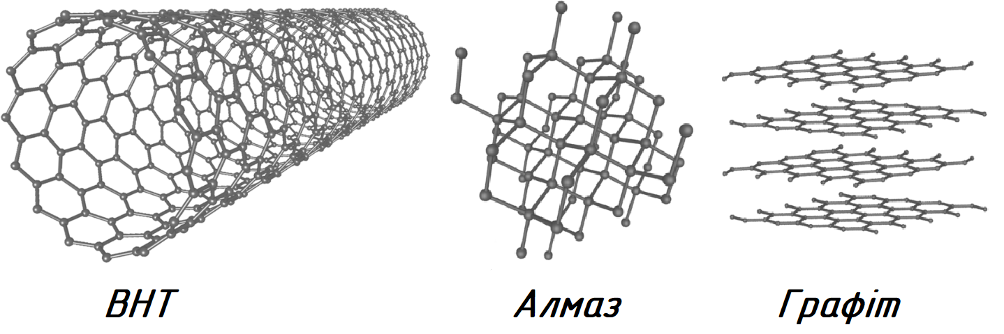
Рис. 1.1. Схематичні ілюстрації алотропних модифікацій вуглецю.
Як одно-, так і багатошарові ВНТ мають численні потенційні застосування у фундаментальній науці та нанотехнологіях, ВНТ з чудовими електронними, механічними та структурними характеристиками забезпечують багато застосувань для нових функціональних пристроїв [6].
Крім того, ВНТ також мають потенціал для медичних застосувань, особливо доставки ліків і візуалізації в медичній діагностиці. Їх унікальні фізичні та хімічні властивості також можуть знайти застосування в галузі каталізу, де ВНТ можна використовувати для підвищення ефективності хімічних реакцій. Усі ці можливості роблять вивчення ВНТ цікавим і важливим для вчених і дослідників, які прагнуть дізнатися більше про хімію та фізику матеріалів для створення нових технологій і продуктів із покращеними властивостями.
Доволі актуальним на сьогодення є пошуки шляхів промислового синтезу ВНТ для ефективного вилучення з повітря небезпечних газів, що спричиняють кліматичні зміни, а також для можливості енергоефективного зберігання та транспортування водню.
Однак, багато передових технологічних застосувань ВНТ залежать головним чином від чистоти матеріалу. Під час синтезу ВНТ утворюються забруднення, такі як аморфний вуглець, каталізатори, метали та інші домішки, які можуть суттєво погіршити властивості нанотрубок та знизити їхню якість. Очистка ВНТ від забруднень є дуже важливою та актуальною задачею для досягнення високої якості нанотрубок та їхнього успішного застосування у практиці. Очищення зазвичай включає в себе використання різних методів, таких як хімічна обробка, термічна обробка, лазерна обробка тощо.
Загалом, очищення ВНТ від забруднень є важливою передумовою для їхнього успішного використання в багатьох галузях науки та технології, тому метою даного огляду є вивчення та аналіз можливостей використання сучасних методів очищення вуглецевих нанотрубок для зміни хімії їх повехні.
ВНТ значно зручніше і практичніше графіту в якості поглинаючого водень середовища, оскільки вони здатні утримувати водень навіть при кімнатній температурі, а їх вигнута поверхня збільшує енергію зв'язку молекул водню з вуглецем. Більш того, при отриманні одношарових ВНТ утворюються "зв'язки", що представляють собою щільноупаковані трикутні решітки з паралельно викладених циліндрів, відстань між якими становить 0,34 нм, що майже точно відповідає відстані між сусідніми шарами в графіті (0,337 нм). Така трикутна укладка ВНТ збільшує акумулюючу здатність системи за рахунок виникаючих в ній пустот. Основні відмінності властивостей ВНТ від інших вуглеграфітових матеріалів з високою питомою поверхнею пов'язані з кривизною графенових шарів і наявністю порожнин всередині трубок.
Важливо відзначити, що зовнішні і внутрішні поверхні вуглецевих нанотрубок виявляють різні адсорбційні характеристики. Зовнішні стінки циліндричних трубок мають менш інтенсивну π-електронну систему і, внаслідок цього, менший потенціал поверхні для фізичної сорбції водню порівняно з плоскою поверхнею графена. Навпаки, внутрішні стінки мають більший потенціал: на внутрішній поверхні ВНТ існують адсорбційні центри з високою енергією фізичної сорбції (до 30 кДж/моль) [20]. Це збільшення потенціальної енергії пов'язане з тим, що у мікропористих твердих матеріалах з порами, які мають діаметр, порівняний із діаметром молекул водню, потенціальні поля протилежних стінок перетинаються, збільшуючи силу тяжіння адсорбованих молекул порівняно з плоскою поверхнею. Важливо відзначити, що кривизна трубки впливає лише на потенціальну енергію, але не впливає на кількість адсорбованого водню [21].
На даний час для сорбції водню використовують і одношарові (ОШВНТ), і багатошарові (БШВНТ) вуглецеві нанотрубки. Головною їх перевагою є те, що структура вуглецю практично відома, і цей аспект дозволяє корелювати експериментальні дані з теоретичними передбаченнями. Але істотним недоліком таких матеріалів є застосування кріогенних температур при адсорбції. У ОШВНТ ємність за воднем при атмосферному тиску досягає до ~5 % (мас.) при 77 К і <1 % (мас.) при кімнатній температурі і високому тиску, а при використанні БШВНТ - 2,27 % (мас.) при 77 К і ~0,3 % (мас.) при кімнатній температурі [1].
Необхідно відзначити, що різноманітні чинники впливають на сорбційну ємність матеріалів, такі як методи їхнього отримання, ступінь чистоти, довжина, величина питомої поверхні, попередня термічна і хімічна обробка, чистота використовуваного водню, а також методи вимірювання ємності [7]. Однак важливо відзначити, що сорбційна ємність ВНТ залежить не лише від методу їхнього виготовлення і ступеня чистоти, але також від їхнього діаметру. Наприклад, в дослідженні [8] вказано, що сорбція водню в одностінкових вуглецевих нанотрубках при 293 К і 13,5 МПа досягає максимального значення в 4,6 % (за масою) і лінійно змінюється з їхнім діаметром.

1.1 Огляд методів синтезу ВНТ
Вуглецеві нанотрубки належать до категорії вуглецевих наноматеріалів і вирізняються унікальними властивостями, такими як висока електро- та теплопровідність, адсорбційні властивості, здатність до акумуляції газів [1,2], висока міцність та значна пружна деформація, а також хімічна та термічна стійкість. Один із перспективних напрямків застосування ВНТ — це енергетична галузь, зокрема воднева енергетика [3].
Широка різноманітність процесів синтезу ВНТ призводить до отримання матеріалів з різними характеристиками. Класифікація ВНТ здійснюється згідно з їхніми розмірами та кількістю стінок. Форма і властивості ВНТ визначаються методами синтезу, вихідними компонентами та умовами процесу синтезу.
Основні методи отримання ВНТ, що застосовуються у світі, на даний момент, включають електродуговий метод, лазерну абляцію, хімічне осадження із газової фази. При розгляді цих методів з точки зору перспектив промислового виробництва варто відзначити переваги хімічного осадження із газової фази.
Сьогодні ВНТ можуть бути отримані трьома домінуючими методами: хімічним осадженням з газової фази (CVD), дуговим розрядом і лазерною абляцією. Дуговий розряд і лазерна абляція є модифікованими методами фізичного осадження з газової фази і передбачають осадження гарячих газоподібних атомів вуглецю, що утворюються при випаровуванні твердого вуглецю [1, 30].
Синтез ВНТ методом хімічного осадження з газової фази є одним з найпоширеніших методів виробництва вуглецевих нанотрубок. Чистота цих нанотрубок залежить від багатьох факторів, включаючи вміст вихідних реагентів, температуру і тиск реакційної суміші, час синтезу і метод очищення вуглецевих нанотрубок [1].
Під час синтезу вуглецевих нанотрубок з газової фази виділяються різні домішки, такі як аморфний вуглець, графіт і фулерени, які можуть впливати на чистоту вуглецевих нанотрубок [1].
Для виробництва вуглецевих нанотрубок високої чистоти з газової фази необхідно враховувати кілька важливих факторів. По-перше, важливо використовувати високоякісний вихідний матеріал, що містить чистий вуглець. Це може бути графіт або інші вуглецеві матеріали, що містять вуглець високої чистоти. По-друге, температура і тиск реакційної суміші також важливі для отримання високочистих вуглецевих нанотрубок [1].
Зазвичай, високі температури та тиски допомагають збільшити швидкість реакції та отримати більше продукту. Однак, дуже високі температури та тиски можуть призвести до зниження якості продукту та його виходу. Тому, оптимальні умови реакції повинні бути встановлені експериментально для кожного конкретного випадку. До того ж необхідно контролювати хімічну реакцію та проводити аналіз продукту, щоб переконатися в якості отриманого матеріалу. Це дозволяє вчасно виявляти можливі недоліки та коригувати умови реакції [1].
Ще одним з методів виробництва вуглецевих нанотрубок є синтез дуговим розрядом. Дуговий розряд - це процес, в якому струм високої напруги протікає через газ, утворюючи електрони та іони. Синтез ВНТ за допомогою дугового розряду передбачає розряд високої напруги між двома електродами в спеціальній газовій атмосфері, що містить гази вуглецю і водню. Коли через атмосферу проходить електричний струм, атоми вуглецю позитивно зарядженого електрода починають випаровуватися і змішуватися з газом в атмосфері. Потім вони поступово об'єднуються, утворюючи вуглецеві наночастинки, які, зі свого боку, формуються в нанотрубки. Утворені вуглецеві нанотрубки мають різний діаметр і довжину, а їхні фізичні та хімічні властивості залежать від структури та розміру [1].
Третім перспективним методом синтезу ВНТ є лазерна абляція. У цьому процесі поверхня графіту або інших вуглецевих матеріалів опромінюється лазерним променем певної потужності. В результаті взаємодії лазерного променю з поверхнею вуглецевого матеріалу відбувається абляція і матеріал видаляється з поверхні [1].
При лазерній абляції вуглецевих матеріалів утворюються гарячі плазмові хвилі, які можуть взаємодіяти з газоподібною або пароподібною фазою вуглецю в навколишньому середовищі. Ця взаємодія призводить до утворення вуглецевих наночастинок, які можуть об'єднуватися, утворюючи ВНТ. Розмір і форму ВНТ, утворених лазерною абляцією, можна контролювати, регулюючи умови взаємодії між лазерним променем і вуглецевим матеріалом (потужність лазера, частота, час випромінювання тощо). Лазерна абляція є одним з найефективніших методів синтезу ВНТ і використовується в багатьох дослідженнях і промислових застосуваннях [1].
Вуглецеві домішки, що співіснують з синтезованими ВНТ, - це переважно аморфний вуглець і наночастинки вуглецю. Порівняно з ВНТ, ці домішки легко окислюються через наявність більшої кількості висячих зв'язків і структурних дефектів [1, 31].
Якщо говорити про використання нанотрубок в медицині, то розчинність ВНТ у водних розчинниках є необхідною умовою біосумісності; отже, композити ВНТ для терапевтичної доставки повинні відповідати цій основній вимозі. Також важливо, щоб такі дисперсії ВНТ були однорідними і стабільними для отримання точних даних про концентрацію. У зв'язку з цим, солюбілізація чистих ВНТ у водних розчинниках залишається перешкодою для реалізації їх потенціалу як фармацевтичних допоміжних речовин через досить гідрофобний характер графенових бокових стінок у поєднанні з сильними взаємодіями між окремими трубками, що призводить до того, що ВНТ збираються у вигляді пучків. Для успішного диспергування ВНТ дисперсійне середовище повинно бути здатним як змочувати гідрофобні поверхні трубок, так і модифікувати поверхні трубок для зменшення їх агрегації [1, 32].
Не менш важливим є застосування сучасних методів синтезу, які можуть забезпечити високу чистоту та рівномірний розподіл компонентів у матеріалі. Наприклад, гідротермального синтезу, використання розплавної технології тощо [1].
Також, важливо мати чітке розуміння структури та властивостей матеріалу, що отримується, а також вивчати його взаємодію з іншими матеріалами та середовищем. Це дозволяє зрозуміти можливі способи застосування отриманого матеріалу та його перспективи в майбутньому [1].
З іншого боку, необхідно дотримуватися етичних та екологічних стандартів при синтезі нових матеріалів. Наприклад, важливо уникати використання отруйних речовин, які можуть бути шкідливими для здоров'я людей та довкілля. Також важливо враховувати вплив синтезованих матеріалів на навколишнє середовище та забезпечувати їх безпечне використання [1].
Узагальнюючи вищесказане, синтез нових матеріалів є складним та важливим процесом, який вимагає високої кваліфікації дослідників та дотримання певних стандартів. Отримані матеріали можуть мати широкий спектр застосувань та допомогти вирішувати різноманітні проблеми в різних сферах, від енергетики до медицини та екології [1].

1.2 Огляд методики експериментів по активації ОШВНТ / БШВНТ
Для заповнення внутрішніх порожнин ОШВНТ водню чи іншими речовинами, необхідно вжити заходів для розкриття самих нанотрубок. За відсутності таких заходів поглинання водню відбувається в результаті заповнення простору між нанотрубками в джгуті, а також сорбції на зовнішній поверхні нанотрубок. Такий можливий сценарій був визначений, наприклад, у дослідженні [25], де автори аналізують поглинання водню в чистих пучках, у просторі між одношаровими вуглецевими нанотрубками.
Нанотрубки з діаметром приблизно 1,38 нм отримані за допомогою методу лазерної абляції графіту з використанням каталізатора Ni/Co. Зразки оброблялись розчинами Н₂O₂ та HCl, після чого промивались розчином NaOH, що забезпечило високий вміст відкритих одношарових ОШВНТ у матеріалі на рівні 90-95 %. Спекання зразків газом водню проводилося за кімнатної температури та тиском до 90 атм. Десорбцію водню вивчали методом температурно-програмованої десорбції. Це дозволило визначити енергію активації водню з точки зору сорбції; її значення (0,21 еВ) свідчить про механізм фізичної сорбції.
Кількість поглибленого водню майже лінійно зростає зі збільшенням тиску, досягаючи 0,3 % при тиску 90 атм. Це відповідає ступеню покриття зовнішньої поверхні одношарових ОШВНТ приблизно 40 %. Термодинамічний аналіз отриманих даних вказує на те, що водень сорбується не всередині нанотрубок, а в порах між трубками, поперечні розміри яких складають 0,2-0,3 нм.
Кількість адсорбованого водню (чистота 99,9999 %) для відносно чистих ОШВНТ, отриманих лазерним методом [26, 27], становить понад 8 % (мас.) при тисках 10-12 МПа і температурі 80 К [28]. При цьому середній діаметр і питома поверхня окремої ОШВНТ рівні відповідно ~ 1,3 нм і 1300 м²/г. Діаметр пучків ОШВНТ становить близько 6-12 нм. Зовнішня питома поверхня пучків, виміряна методом Брунауера-Еммета-Теллера, дорівнює 285±5 м²/г.
Кількість адсорбованого водню залежить від числа циклів сорбція-десорбція. Для свіжоприготовлених зразків чистих ОШВНТ відношення Н:С ≈ 1 (~ 8.25 % (мас.) Н₂) досягалося при 80 К і тиску Н₂ 7 МПа. Водень спочатку сорбується на зовнішній поверхні пучка. Збільшення кількості поглиненого Н₂, спостережуване з ростом тиску до 12 МПа, пов'язують з проникненням молекул Н₂ в міжтрубний простір пучків.
У результаті міжтрубна відстань збільшується, і пучок розділяється на окремі ОШВНТ, при цьому спостерігається заповнення зовнішньої і частково внутрішньої поверхонь трубок молекулами Н₂. Збільшення відстані між трубками всередині пучка ОШВНТ можна зареєструвати за допомогою рентгенівської дифракції та спектроскопії ЯМР [29].
Показано, що після занурення зразка в розчин азотної кислоти діаметр пучка ОШВНТ збільшується, а після деінтеркаляції HNO₃ - пучок знову стискається до початкової товщини, таким чином вказана зміна діаметра пучків ОШВНТ оборотна.
Найрозповсюдженіший метод підготовки вуглецевих нанотрубок для взаємодії з воднем полягає в їхньому обробленні кислотою. Зазвичай використовуються соляна, азотна або сірчана кислоти.
Основні методи насичення вуглецевих наноструктур молекулярним воднем використовують високі і надвисокі тиски газу. Це забезпечує проникнення молекул водню в найдрібніші пори і порожнини вуглецевих структур, розміри яких порівнянні із діаметром молекули водню. Альтернативний підхід - це електрохімічний процес, де проникнення молекул в пори відбувається за рахунок впливу електричного поля на заряджену частинку. Цей підхід був розроблений нещодавно групою вчених з Міланського політехнічного інституту (Італія). Дослідники продемонстрували оборотне насичення багатошарових вуглецевих нанотрубок атомарним воднем під час електролізу води. Багатошарові нанотрубки отримані хімічним осадженням з пару при температурі 650 °C з використанням молекулярного водню і каталізатора на основі Fe-Al₂O₃ під час розкладання ацетилену. Очищення зразків виконувалося у 37 %-вому розчині НСІ протягом 6 годин при температурі 140 °C, а потім проводилася обробка у дистильованій воді [33]. Зарядова ємність зразка досягла значення 10 мА·год/г, а ступінь насичення воднем склав 0,036 % (мас.). Ці результати перебувають у непоганій відповідності з результатами більш ранніх експериментів.
Значно вищий рівень поглинання водню було досягнуто за допомогою додаткової очистки зразків нанотрубок ультразвуковою обробкою протягом години у водному розчині HNO₃ (63 % (мас.)), за якою слідувало подальше механічне перемішування протягом 6 годин при температурі 70 °C [33]. У цьому випадку зарядова ємність зразка у першому циклі зарядки склала 36 мА∙год/г, що відповідає сорбційній ємності по відношенню до водню 0,1 % (мас.). Висока відтворюваність кривих зарядки-розрядки, отриманих у повторюваних експериментах, була значущою. Хоча звітна сорбційна ємність може здатися скромною, обробка зразків кислотою виявила значущий позитивний вплив на підвищення їх сорбційної ємності.
Додаткове збільшення сорбційної ємності зразків (до 0,27 % (мас.)) було досягнуто за рахунок викладення кінців нанотрубок під час електрохімічної окиснювальної реакції. Однак експерименти показали, що приблизно 40 % водню, поглибленого таким чином, мимовільно виходить зі зразка протягом короткого періоду. Це свідчить про те, що відкриття нанотрубки полегшує проникнення водню всередину трубок, але не сприяє його тривалому зберіганню.
Приклад використання кислотної активації вуглецевих нанотрубок перед сорбцією водню можна знайти у роботі [35]. Багатошарові вуглецеві нанотрубки були синтезовані каталітичним піролізом при температурі 625±25 °C суміші пропан-бутану (70 % C₃H₈) на нікелево-магнієвому каталізаторі із дисперсією в межах 80...500 мкм, осадженому на підкладці товщиною 100...400 мкм. Внутрішній діаметр багатошарових БШВНТ коливався від 20 до 60 нм, довжина до 2 мм, а питома поверхня становила 144 м²/г [36]. Отримані БШВНТ були оброблені безпосередньо після синтезу розведеним розчином HNO₃ для розчинення залишкового каталізатора. Після цього вони пройшли двогодинне кип'ятіння при 106±2 °C у суміші концентрованого HNO₃ і H₂SO₄ для видалення залишкового каталізатора та аморфного вуглецю. Рентгеноструктурний аналіз підтвердив кристалічність БШВНТ [17].

1.3 Огляд методів оцінки показників вуглецевих нанотрубок
При будь-якому способі отримання масиву вуглецевого матеріалу, крім самих нанотрубок з різними властивостями, включає велику кількість різноманітних домішок, таких як аморфний вуглець, наночастинки графіту, частинки каталізаторів та інші. Саме тому важливо розробити стандарти для технічних характеристик вуглецевих нанотрубок та методи їх оцінки [1].
Інтерес викликають такі характеристики та параметри вимірювань:
- Типи вуглецевих нанотрубок, включаючи одношарові або багатошарові, концентричні циліндри або складені чашечки, і кількість стінок.
- Конфігурація решт нанотрубок, така як закриті, відкриті чи капсульовані каталізатором.
- Опис будь-якої розгалуженості.
- Ширина або діаметр внутрішніх стінок або трубок, включаючи середні значення і діапазон.
- Морфологія нанотрубки вздовж їхніх осей, яка може бути прямою, зігнутою, зв'язаною в пучки або агломератами.
- Перевага гексагональної орієнтації масиву усередині трубок вздовж їхніх осей.
- Розмір частинок каталізатора, використаного у виробництві.
- Молекулярна вага, включаючи середнє значення та діапазон.
- Властивості частинок, такі як форма, розмір (середній і розподіл), вага, площа поверхні (середня і розподіл), співвідношення розподілу поверхня/об'єм, агрегація/агломерація.
- Структурні дефекти.
Серед найбільш уживаних інструментів для характеризації морфології та розмірів виготовлених вуглецевих нанотрубок, скануюча електронна мікроскопія (СЕМ), наразі є дуже популярною через здатність безпосередньо візуалізувати об'єкти дослідження. Проте для опису внутрішньої морфології вуглецевих трубок застосовується просвічуюча електронна мікроскопія (ПЕМ). Завдяки електронам, що проходять через зразок, можна отримати візуальне зображення внутрішньої структури та отримати інформацію, таку як кількість шарів, міжшарова відстань, наявність внутрішніх дефектів та вуглецевих домішок в каналі та міжшаровому просторі. Довжину трубок можна визначити, якщо вони прямі та легко розрізняються. Проте у випадку заплутаних трубок можна провести додаткову підготовку зразка, наприклад, збільшити дисперсію, і провести повторний аналіз.
Дефекти виявляють надзвичайно важливе значення при визначенні фізико-хімічних властивостей вуглецевих нанотрубок. Структурні дефекти є несуттєвими недоліками, які істотно впливають на кривизну унітарних нанотрубок. Експериментально підтверджено наявність топологічних дефектів у графенових шарах [37]. Такі дефекти можуть виникати на етапі росту або очищення наноматеріалів, в результаті іонного бомбардування та інших методів впливу. Топологічні дефекти можуть бути простими або комбінованими. Інші дефекти, які не є sp²-гібридізованими, такі як обірвані зв'язки, вуглецеві ланцюги, вільні атоми між вузлами, захоплені графеновими шарами, відкриті краї нанотрубки, ребра, вакансії та інші, можуть бути присутні в унітарних нанотрубках і обумовлені високою реакційною здатністю атомів вуглецю. Ці дефекти, як правило, виявляються за допомогою атомно-силової мікроскопії з високою роздільною здатністю.
Для дослідження зразків нанотрубок застосовуються спектральні методи, оскільки вони є відносно простими в експлуатації та реєстрації результатів. Раманівська спектроскопія, яка є одним з видів коливальної спектроскопії, широко використовується при вивченні вуглецевих нанотрубок та інших аллотропічних форм вуглецю. Спектр Рамана нанотрубок містить кілька характерних областей. Положення піків на шкалі частот Рамана, їх ширина і відносна інтенсивність надають інформацію про чистоту та різні властивості вивчених трубок.
Наявність або чітка вираженість смуги радіальних «дихаючих» мод є характеристичною ознакою присутності в досліджуваних зразках одностінних нанотрубок, оскільки в багатостінних радіальним коливанням атомів перешкоджають стінки сусідніх трубок. Другою характерною особливістю раманівського спектру ВНТ є наявність у ньому так званої G-смуги, яка має найбільшу інтенсивність.
Залежно від структурної досконалості і величини кривизни даного шару, G-смуга може відрізнятися за частотою і формою. В спектрах одностінних нанотрубок G-смуга вироджується в кілька смуг, що утворюють дві підгрупи смуг G+ та G-. Інтенсивність D-смуги характеризує дефектність. Ці дефекти можуть бути викликані як неідеальністю решітки нанотрубки, так і присутністю домішок.
Саме тому відношення інтенсивностей смуг D/G характеризує відношення в досліджуваному зразку кількості матеріалів з різноупорядкованою і впорядкованою структурою, і може ефективно використовуватися для визначення чистоти ВНТ.
Багато унікальних явищ ВНТ можна віднести до взаємодій, що відбуваються на поверхні. Вимірювання адсорбції азоту може бути використано для отримання характеристики розподілу пор за розмірами [38].
Щільність пористих матеріалів, таких як вуглецеві нанотрубки, має кілька значень, заснованих на визначенні обсягу матеріалу. Перше визначення щільності - об'ємна щільність - враховує масу на одиницю об'єму матеріалу, який, для ВНТ, включаючи об'єм пор, порожнин і обсяг між пучками, і, відповідно, залежить від конфігурації і агломерації нанотрубок. Друга - скелетна щільність - враховує обсяг матеріалу, який виключає об'єм пор. Цю щільність ще називають істинною або реальною, оскільки вона є властивістю матеріалу. Щільність упаковки є третім типом і визначається перерахунком на об'єм контейнера, в якому міститься матеріал. Щільність упаковки не є властивістю матеріалу, але може бути важливим показником для споживачів і виробників.
Термічні методи аналізу часто використовується для оцінки термічної стабільності, чистоти, структурної досконалості і однорідності зразків вуглецевих нанотрубок. Важливими параметрами кривої втрати ваги є температура ініціювання, температура окислення і залишкова маса. Використання термічних методів в процесах очищення та оцінки чистоти ВНТ базується на різній термічній стабільності форм вуглецю і металевих домішок при їх нагріванні в окислювальному середовищі.
Частинки аморфного вуглецю, а також і ряд інших вуглецевих структур, внаслідок великої кількості структурних дефектів і ненасичених хімічних зв'язків, окислюються в різних середовищах активніше порівняно з самими нанотрубками, оскільки останні є висококристалічними [39].
На основі експериментальних даних було встановлено, що на термограмах вихідного матеріалу існує, як мінімум, три характерних ділянки і максимуми, що відповідають їм [40, 41]: (200-300 °С) перший пік інтерпретується як процес окислення часток аморфного вуглецю; далі, пік менший за величиною, що може накладатися на перший, - окислюються одностінні ВНТ (350-500 °С); і потім - багатостінні ВНТ і кристалічні вуглецеві частинки, хоча температурний діапазон для різних форм вуглецю не був встановлений.
Термічна стабільність безпосередньо відноситься до ароматичних зв'язків у структурі ВНТ, але також може залежати від кількості стінок в трубках, присутності частинок каталізаторів або інших домішок, дефектів у стінках та інше.

1.4 Висновки до розділу
Вуглецеві нанотрубки представляють собою унікальні структури з вуглецю, які мають високу стійкість та особливі фізичні властивості. Однак, не дивлячись на їхні потенційні переваги, рівень розуміння їхніх характеристик та можливостей залишається малоосвітленим. Розуміння механізмів та умов, за яких відбувається цей процес, залишається неповним. Це ускладнює використання ВНТ для зберігання водню, що є актуальним напрямком в сучасних технологіях.
Вивчення собції водню ВНТ є лише частковим. Розуміння механізмів та умов, за яких відбувається цей процес, залишається неповним. Це ускладнює використання ВНТ для зберігання водню, що є актуальним напрямком в сучасних технологіях, розробка методів для підвищення стабільності водню в нанотрубках є необхідною умовою для успішного використання цих матеріалів.

РОЗДІЛ 2

ОБ’ЄКТИ ТА МЕТОДИ ДОСЛІДЖЕНЬ

2.1 Прибори, матеріали, реактиви та методи, що використосувались в дослідженнях
Прибори, які було використано:
- газовий хроматограф 6890 N Agilent (Agilent Technologies Inc, США),
- растровий електронний мікроскоп JSM-6700 F (JEOL, Японія),
- генератор конвертованого газу,
- вертикальна піч з киплячим шаром,
- горизонтальна піч з металевими пластинами,
- повітряний компресор,
- поглинач вологи з силікагелем,
- реактор каталітичної конверсії з нікелевим каталізатором ГИАП-3-6Н,
- манометр 160 кг/см² (16 МПа), модель 1226, клас точності 0,15,
- вузол керування нагрівом,
- АЦП,
- комп´ютер,
- вузол вимірювання об´єму Н₂,
- індикатор тиску,
- датчик тиску,
- вакуумний насос.
Матеріали та реактиви, які було використано:
- балон з азотом,
- балон з воднем ДСТУ 2655-94 Водень,
- балон з аргоном марки ОЧ,
- балон з метаном,
- балон з пропан-бутаном,
- залізорудні котуни,
- пилоподібний залізорудний концентрат,
- окиснені металеві пластини,
- нержавіюча сталь Х18Н10Т,
- нітратна кислота хч,
- оцтова кислота хч,
- мурашина кислота хч,
- активоване вугілля марки АГ-3,
- сталь Ст3,
- нержавіюча сталь Х18Н10Т,
- нержавіюча фольга,
- ферроцен С₁₀Н₁₀Fe в скипидарі,
- азотвмісна смола,
- фенол,
- нафтовий пек,
- лушпиння кокосу,
- ТПВ (деревні пелети).
Методи, які було використано:
- методи термохімічної обробки (ТХО),
- термобарична воднева активація (ТБВА) наносорбентів,
- методи «тренування» сорбентів шляхом підвищення температури да додатку водяної пари,
- метод піролізу в електротермічному киплячому шарі,
- методу каталітичного синтезу,
- метод температурно-програмованої десорбції.

2.2 Методи синтезу ВНТ з використанням продуктів повітряної конверсії природного газу та розкладання ТПВ
При виконанні дослідження для отримання ВНТ однорідної якості за базову технологію було прийнято процес при помірних температурах з використанням в якості джерела вуглецю продуктів повітряної конверсії природного газу [43].
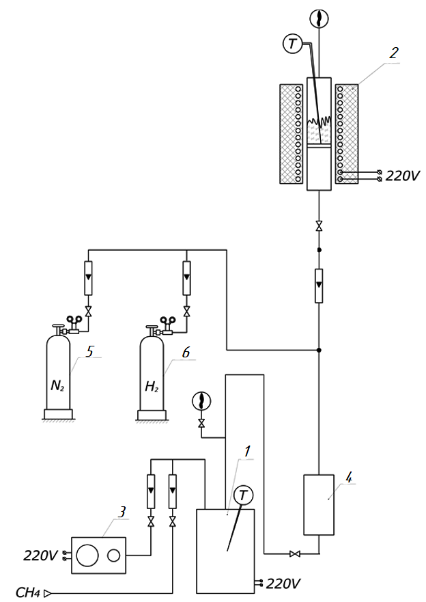
Для дослідження процесів отримання та оптимізації технологічних параметрів виробництва ВНТ було створено дослідну лабораторну установку, схему якої представлено на рис. 2.1.

Рис. 2.1. Технологічна схема лабораторної установки для дослідження процесів одержання ВНТ: 1 – генератор конвертованого газу, 2 – вертикальна піч з киплячим шаром, 3 – повітряний компресор, 4 – поглинач вологи, 5 – балон з азотом, 6 – балон з воднем.
На першому етапі дослідження отримання вуглецевого наноматеріалу здійснювалося за допомогою вуглецевого генераторного газу як джерела вуглецю. Це пов'язано з проведенням аналізу та розрахунків складу генераторного газу, отриманого в процесі повітряної конверсії вугілля.
Принцип роботи з вугільним газогенератором полягає у наступному: в реактор з електрообігрівом газогенератора засипається вугілля (нами використовувалось активоване вугілля, так як воно практично не містить домішок), до реактору подається повітря з компресора. Газ, що утворився, подається в подальшому до електропечі, де повинен відбуватися процес осадження нанотрубок на каталізаторі. З ціллю більш повного використання потенціалу конвертованого газу проводились досліди в вертикальній печі з фільтрацією газу через шар залізорудного концентрату.
Досліди у вертикальній печі з фільтрацію газу через шар залізного концентрату показують що, при температурах нижче 550-600 °С переважає процес утворення звичайної сажі. Спроби збільшити витрату газу приводили до утворення канального руху газу в шарі та підвищеного винесення матеріалу з печі. До того ж, починав розвиватись процес спікання шару каталізатору, що утруднювало вивантаження матеріалу з реактору.
Для вирішення цієї проблеми запропоновано одержувати вуглецевий матеріал на поверхні металевих пластин, вкритих тонким шаром каталітично активної речовини. Пластини були зібрані у пакет таким чином, щоб він рівномірно заповнював поперечний переріз реактору печі (рис.2.2.). Відстань між пластинами у пакеті складала близько 15 мм, що дозволило практично до нуля знизити газодинамічний опір у печі та підвищити ступінь використання потенціалу конвертованого газу.

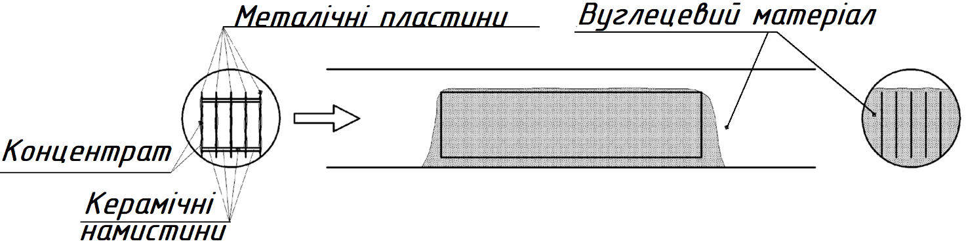
Рис. 2.2. Пакет з металевих пластин з нанесеним залізним каталізатором.
Взагалі, природа каталізатора є одним з вирішальних факторів методів отримання ВНТ осадженням з газової фази. Було досліджено велику кількість каталізаторів. Були випробувані залізорудні котуни, пилоподібний залізорудний концентрат та окиснені металеві пластини. Проводилися досліди з вивчення механізму осадження і росту ВНТ на металевому каталізаторі в горизонтальній печі (рис. 2.3). Спочатку відбувається відновлення заліза з його оксидів в струмі
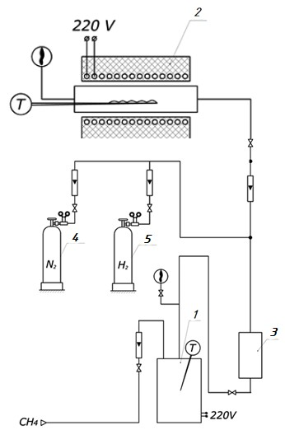
Рис. 2.3. Технологічна схема лабораторної установки для дослідження процесів одержання ВНТ: 1 – генератор конвертованого газу, 2 – горизонтальна піч, 3 – поглинач вологи, 4 – балон з азотом, 5 – балон з воднем.
конвертованого газу. Після цього на свіжовідновленому залізі, яке є чудовим каталізатором, розвивається реакція розкладання (диспропорціювання) вуглецю з виділенням вуглецевих матеріалів.
Проводились експерименти з різними технологічними атмосферами та вивчались різноманітні температурні режими осадження ВНТ з газової фази. На основі проведених експериментів була розроблена ефективна технологія отримання ВНТ, вивчені оптимальні температури, вид та склад каталізаторів та газів що містять вуглець. Це дозволило (в межах лабораторної установки) отримати ВНТ досить високої чистоти та однорідної якості, які можуть використовуватись для сорбції водню.
За базову технологію використовували процес при помірних температурах із застосуванням у ролі реакційного газу продуктів повітряної конверсії природного газу зі строго контрольованими водневими, вуглецевими та кисневими потенціалами.
Конверсія природного газу та пропан-бутану проводилась в реакторі каталітичної конверсії 1 з каталізатором ГИАП-3-6Н. Отриманий конвертований газ проходив через вузол очищення і поступав до горизонтальної печі 2, в реакційну зону якої був завантажений каталізатор з нержавіючої сталі Х18Н10Т, Ст3. Водень виконує функцію активатора металевого каталізатора, на якому відбувався ріст ВНТ. Склад пропан-бутанової суміші та отриманого конвертованого газу визначався у газоаналітичній лабораторії Інституту газу НАНУ на газовому хроматографі 6890 N Agilent [2].
Створений лабораторний контейнер мав підвищену герметичність. Збільшення щільності системи дозволило довести відносну похибку визначення зниження тиску сорбції внаслідок втрати газу у замкненій системі до 1%.
2.3 Методики експериментів по активації ОШВНТ / БШВНТ
Для експериментальних досліджень з термобаричної водневої активації (ТБВА) та термохімічної обробки (ТХО) нановуглецю були випробувані 4 зразки сорбенту, одержані при різних технологічних параметрах. Застосовані методи термобаричної водневої активації наносорбентів, методи «тренування» сорбентів шляхом повторного процесу збільшення (до 10 МПа) – зниження тиску та підвищення температури від 20 до 300 ºС.
Далі проводились вимірювання внутрішнього об’єму системи з контейнером, заповненим сорбентом та пустим. Після цього система продувалась аргоном шляхом 3-кратної подачі його під тиском 10 МПа, з подальшим скиданням тиску до атмосферного, а далі – таким же чином відбувалась 3-кратна продувка воднем.
В кожному окремому експерименті система заповнювалась воднем під тиском 10 МПа і витримувалась під тиском протягом 3 годин, далі надлишковий водень скидався до нормального тиску; система зачинялась герметично, і контейнер нагрівався до температури ~ 300 ºС. При цій температурі зразок витримувався протягом 30 хвилин, вентиль на вході до мірної бюретки відкривався, і вимірювався об’єм газу, що надійшов до неї.
Конверсію проводили на каталізаторі ГИАП-3-6Н в реакторах каталітичної конверсії. Одержаний газ осушували на силікагелі, після чого подавали у вертикальну піч на порошковий залізорудний концентрат, який був завантажений у порцеляновий човник та нагрітий до заданої температури.
Для експериментальних досліджень з термохімічної обробки (ТХО) перед обробкою зразок зважували, визначали його об’ємну (насипну) щільність; протравлювали зразок концентрованою нітратною або оцтовою чи мурашиною кислотою протягом 4 годин, з розрахунку рівних об’ємів кислоти та сорбенту, промивали зразок, висушували, повторно зважували та визначали об’ємну (насипну) щільність, далі визначали сорбційну ємність.

2.4 Методика лабораторних досліджень процесів адсорбції та десорбції вуглецевих наноматеріалів
Схема установки, включаючи деталі та елементи удосконалення, наведена на рис. 2.4. Основним вузлом, як і в попередніх дослідженнях, був контейнер з
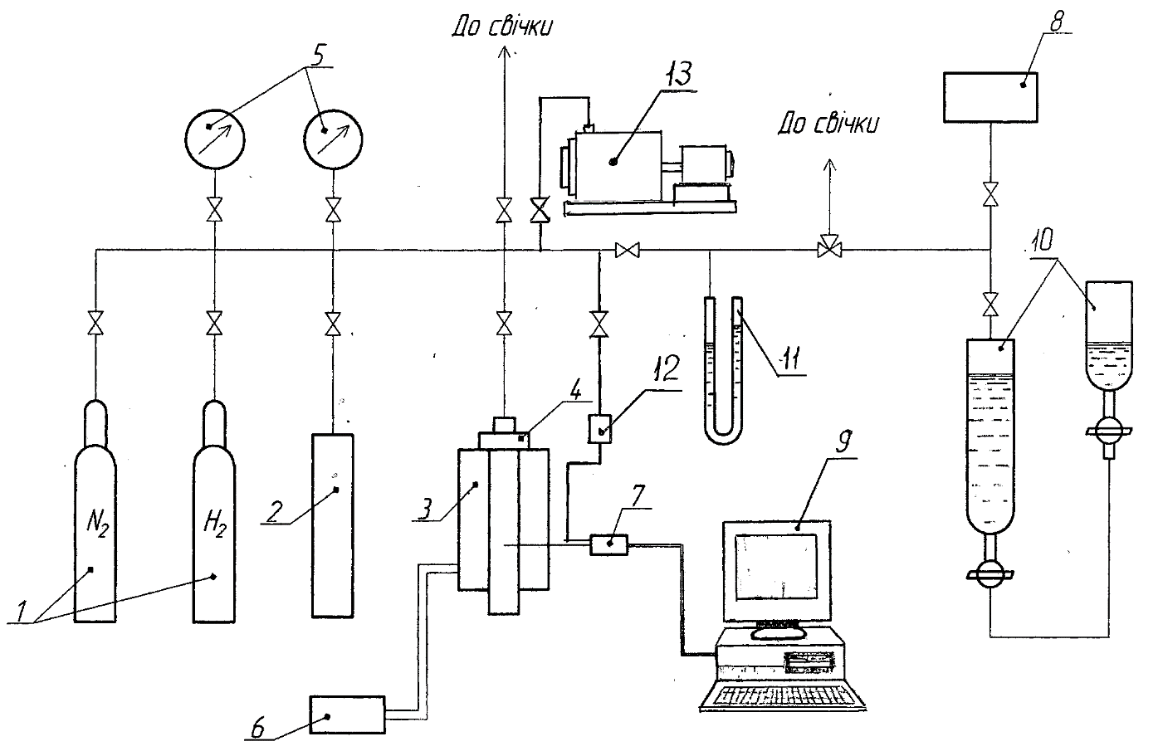
Рис. 2.4. Схема лабораторної установки для дослідження властивостей вуглецевих нанотрубок (ВНТ), параметрів процесу та розробки технології сорбції-десорбції, придатної для промислового використання: 1 – балон; 2 – калібрований об´єм; 3 – піч; 4 – контейнер; 5 – манометри; 6 – вузол керування нагрівом; 7 – АЦП; 8 – хроматограф; 9 - комп´ютер; 10 – вузол вимірювання об´єму Н2; 11 – індикатор тиску; 12 – датчик тиску; вакуумний насос.
сорбентом 4, уміщений у нагрівальну піч 3, рівень нагрівання в якій керується вузлом 6. На вході в установку встановлено балони 1 з інертним газом, яким був, замість азоту, аргон особливої чистоти Ar марки ОЧ з вмістом домішок, згідно паспорту, (ppm): О₂ = 2; Н₂О = 2, CmHn = 1, N₂ = 1, а також воднем чистим ДСТУ 2655-94 Водень. В експериментах цього етапу замість технічного азоту використовувався аргон, що дозволило уникнути шкідливих домішок в процесі сорбції, в першу чергу - вільного кисню.
Сорбція водню зразком наносорбенту відбувалась у контейнері 4 під контрольованим тиском, що вимірювався зразковим манометром 160 кг/см² (16 МПа), модель 1226, клас точності 0,15. Десорбція здійснювалась шляхом скидання тиску та нагрівання контейнеру.
Конструкція установки дозволяє визначати воднеємність сорбенту, ізотерми рівноваги, швидкість поглинання та виділення водню в процесах адсорбції-десорбції, а також проводити експерименти з оборотної сорбції в умовах, що наближені до практичного використання: тиску до 10 МПа та температурі до ~ 300 °С. Досліди проводились при 1 та 10 МПа.
Воднеємність сорбенту визначалась відношенням кількості адсорбованого водню до вихідної маси сорбенту.
Визначення питомої ємності отриманих при різних умовах ВНТ та експериментально розроблених вуглецевих сорбентів проводилось відповідно системі вимірювань, що схематично показана на рис. 2.5, де позиції А, Б, В ілюструють положення запірної арматури під час окремих операцій [2].
За допомогою методу термопрограмованої десорбції можна отримати докладну інформацію про тип взаємодії молекул газу з поверхнею. Цей метод ґрунтується на активації адсорбованих молекул під час нагрівання, що призводить до їх відокремлення від поверхні твердого тіла, коли температура досягає енергетичного бар'єру десорбції.
Зафіксовання температури твердого тіла, концентрації та складу десорбованих продуктів дозволяє вивчати кінетику десорбції, що є ключовим для розробки ефективних адсорбентів. Гази для продування та робочі гази постачаються до установки з балонів. Процес сорбції водню наносорбентом відбувається в контейнері під контрольованим тиском, а десорбція відбувається шляхом зниження тиску та нагрівання контейнера. Конструкція установки дозволяє визначати водневімність сорбенту, ізотерми рівноваги, швидкість поглиблення та виділення водню в процесах адсорбції-десорбції. Експерименти проводяться в умовах, близьких до практичного використання, з тиском до 10 МПа та температурою до приблизно 300 °C. Водневімність сорбенту визначається відношенням кількості адсорбованого водню до вихідної маси сорбенту. На початковому етапі водневімність сорбенту визначалася кількістю виділеного водню під час десорбції. З огляду на попередні дослідження вуглецевих наносорбентів виходить, що їх воднева ємність може значно збільшитися за допомогою додаткової обробки "сирого" матеріалу. Ці дані підтверджуються результатами вимірювань питомої поверхні, рентгеноструктурного аналізу та інших методів.

5
3
7
6
1
2
4
А
5
3
7
6
1
2
4
Б
5
3
7
6
1
2
4
В
Рис. 2.5. Послідовність операцій в перебігу експерименту: А – перевірка на герметичність; Б – витримка зразку під тиском до 100 атм; В – вимірювання об’єму водню в системі; 1, 2, 3, 7 – запірна арматура; 4 – балон з Н₂; 5 – контейнер; 6 – вузол вимірювання обє’му Н₂.
Сорбція водню з балону 4 зразком наносорбенту відбувалась у контейнері 5 під контрольованим тиском, десорбція – шляхом скидання тиску та нагрівання контейнеру [2].
На початку досліду зразок ВНТ та сорбенту зважували, вміщували у контейнер, розраховували об’ємну щільність, систему перевіряли на герметичність при 100 атм (рис. 2.5, поз. А). Після дворазової продувки скидали тиск до 1 атм, зразок нагрівали до 300 ºС та витримували протягом 30 хв для видалення азоту, кисню та інших домішок атмосферного повітря. Надалі контейнер охолоджували, підтримуючи надлишковий тиск близько 1 атм, підвищували тиск до 100 атм та витримували його протягом 14 годин (рис. 2.5, поз. Б). Після чого визначали об’єм сорбенту об’ємним методом (рис. 2.5, поз. В) при скиданні тиску до 1 атм, надалі контейнер нагрівали до 300 ºС і витримували протягом 30-40 хв, вимірювали кількість водню, десорбованого при нагріванні [2].

2.5 Висновки до розділу
Об'єктом досліджень є процес отримання вуглецевого наноматеріалу методом конверсії природного газу та його подальша активація для зберігання водню. Наведено методику синтезу, активації та адсорбції Н₂ на ВНТ. У ході експериментів вивчалися різні аспекти даного процесу, включаючи вплив різних каталізаторів, методів активації, температур та тиску на якість та властивості отриманого матеріалу. Використовувалися різні методи, такі як термохімічна обробка та термобарична воднева активація, для підвищення водневмісту сорбентів.
У ході дослідження впроваджувались нові підходи до отримання ВНТ з використанням вуглецевого генераторного газу як джерела вуглецю. Застосування методів ТХО та ТБВА наносорбентів розширювало можливості отримання ВНТ з використанням повітряної конверсії природного газу.
Установка для експериментів із сорбції водню включає контейнер із сорбентом та балони з інертним газом, а використання аргону у сорбції допомагає уникнути шкідливих домішок. Отримані результати показують можливість визначення воднеємності сорбенту, ізотерм рівноваги, швидкості поглиблення та виділення водню при адсорбції-десорбції під тиском до 10 МПа та температурі до 300 °C.
Зазначено, що воднева ємність сорбенту може значно збільшитися за допомогою додаткової обробки "сирого" матеріалу, що вказує на перспективність розвитку вуглецевих сорбентів для зберігання водню. Водночас, обговорені в даній роботі методи вимагають подальших досліджень та вдосконалення з метою оптимізації процесів отримання та підвищення ефективності зберігання водню.
З метою отримання водню для насичення їм вуглецевих наносорбентів запропоновано використовувати електротермічні псевдозріджені системи.
Розроблена методологія отримання водню з вуглеводнів у електротермічному псевдозрідженому шарі.

РОЗДІЛ 3. ОТРИМАННЯ ТА АКТИВАЦІЯ ПОВЕРХНІ ВНТ

3.1 Дослідження технології одержання вуглецевих нанотрубок в киплячому шарі.
У процесі отримання ВНТ вугілля газифікується та утворюється генераторний газ, який складається в залежності від температури приблизно з 10 - 15 % Н₂ та 30 – 35 % СО, які є основними реагентами, азоту та інших домішок. Аналіз складу генераторного газу показав, що при температурах газифікації від 900 до 1000 °С вміст СО в газі складає понад 34 %. Це майже ніж вдвічі вище ніж в конвертованому газі. При підвищенні температури вище 700 °С через різке збільшення рівноважної концентрації оксиду вуглецю у газовій фазі за реакцією 2СО = СО₂ + С та зниження за цією ж причиною «роботоздатності» газу виділення вуглецевого матеріалу значно скорочувалось. Отже технологія отримання ВНТ з генераторного газу бачилася найбільш перспективною.
Однак досліди показали, що в цьому процесі виділення ВНТ відбувається досить повільно. З однієї сторони, газ, що має великий вміст СО, який є основним джерелом виділення вуглецю, повинен бути ефективною сировиною для отримання ВНТ. Але, як показав досвід проведення експериментів, для росту нанотрубок необхідною є наявність досить великої концентрації водню в реакційному газі. Водень виконує функцію активатора металевого каталізатора, на якому власне і відбувається ріст ВНТ. Отже низький вміст водню в реакційному генераторному газі значно уповільнює утворення ВНТ і, тому, вирішено було відмовитись від цього способу.
При температурах менше 600 °С превалює процес утворення звичайної сажі. При збільшені температури процесу завдяки різкому зростанню рівноважної концентрації оксиду вуглецю в газовій фазі за реакцією 2СО = СО₂ + С і зниження за цією ж причиною "працездатності" газу, виділення вуглецевого матеріалу значно скорочувалось. Спроби збільшити витрати газу приводили до утворення канального руху газу в шарі і зростання виносу матеріалу з печі. До того ж, починав розвиватись процес спікання шарів каталізатору, що утруднювало вивантаження матеріалу з реактору печі.
Таким чином вертикальна піч в даному виконані не відповідала умовам отримання нанотрубок і вирішено було зупинитись на отриманні ВНТ в горизонтальній печі з використанням в якості джерела вуглецевого матеріалу конвертованого газу. З конвертованого газу було отримано найбільшу кількість вуглецевого матеріалу, який за нашими припущеннями повинен був складатися з ВНТ. Отриманий матеріал досліджувався за допомогою електронного мікроскопу. Фотографії отримані на мікроскопі показали високий відсотковий вміст і досить високу однорідність ВНТ (рис. 3.1).

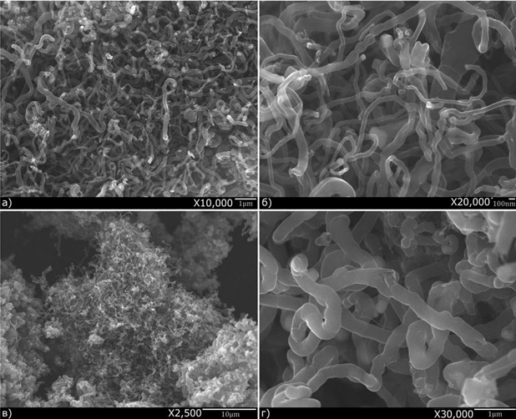
Рис. 3.1. Зразки вуглецевих нанотрубок, одержаних на свіжовідновленому залізі при різних збільшеннях: а, б) конвертований газ, в, г) генераторний газ.
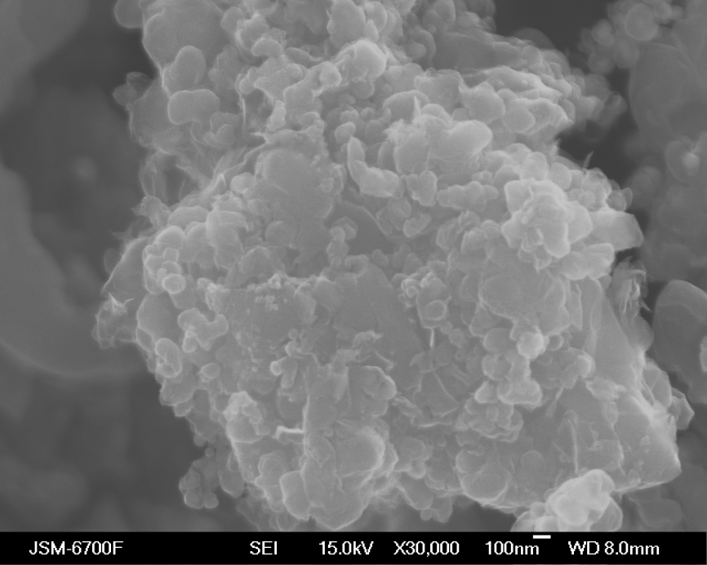
Далі на фотографіях отриманих за допомогою скануючого електронного мікроскопу представлені деякі зображення отриманих вуглецевих матеріалів.
Рис. 3.2. Зразок вуглецевого матеріалу, отриманого з генераторного газу при температурі 800 °С.
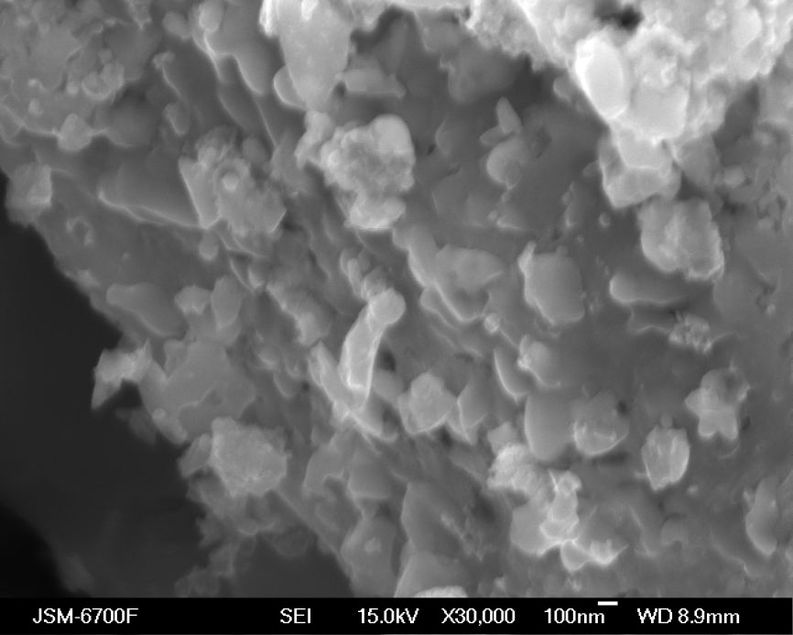
Рис. 3.3. Зразок вуглецевого матеріалу, отриманого з генераторного газу при температурі 400 °С.
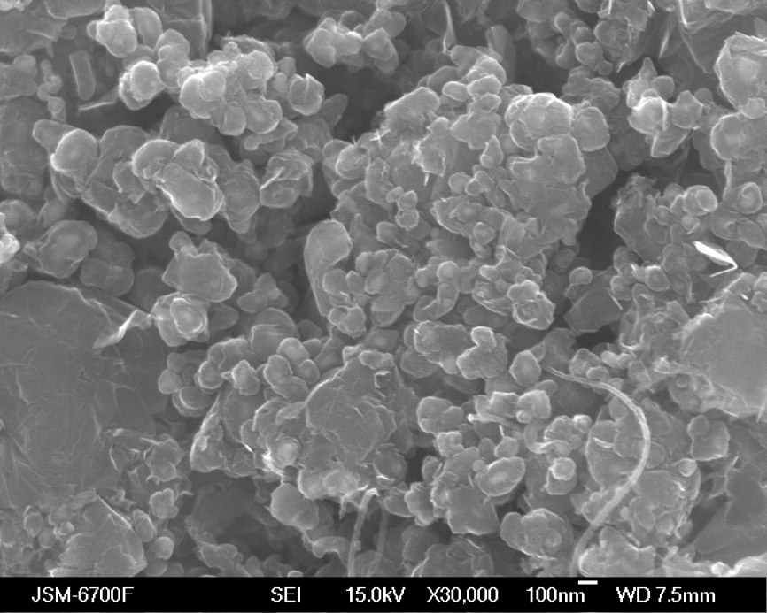
Рис. 3.4. Зразок вуглецевого матеріалу, отриманого з конвертованого газу при температурі 900 °С.

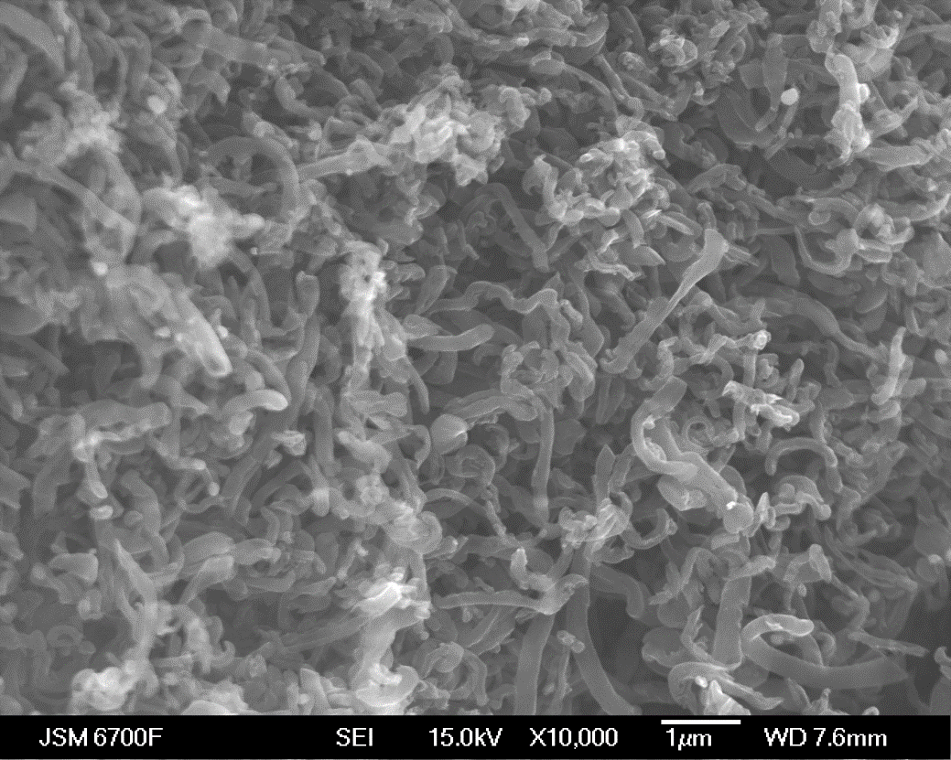
Рис. 3.5. Зразок ВНТ, отриманих з конвертованого газу при температурах в діапазоні 550 – 750 °С.
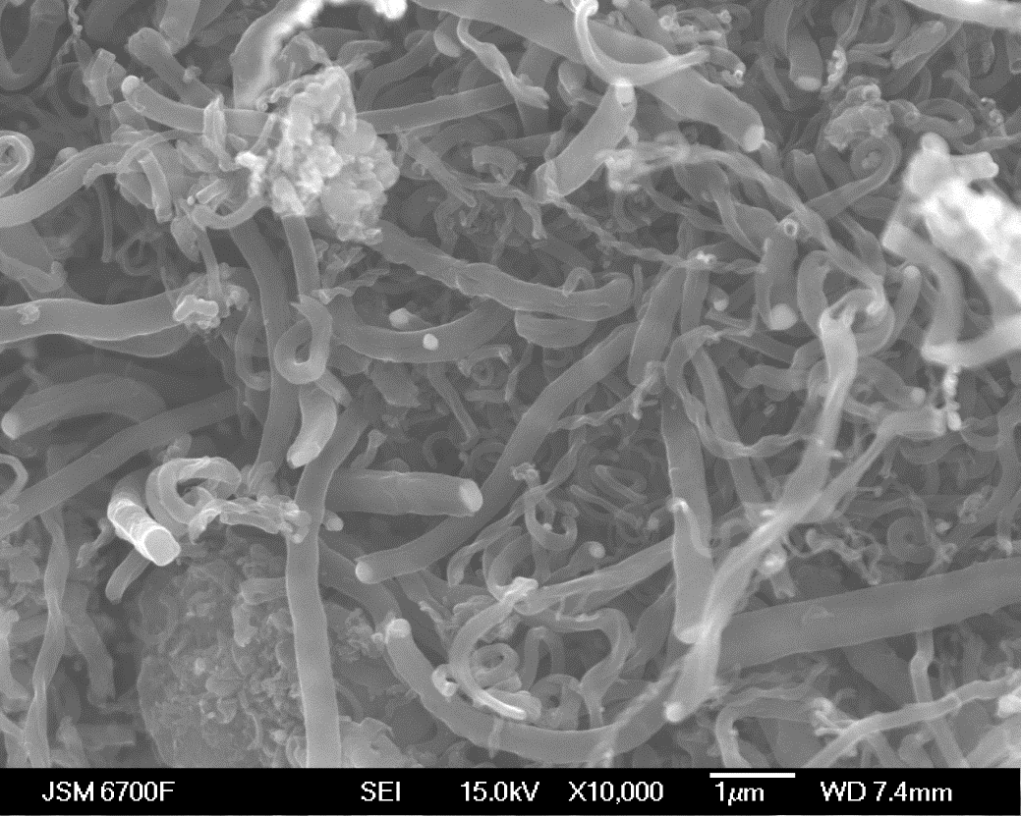
Рис. 3.6. Зразок ВНТ, отриманих з конвертованого газу при температурах в діапазоні 550 – 750 °С.
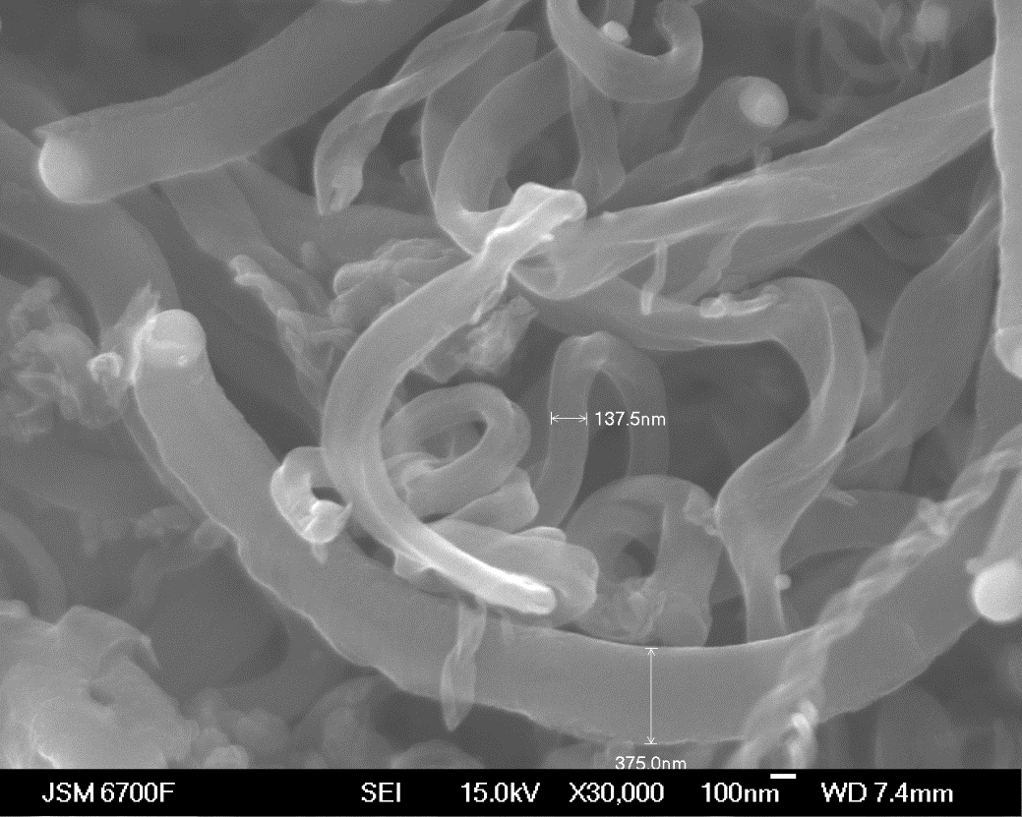
Рис. 3.7. Зразок ВНТ, отриманих з конвертованого газу при температурах в діапазоні 550 – 750 °С.

На рисунках 3.2, 3.3, 3.4 представлено зображення результатів невдалих експериментів з отримання ВНТ. Як видно з рисунків, в представлених зразках немає, або майже немає трубкоподібних структур, на відміну від рисунків 3.5, 3.6, 3.7, на яких представлено фотографії зразків ВНТ, отриманих в оптимальних технологічних режимах.

3.2 Активація нанотрубок шляхом травлення кислотою
На початку експериментів проведено 5 дослідів з визначення об’єму системи з контейнером, в якому розміщений сорбент, та без нього. Відносна похибка вимірювань об’єму складала: έ = ±0,6%.
При розрахунках водневої ємності сорбенту на підставі результатів експерименту враховувалась поправка на розширення водню в контейнері при температурі, вищій від нормальну. Детально порядок розрахунку розглянутий на окремому прикладі для зразку 1.
Маса зразку G = 11,90 г. Об’єм зразку V = 39 см³.
Об’єм системи без контейнеру: 31,1 см³ при нормальних умовах.
Об’єм системи з контейнером: 72,0 см³ при нормальних умовах.
Об’єм водню, який знаходився в контейнері при нормальних умовах:
72,0 – 31,1 = 40,9 см³
Об’єм водню, який був поглинений сорбентом, при температурі 300 ºС при тиску 0,1 МПа та температурі у приміщенні 10 ºС, тобто той же об’єм, зведений з урахуванням температурної поправки:
(285/(285+300))×40,9 = 19,9 см³.
Кількість десорбованого водню: 54,5 – 19,9 = 34,6 см³.

В таблиці 3.1. наведені результати експериментів з визначення водневої ємності одержаних матеріалів в результаті хімічної активації.

Таблиця 3.1 - Результати досліджень водневої ємності зразків вуглецевих наносорбентів, отриманих із застосуванням у ролі реакційного газу продуктів повітряної конверсії природного газу (Н₂ – 27 %, СО – 20 %, СН₄ – немає) при температурі 650 °С
Зра-зок  № | Умови активації | G  зразку,  г | V  зразку,  см³ | Насипна щільність,  г/см³ | V(Н₂)  сорб.,  см³ | V(H₂) *),  см³ Н₂/г | Тиск  сорбції
1 | Ст.3, оброблений конц. нітратною кислотою | 11,90 | 39,0 | 0,31 | 34,6 | 3,91 | P=10 атм
2 | Ст.3, оброблений конц. оцтовою кислотою | 10,33 | 36,0 | 0,29 | 6,60 | 0,64 | P=10 атм
3 | Ст.3, оброблений конц. мурашиною кислотою | 9,04 | 29,5 | 0,31 | 8,6 | 0,95 | P=10 атм
4 | Ст.3, оброблений конц. нітратною кислотою | 11,28 | 38,0 | 0,30 | 15,6 | 1,38 | P=100 атм
*) питома ємність сорбенту.

Як видно з рис. 3.8, масив отриманих ВНТ зразку 1 складається з трубок переважно розміром більше 50 нм.
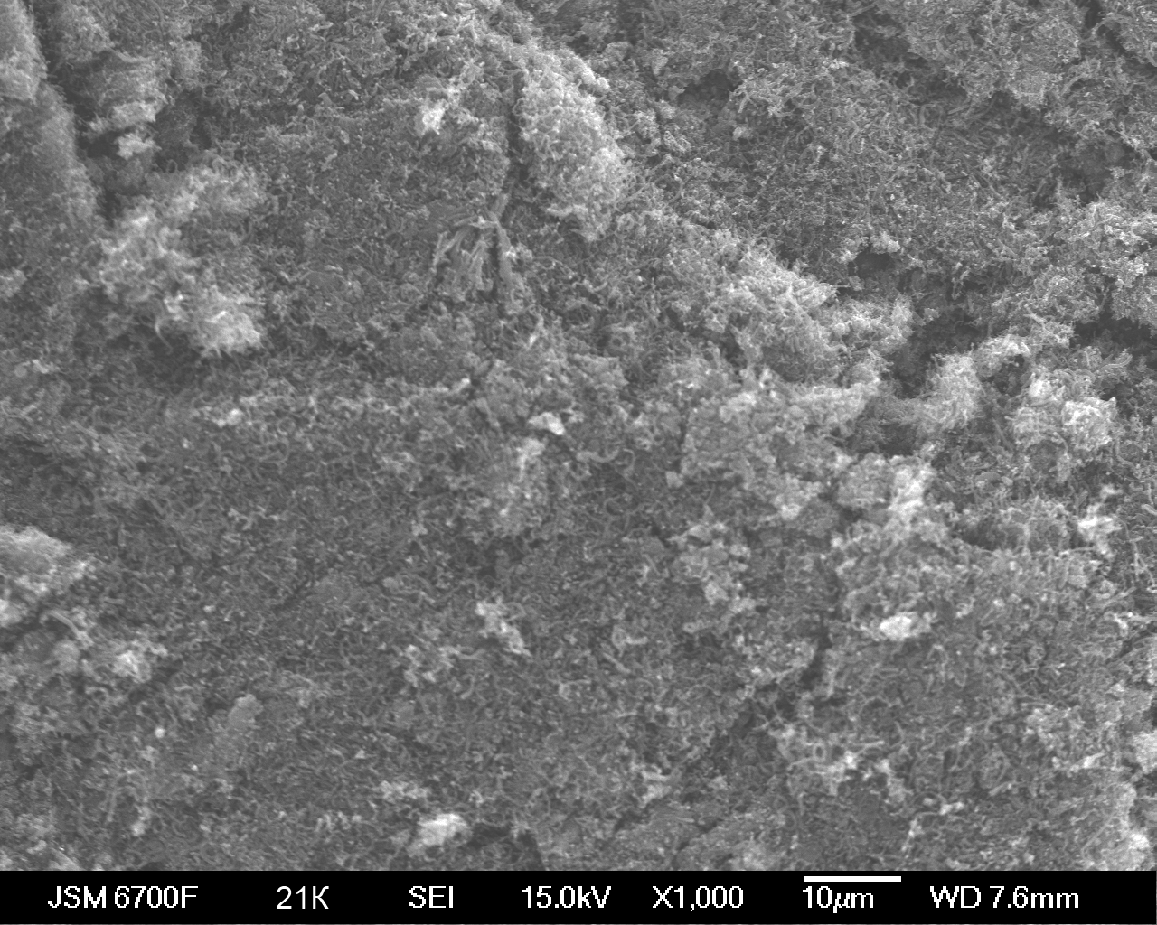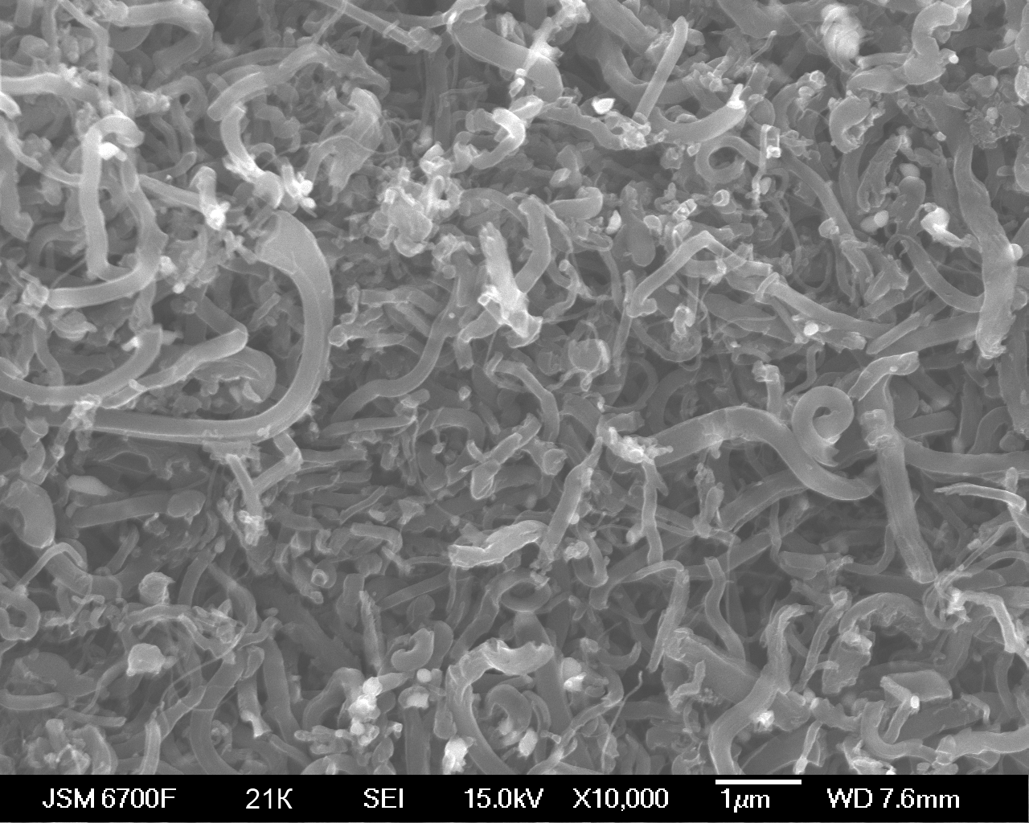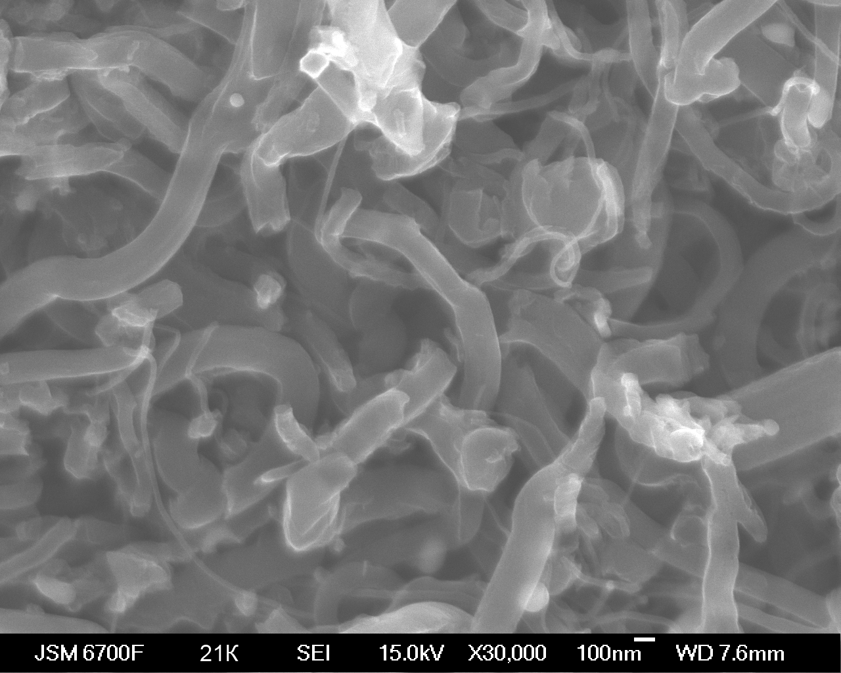
Рис. 3.8. Зразок ВНТ, отриманий активацією нітратною кислотою.
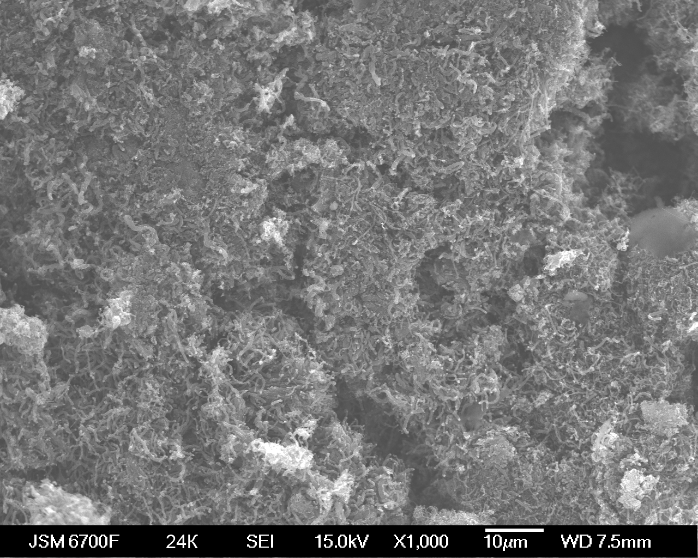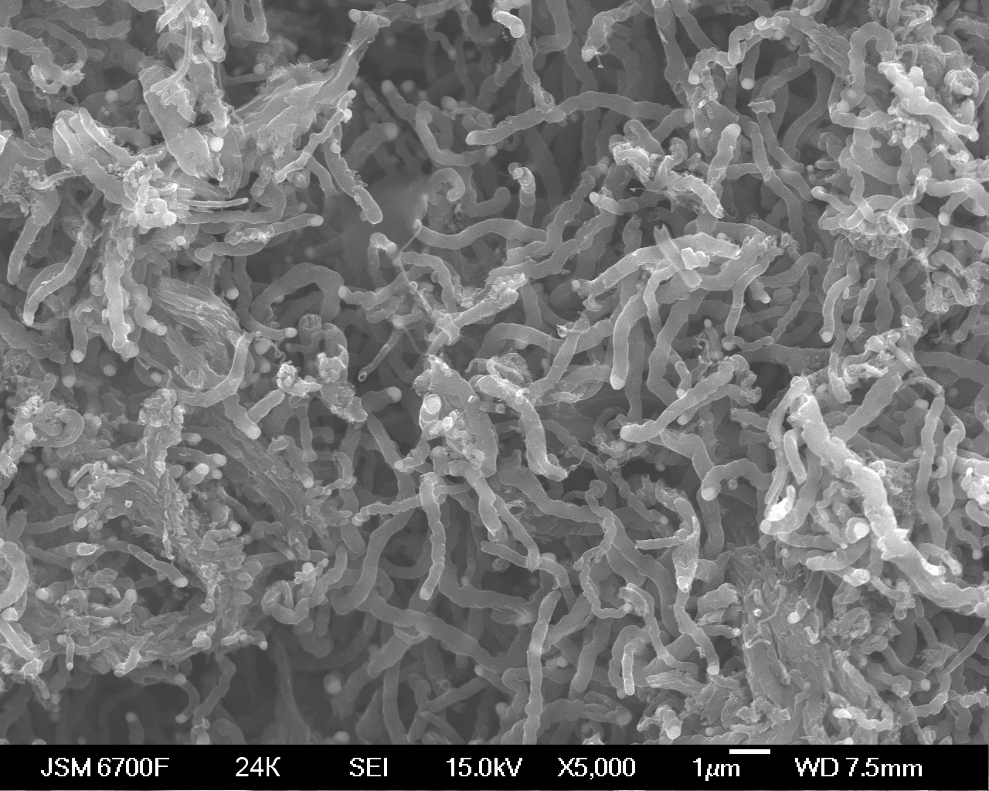
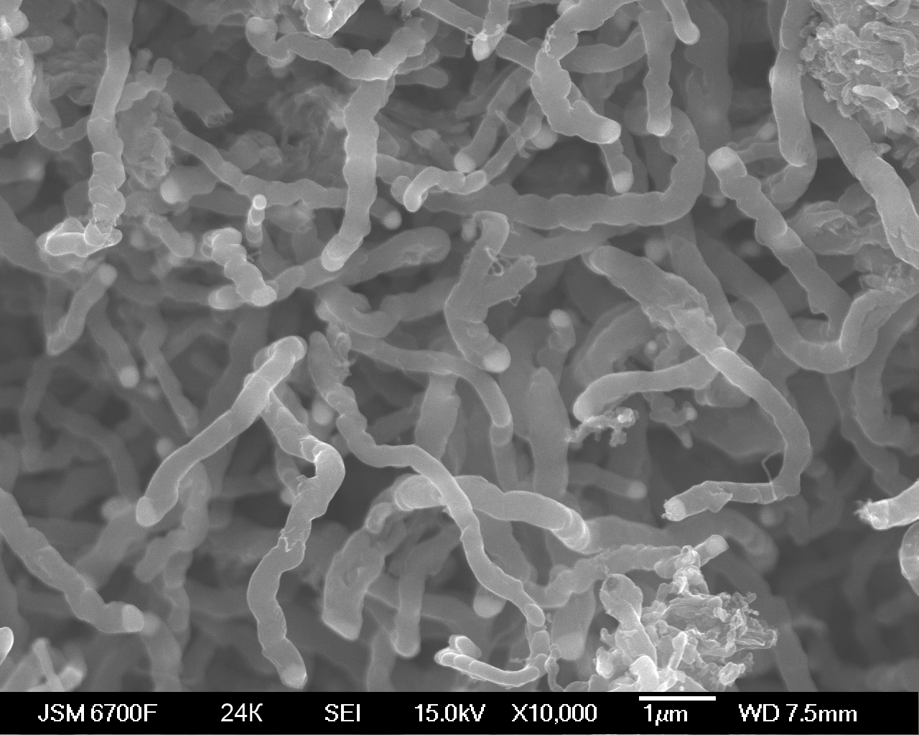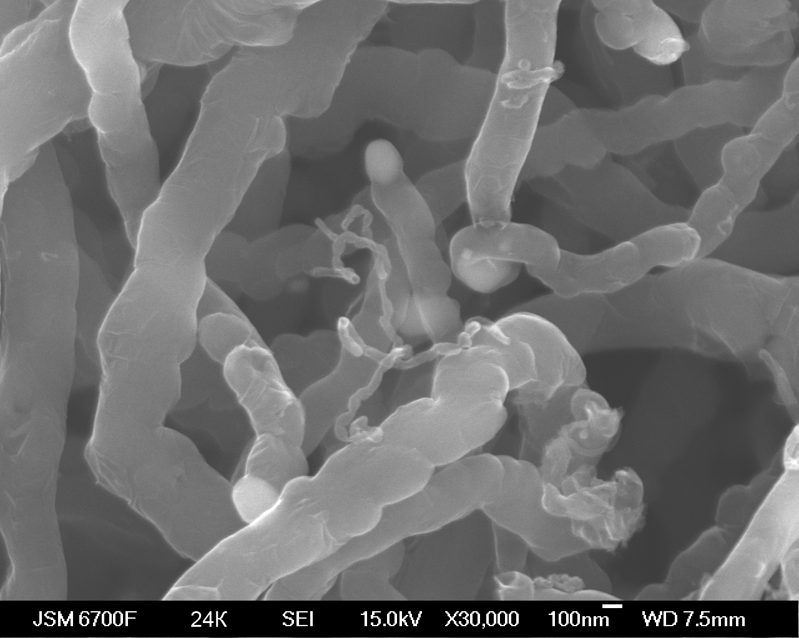
Рис. 3.9. Зразок ВНТ, отриманий активацією оцтовою кислотою.
Як видно з рис. 3.12, масив отриманого вуглецевого матеріалу зразку 3 складається з деформованих трубок.
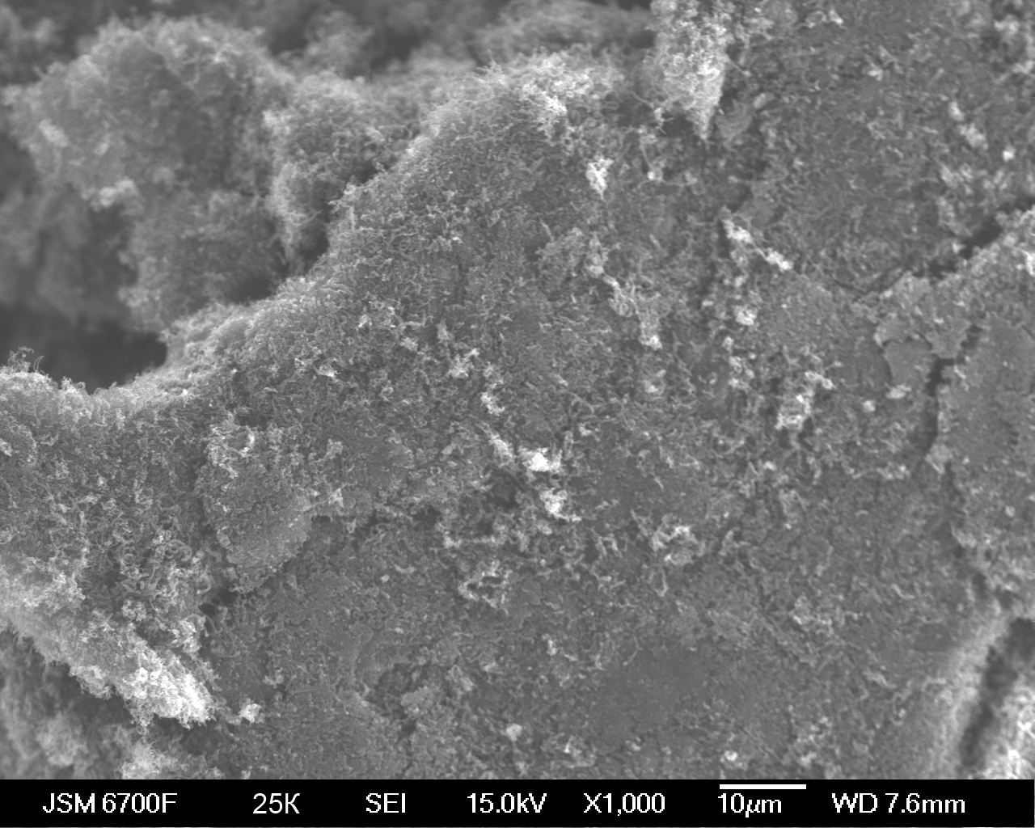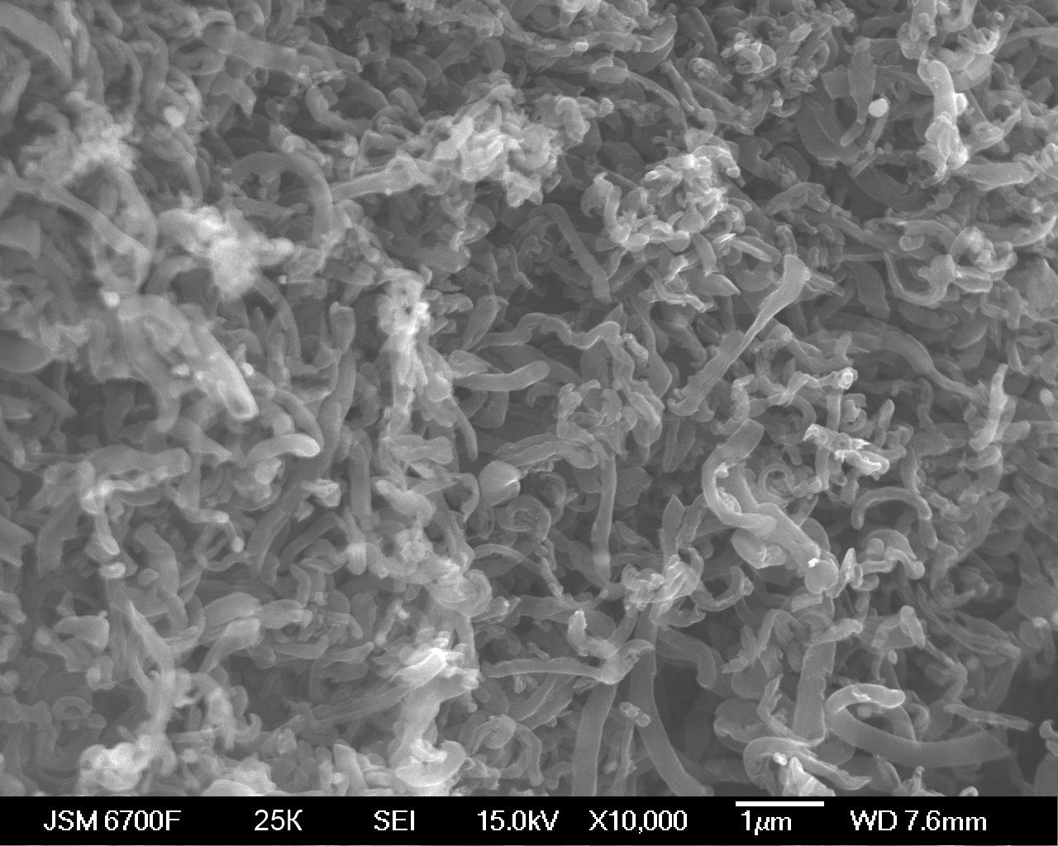
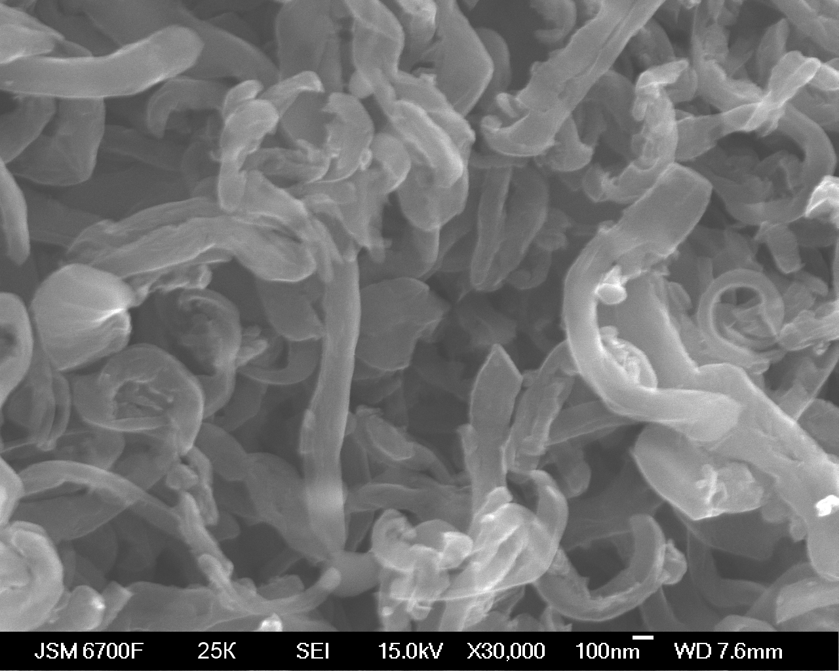
Рис. 3.10. Зразок ВНТ, отриманий активацією мурашиною кислотою.

3.3 Термобарична активація нанотрубок
В результаті проведення досліджень за методом «тренувань», тобто термобаричної активації ВНТ шляхом повторної обробки тиском 10 МПа, скиданням до 1 МПа та нагріванням до 300 °С. Для зразку 4 – за тією ж методикою при тиску до 10 МПа. Як видно з таблиці, одержані результати є негативними. З певною долею вірогідності можна припустити, що повторення циклу обробки, особливо при високих тисках, призводить до спікання, злипання та/або ущільнення зразку, в якому нанотрубки перемішані з сажею, і, як наслідок, перешкоджає вільному проникненню водню всередину масиву зразку.

Висновки до розділу
Завдяки проведеним експериментальним дослідженням була розроблена ефективна технологія отримання ВНТ, вивчені оптимальні температури, вид та склад каталізаторів та газів, що містять вуглець. Це дозволило отримати ВНТ досить високої чистоти та однорідної якості, які можуть використовуватись в якості водневого сорбенту.
В результаті проведених досліджень найвищу сорбційну ємність по відношенню до водню показали ВНТ, отримані з конвертованого газу при температурі 650 °С шляхом активації нітратною кислотою внаслідок її високої активності в порівнянні з оцтовою та мурашиною.

РОЗДІЛ 4. ВИЗНАЧЕННЯ СОРБЦІЙНОЇ ЄМНОСТІ ВНТ ПО ВІДНОШЕННЮ ДО ВОДНЮ.

4.1 Заходи з підвищення водневої ємності наносорбентів.
Згідно з нормативами Департаменту енергетики США, системи збереження водню є ефективними за умови мінімального вмісту Н₂, який дорівнює 6,5 % (мас.), або 63 кг/м³. За стандартами Міжнародного енергетичного агентства, мінімальний вміст водню в носії – 5 % (мас.) при виділенні з акумулятору при Т ≤ 373 К [42]. Показники вмісту адсорбованого водню змінюються у межах від 1-2 кг/м³ (для активованого вугілля при 155 К, 6,9 МПа) до 80-150 кг/м³ (для металогідридів) [42]. Експериментально встановлено, що при збереженні водню шляхом фізичної сорбції під високим тиском максимальна досягнута ємність збереження водню складає від 3 до 6 %, однак, бажано зберігати водень при кімнатній температурі та тиску <10 атм. Істотним недоліком методу є низька відтворюваність результатів через сильну залежність від умов приготування зразків. Зразки нанотрубок, які досліджувались експериментально, через складності виготовлення та очищення містили аморфний вуглець та залишки каталізаторів після їх синтезу [42-45].
Ефективне звільнення поверхні від адсорбованих газів (повітря тощо) відбувається при вакуумуванні контейнеру перед подачею водню. Підвищення тиску в процесі сорбції дозволяє збільшити кількість адсорбованого водню. Збільшення питомої поверхні наноматеріалу відбувається в процесах термохімічної обробки та термобаричної активації в атмосфері водню; особливо ефективна активація у водневій атмосфері з додатками водяної пари, коли відбуваються розриви стінок нанотрубок. Численні публікації вказують на важливість процедури розкриття нанотрубок перед подачею водню: різні радикали, такі як –СООН, -ОН, -СО, можуть бути повністю або частково видалені в результаті термообробки, яка супроводжується утворенням отворів у стінках нанотрубок та робить їх доступними для заповнення газами.
Підвищення концентрації нанотрубок за рахунок очищення маси сорбенту від баластного аморфного вуглецю збільшує показник питомої сорбційної ємності в розрахунку на масу матеріалу.
При обробці каталізатору ортофосфорною кислотою (забруднення фосфором) виділення вуглецю було незначним, а при обробці сіллю, до складу якої входить сірка, та соляною кислотою (наявність хлору) – практично повністю відсутнє. При рівних умовах найбільший вихід вуглецевого матеріалу був одержаний у випадку використання залізорудного концентрату, солей заліза та нікелю, тому далі всі дослідження проведені на залізному каталізаторі.
Аналіз на растровому електронному мікроскопі JSM-6700 F вуглецевого матеріалу показав, що існують умови, які забезпечують одержання відносно високих концентрацій ВНТ у продукті.
Основна реакція постачання вуглецю у зону формування ВНТ:
2СО → С + СО₂. (1)
Слід відзначити, що термодинамічна можливість відкладання вуглецю за реакцією, що наведена, зі зниженням температури зростає. З підвищенням температури кінетичні умови поліпшуються, але реакція стає термодинамічно неможливою [2].
Найбільший вихід вуглецевого матеріалу був досягнутий на сталі Ст.3 (розділ 3). Помічено, що у випадку використання пластин з електротехнічної (трансформаторної) сталі виділення вуглецевого матеріалу відбувається незначно, а при температурах вище 700 °С припинялось практично повністю. Електротехнічні сталі характеризуються підвищеним вмістом кремнію; можливо, його дифузія на поверхню та подальше окислення сприяють дезактивуючій файатилізації поверхні, тобто призводить до утворення склоподібної наноплівки Fe₂SiO₃. Таке явище має місце при відпалі анізотропних електротехнічних сталей [43].
Розрахунки та аналіз складів генераторного газу, який одержували шляхом повітряної газифікації вуглецю, показали, що при температурі газифікації 900 °С газ рівноважного складу містить 34,1 % СО та 0,4 % СО₂, а при температурі 1000 °С – 34,5 % СО та 0,1 % СО₂. Таким чином, вміст оксиду двохвалентного вуглецю у генераторному газі майже у 2 рази вище, ніж у конвертованому природному газі. Ця обставина стала причиною проведення паралельних експериментів з дослідження процесу одержання ВНТ як з продуктів конверсії природного газу, так і з генераторного газу. Експерименти показали, що в якості сировини для генераторного процесу необхідно використовувати матеріал, який містить вуглець з мінімальним вмістом домішок. Однак, навіть у випадку використання для цієї мети деревного або активованого вугілля та очищенні одержаного генераторного газу від сірки на каталізаторі ГИАП-10, виділення вуглецевого матеріалу відбувається мляво, що, мабуть, можна пояснити присутністю у газі мікродомішок, які є отрутою для каталізатору. Відомо, що, крім сірки, каталізатор дезактивують сполуки арсену, фосфору, хлору та інші галоїди, до того ж їх отруйна дія у кілька разів сильніша, ніж сірки [44].
В серії лабораторних експериментів з технології виробництва вуглецевих нанотрубок одержано ряд зразків вуглецевого матеріалу, який вміщує нанотрубки. Відібрано 12 зразків для проведення експериментів з дослідження процесів адсорбції та десорбції вуглецевих наноматеріалів.
4.2 Дослідження процесів адсорбції та десорбції вуглецевих наноматеріалів з використанням природного газу
Крім вищезазначених заходів, в майбутніх дослідженнях розумно розширити базу, залучаючи нові матеріали, такі як тверді та рідки побутові відходи. Це може бути виконано з використанням різних методів "тренування", таких як збільшення специфічної поверхні та інших (табл. 4.1, 4.2).
Таблиця 4.1. Показники десорбції водню, одержані безпосередньо в процесі експерименту
№ зразку ВНТ та вуглеце-вого сор-бенту | m, г | ρ, г/см³ | Час*)  (хв., год.) | V(H₂), см³ | V(Н₂)/m при  300 ºС,  см³/г | Походження зразку
1 | 10,648 | 0,266 | 65 хв. **) | 91,0 | 8,5 | Продукти повітряної конверсії природного газу; 2 пластини Х18Н10Т, одна зашкурена до блиску, закалені при t = 700 °С протягом 40 хв; ВНТ вирощувались при t = 650 °С протягом 5 год; склад конвертованого газу: Н₂ – 38,60 %, СО – 20,73 %, СО₂ – 0,82 %, N₂ – 39,86 %.
1 | 10,648 | 0,266 | 3 год. | 94,5 | 8,9
1 | 10,648 | 0,266 | 8 год. | 99,5 | 9,3
2 | 19,136 | 0,478 | 70 хв. **) | 49,0 | 2,6 | Продукти повітряної конверсії природного газу; 1 пластина Х18Н10Т, закалена при t = 450 °С протягом 30 хв; ВНТ вирощувались при t = 650 °С протягом 32 год; склад конвертованого газу: Н₂ – 29,7 %, СО – 17,0 %, СО₂ – 2,7 %, N₂ – 50,6 %.
2 | 19,136 | 0,478 | 2 год. | 53,8 | 2,8
2 | 19,136 | 0,478 | 3-8 год. | 54,0 | 2,8
3 | 4,516 | 0,113 | 70 хв. **) | 42,0 | 9,3 | Продукти повітряної конверсії природного газу; 2 зашкурені до блиску пластини Х18Н10Т, закалені при t = 300 °С протягом 20 хв, потім відновлені при t = 300 °С протягом 1 год; ВНТ вирощувались при t = 550 °С протягом 4 год; склад конвертованого газу: Н₂ – 38,72 %, СО – 20,85 %, СО₂ – 0,81 %, N₂ – 39,62 %.
3 | 4,516 | 0,113 | 3 год. | 89,0 | 21,4
3 | 4,516 | 0,113 | 5 год. | 99,0 | 21,9
4 | 13,572 | 0,339 | 75 хв. **) | 97,5 | 7,2 | Продукти повітряної конверсії природного газу; пластина Ст3 та нержавіюча фольга, вкрита шаром окисленого залізного порошку; ВНТ вирощувались при t = 650 °С протягом 4 год; склад конвертованого газу: Н₂ – 36 %, СО – 14 %, СН₄ – 1,5 %.
4 | 13,572 | 0,339 | 7 год. | 228,4 | 16,8
5 | 13,535 | 0,338 | 75 хв. **) | 78,0 | 5,8 | Продукти повітряної конверсії природного газу; 2 пластини Х18Н10Т, вкриті розчином ферроцену С₁₀Н₁₀Fe в скипидарі; ВНТ вирощувались при t = 650 °С протягом 4 год; склад конвертованого газу: Н₂ – 38,14 %, СО – 18,76 %, СО₂ – 2,07 %, N₂ – 47,03 %.
5 | 13,535 | 0,338 | 7 год. | 227,0 | 16,8
6 | 10,442 | 0,261 | 75 хв. **) | 44,8 | 4,3 | Продукти повітряної конверсії пропан-бутану; 2 пластини Х18Н10Т; ВНТ вирощувались при t = 650 °С протягом 3 год; склад конвертованого газу: Н₂ – 24,91 %, СО – 19,21 %, СО₂ – 2,12 %, N₂ – 53,76 %.
6 | 10,442 | 0,261 | 8 год. | 137,4 | 13,2
7 | 10,533 | 0,263 | 65 хв. **) | 57,4 | 5,4 | Продукти повітряної конв. пропан-бутану; 2 пластини Х18Н10Т; ВНТ вирощувались при t = 650 °С протягом 4 год; склад конвертованого газу: Н₂ – 26,40 %, СО – 20,97 %, СО₂ – 2,87 %, N₂ – 49,76 %.
7 | 10,533 | 0,263 | 8 год. | 113,4 | 10,8
8 | 14,500 | 0,363 | 65 хв. **) | 51,0 | 3,5 | Продукти повітряної конверсії пропан-бутану; 2 пластини Х18Н10Т, закалені при t = 700 °С протягом 30 хв; ВНТ вирощувались при t = 650 °С протягом 4 год; склад конвертованого газу: Н₂ – 26,40 %, СО – 20,97 %, СО₂ – 2,87 %, N₂ – 49,76 %.
8 | 14,500 | 0,363 | 8 год. | 92,2 | 6,3
9 | 9,824 | 0,246 | 70 хв. **) | 73,4 | 7,5 | Азотвмісна смола
9 | 9,824 | 0,246 | 2 год. | 77,6 | 7,9 | Азотвмісна смола
9 | 9,824 | 0,246 | 4 год. | 78,0 | 7,9 | Азотвмісна смола
10 | 7,075 | 0,177 | 75 хв. **) | 52,2 | 7,4 | Фенол
10 | 7,075 | 0,177 | 2 год. | 55,0 | 7,7 | Фенол
10 | 7,075 | 0,177 | 7 год. | 41,1 | 5,8 | Фенол
11 | 8,469 | 0,212 | 70 хв. **) | 55,8 | 6,6 | Нафтовий пек
11 | 8,469 | 0,212 | 1,5 год. | 57,0 | 6,7 | Нафтовий пек
11 | 8,469 | 0,212 | 3 год. | 57,0 | 6,7 | Нафтовий пек
12 | 11,182 | 0,280 | 80 хв. **) | 83,0 | 7,4 | Лушпиння кокосу
12 | 11,182 | 0,280 | 2 год. | 86,0 | 7,7 | Лушпиння кокосу
12 | 11,182 | 0,280 | 6 год. | 79,0 | 7,1 | Лушпиння кокосу
*) час десорбції, **) час досягнення температури 300 ºС
Таблиця 4.2. Показники десорбції водню, приведені до нормальних умов, та питома воднева ємність.
Зразок | Час*)  (хв., год.) | V(H₂), см³ | Походження зразку | см3 Н₂/г при 300 ºС
 |  |  |  | За **) | Максимум
1 | 65 хв. **) | 59,0 | Продукти повітряної конверсії природного газу | 5,5 | 6,3
1 | 3 год. | 62,5 | Продукти повітряної конверсії природного газу | 5,5 | 6,3
1 | 8 год. | 67,5 | Продукти повітряної конверсії природного газу | 5,5 | 6,3
2 | 70 хв. **) | 17,0 | Продукти повітряної конверсії природного газу | 0,9 | 1,1
2 | 2 год. | 21,8 | Продукти повітряної конверсії природного газу | 0,9 | 1,1
2 | 3-8 год. | 22,0 | Продукти повітряної конверсії природного газу | 0,9 | 1,1
3 | 70 хв. **) | 10,0 | Продукти повітряної конверсії природного газу | 2,2 | 14,8
3 | 3 год. | 57,0 | Продукти повітряної конверсії природного газу | 2,2 | 14,8
3 | 5 год. | 67,0 | Продукти повітряної конверсії природного газу | 2,2 | 14,8
4 | 75 хв. **) | 65,0 | Продукти повітряної конв. природного газу | 4,8 | 14,5
4 | 7 год. | 196,4 | Продукти повітряної конв. природного газу | 4,8 | 14,5
5 | 75 хв. **) | 46,0 | Продукти повітряної конв. природного газу | 3,4 | 14,4
5 | 7 год. | 195,0 | Продукти повітряної конв. природного газу | 3,4 | 14,4
6 | 75 хв. **) | 12,0 | Продукти повітряної конв. пропан-бутану | 1,1 | 10,1
6 | 8 год. | 105,4 | Продукти повітряної конв. пропан-бутану | 1,1 | 10,1
7 | 65 хв. **) | 25,4 | Продукти повітряної конв. пропан-бутану | 2,4 | 7,7
7 | 8 год. | 81,4 | Продукти повітряної конв. пропан-бутану | 2,4 | 7,7
8 | 65 хв. **) | 19,0 | Продукти повітряної конв. пропан-бутану | 1,3 | 4,2
8 | 8 год. | 60,2 | Продукти повітряної конв. пропан-бутану | 1,3 | 4,2
9 | 70 хв. **) | 41,4 | Азот-вміщуюча смола | 4,2 | 4,2
9 | 2 год. | 45,6 | Азот-вміщуюча смола | 4,2 | 4,2
9 | 4 год. | 46,0 | Азот-вміщуюча смола | 4,2 | 4,2
10 | 75 хв. **) | 20,2 | Фенол | 2,9 | 2,9 / 1,3
10 | 2 год. | 23,0 | Фенол | 2,9 | 2,9 / 1,3
10 | 7 год. | 9,1 | Фенол | 2,9 | 2,9 / 1,3
11 | 70 хв. **) | 23,8 | Нафтовий пек | 2,8 | 3,0
11 | 1,5 год. | 25,0 | Нафтовий пек | 2,8 | 3,0
11 | 3 год. | 25,0 | Нафтовий пек | 2,8 | 3,0
12 | 80 хв. **) | 51,0 | Лушпиння кокосу | 4,6 | 4,8 / 4,2
12 | 2 год. | 54,0 | Лушпиння кокосу | 4,6 | 4,8 / 4,2
12 | 6 год. | 47,0 | Лушпиння кокосу | 4,6 | 4,8 / 4,2
*) час десорбції
**) час досягнення температури 300 ºС
В таблиці 4.1. наведені показники воднеємності досліджених сорбентів, розраховані як кількість сорбованого водню на одиницю маси зразка. За наведеними даними чітко простежується залежність кількості десорбованого водню від часу десорбції, притаманна окремим зразкам першої та другої груп: №3, №4, №5, №6.
Розгляд наведених даних показує, що для кожної групи досліджених адсорбентів властиві різні показники збільшення кількості десорбованого водню у порівнянні з показником, одержаним за час досягнення температури 300 ºС [2].
У першій групі - продукти повітряної конверсії природного газу - збільшення дорівнює від 9,4 % (№1) та 7,7 % (№2) до 133 % (№4), 135 % (№3) та 190 % (№5) [2].
У другій групі - продукти повітряної конверсії пропан-бутану - відповідний показник складає від 80 % (№8) та 100 % (№7) до 207 % (№6), що можна пояснити припущенням про наявність кореляції маси та властивостей нанотрубок в залежності від величини вуглецевого потенціалу [C] конвертованого газу [2].
Показники третьої групи відрізняються швидким досягненням результату, близького до остаточного, та, відповідно, низькими показниками приросту десорбованого водню за 2-4-7 годин. Цей факт може пояснюватись тим, що вихід водню з внутрішньої поверхні нанотрубок потребує набагато більше часу, ніж з поверхні активованого вугілля, яка є більш відкритою для контакту з газовою фазою.
Детальніше хід процесу десорбції водню при нагріванні зразків простежується на графіках рис. 4.1.
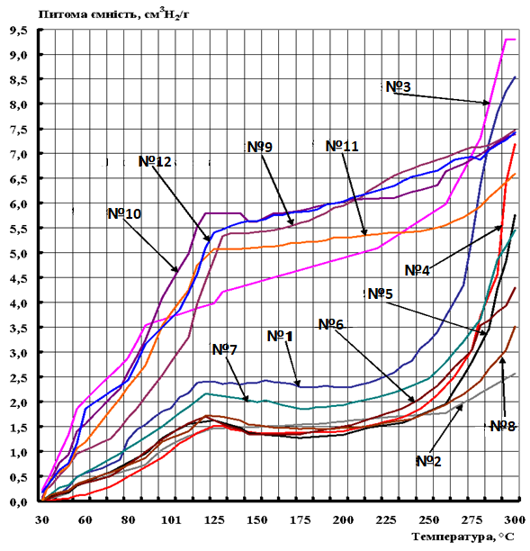
Рис. 4.1. Характер десорбції Н₂ із зразків сорбентів при підвищенні температури десорбції до 300 ºС.

Вже при досягненні температури 125 ºС зразки третьої групи віддають близько 80 % Н₂, і тільки залишок 20 % продовжує виділятись з набагато повільнішою швидкістю. На відміну від цього, нанотрубки 1 та 2 групи при тій самій температурі 125 ºС віддають 20-30 % Н₂, після чого настає пауза до 230-250 ºС. За нашим припущенням, таке уповільнення пояснюється низькою швидкістю виходу водню з внутрішнього простору трубок. На останньому температурному відрізку відбувається швидка десорбція, яка далі (за межами рисунку) продовжується протягом 6-8 годин [2].
При проведенні експериментів з нанотрубками помічено явище «зворотньої» десорбції, тобто в інтервалі 125-250 ºС кількість десорбованого водню зменшується, що на даний момент не знаходить переконливого пояснення. Очевидно, для розуміння цієї аномалії потрібні додаткові експерименти за спеціальною методикою [2].
1. Експериментально визначена воднева ємність трьох груп адсорбентів: (а) нанотрубки з природного газу; (б) з пропан-бутану; (в) наносорбенти з біосировини з високо розвинутою питомою поверхнею.
2. Встановлено, що кількість Н₂ при десорбції у групах (а, б) істотно збільшується через 7-8 годин у порівнянні з кількістю Н₂ при досягненні 300 ºС: від 9,3 % (№1) до 191 % (№5) – група (а) та від 81 % (№8) до 207 % (№6) – група (б). У групі (в) десорбція закінчується через 70-80 хв. - при досягненні 300 ºС.
3. Найбільша питома ємність дорівнює 10,1 (зразок №6), 14,4 (№5), 14,5 (№4), 14,8 (№3) – всі дані у см³ Н₂/г.
4. У зразках групи (в) спостерігалось явище «зворотної» десорбції, коли після досягнення максимуму, через 7 год. (з фенолу) або 6 год. (з лушпиння кокосу) кількість водню зменшувалась.
5. Для вивчення властивостей та оцінки чистоти сорбентів проведені додаткові дослідження методами скануючої та просвічуючої електронної мікроскопії, а також термогравіметрії з диференційно-скануючою калориметрією.
6. Встановлено, що вміст ВНТ у зразках складає від 50 % до 95 %, а розподіл діаметрів по фракціям - 10-50 нм, 50-200 нм і у деяких зразках 200-500 нм.
7. Встановлена кореляція вмісту ВНТ та розподілу фракцій з водневою ємністю зразків.
В цілому, отримані результати показують необхідність проведення додаткових аналізів наносорбентів методами атомно-силової мікроскопії, термогравіметрії, вивчення поведінки кривих сорбції-десорбції, а також раман-спектрометрії [2].

4.3 Дослідження процесів адсорбції та десорбції вуглецевих наноматеріалів з використанням ТПВ
Дослідження цього етапу проводились в лабораторії відділу термохімічних процесів та нанотехнологій Інституту газу НАН України на модернізованій установці. Для дослідження процесів адсорбції та десорбції вуглецевих наноматеріалів, отриманих з використанням ТПВ (деревних пелет) було створено дослідну лабораторну установку, схему якої представлено на рис. 2.4.
В експериментах цього етапу замість технічного азоту використовувався аргон, що дозволило уникнути шкідливих домішок в процесі сорбції, в першу чергу - вільного кисню. На газовому хроматографі Agilent 6890 N був проведений хроматографічний аналіз газу до і після проходження розкладання при температурі 870 – 910 ºC, результати якого наведені в табл. 4.1.
Таблиця 4.3. Компонентний склад газу, отриманий після аналізу на хроматографі Agilent 6890 N
Компоненти | Вихідний газ, % об. | Після розкладання деревних пелет , % об.
CH₄ | 93,97 | 53,52
H₂ | - | 37,28
N₂ | 2,45 | 5,39
O₂ | - | 0,17
CO₂ | 0,05 | 1,17
H₂O | 0,59 | -
C₂H₆ | 2,27 | 0,43
C₂H₄ | - | 1,46
Інші вуглеводні: | 0,67 | 0,58
Сума: | 100 | 100

Треба зазначити, що основної реакцією доставки вуглецю в зону формування ВНТ є реакція (1).
Термодинамічна можливість відкладання вуглецю за наведеною реакцією зростає зі зниженням температури. Водночас, з підвищенням температури покращуються кінетичні умови, але реакція стає термодинамічно неможливою. Наявність в продуктах конверсії остаточного метану і водню дає можливість отримання додаткової кількості СО за реакціями:

СН₄ + СО₂ → 2СО + 2Н₂, (2)
СН₄ + Н₂О → СО + 3Н₂, (3)
СО₂ + Н₂ → СО + Н₂О. (4)

Волога, що утворилась за останньою реакцією, повинна газифікувати зародки сажі і зробити отриманий продукт більш однорідним. Конвертований газ містив до 18 % СО, 35 % Н₂, 3-5 % окислювачів, 0,5-1,5 % СН₄, решта – азот.
Виходячи з даних, наведених в табл. 4.1 [2], в реакторі проходить піроліз метану з утворенням водню 37,28 % та осадженням піровуглецю на частинках псевдозрідженого шару з різним вмістом вуглецю. Збільшення вмісту азоту та кисню, СО₂ пояснюється потраплянням повітря під час відбору проби. Збільшення СО₂ пояснюється частковим окисненням вуглецю в реакторі. Вода в реакторі розкладається на водень та кисень. До виробничих витрат належить: осадження вуглецю на стінках реактора, газорозподільних ковпачках, сажеутворення та винос частинок у очисник.
В процесі досліджень було помічено, що при постійній температурі десорбції водню (підтримувалась на рівні 300 ºС) швидкість його виділення уповільнювалась, але загальна кількість водню збільшувалась з часом досліду. На цьому етапі час спостереження за зміною показників процесу десорбції було збільшено до 7-8 годин з проміжною фіксацією об’єму водню, який був виділений за час досягнення температури 300 ºС та за перші 1,5-2-3 години, а також в кінці досліду. Результати наведені у таблиці 4.2.
Таблиця 4.4. Показники сорбції-десорбції водню, одержані в процесі експерименту по ефективності використання нанотрубок для сорбції водню.
Походження зразку ВНТ | m, г | ρ, г/см³ | Час, год | V(H₂), см³ | V(Н₂)/m  при 300 ºС,  см³/г
Деревні пелети | 4,516 | 0,113 | 5 | 99,0 | 21,9
Азотвмісна смола | 9,824 | 0,246 | 4 | 78,0 | 7,9
Фенол | 7,075 | 0,177 | 2 | 55,0 | 7,7
Нафтовий пек | 8,469 | 0,212 | 1,5 | 57,0 | 6,7
Лушпиння кокосу | 11,182 | 0,280 | 2 | 86,0 | 7,7

Як видно, найкращі сорбційні властивості має ВНТ, отриманий з генераторного газу при піролізі деревних пелет. Причому для зразку, отриманого з деревних пелет, найвища питома ємність складала 21,9 см³(Н₂)/г при 300 ºС. Проте інші зразки ВНТ відрізняються більш швидким досягненням результату при сорбції водню. Вочевидь, використання ТПВ для отримання ВНТ є досить перспективним шляхом для отримання матеріалів з метою зберігання водню.

. Висновки до розділу
Експериментально доведено принципову можливість сорбції водню вуглецевими наноматеріалами. Показано, що при нормальному тиску процес десорбції практично закінчується при температурі (120 ± 10) °С. Обрахунками спеціального експерименту показано задовільну точність досліджень адсорбціїї-десорбції.
Було з’ясовано, що для підвищення воднеємності сорбентів доцільно:
- проводити вакуумування сорбенту перед подачею водню на сорбент;
- підвищити тиск водню в процесі сорбції до 10 МПа;
- застосувати методи термохімічної обробки (ТХО) та термобаричної водневої активації (ТБВА) наносорбентів, методи «тренування» сорбентів шляхом підвищення температури;
- розширити асортимент сорбентів, що досліджуються.
Показано, що склад реальних газів визначається не тільки термодинамікою, а й кінетикою основних реакцій при конкретних умовах здійснення процесу.

РОЗДІЛ 5

РОЗРОБКА СТАРТАП ПРОЕКТУ

5.1 Опис ідеї стартап-проекту
В останні десятиріччя поширення обсягів досліджень та розробок в галузі водневої енергетики стимулює пошуки засобів компактного зберігання водню. Зростаюча кількість робіт присвячена дослідженню адсорбції водню вуглецевими наноматеріалами. NanoSolutions - це стартап, який спеціалізується на виготовленні вуглецевих нанотрубок з відходів, зокрема з пластикових відходів та вуглецевих відходів виробництва. Сутність проекту NanoSolutions полягає в тому, що він пропонує інноваційний підхід до розв'язання двох глобальних проблем: проблеми утилізації пластикових та вуглецевих відходів та потреби в ефективних та сталих матеріалах для різних галузей Проект NanoSolutions відповідає кільком Глобальним цілям сталого розвитку (ГЦР) ООН, зокрема:
- ГЦР 7: Забезпечення доступності та сталого управління енергетичними ресурсами.
  - Конкретна ціль: Розробка та впровадження нових технологій, таких як воднева енергетика, сприяє рішенню проблеми ефективного використання енергії та переходу до більш сталих джерел.
- ГЦР 9: Будівництво стійкої індустрії, інновацій та інфраструктури.
  - Конкретна ціль: Розвиток інноваційних підходів, таких як використання вуглецевих наноматеріалів, сприяє стійкому розвитку промисловості та інфраструктури.
- ГЦР 12: Забезпечення сталого споживання та виробництва.
  - Конкретна ціль: Використання пластикових відходів для виготовлення вуглецевих нанотрубок вказує на сталий підхід до утилізації матеріалів та зменшення відходів.
- ГЦР 13: Прийняття невідкладних заходів для боротьби зі зміною клімату та її наслідками.
  - Конкретна ціль: Розвиток технологій водневої енергетики та використання сталих матеріалів з вуглецевих відходів допомагає зменшити викиди та мінімізувати вплив на зміну клімату.
Проект NanoSolutions вирішує дві глобальні проблеми: ефективне використання відходів та розробка сталих матеріалів, що відповідає викликам сталого розвитку та сприяє створенню стійкої та інноваційної майбутньої індустрії.
Таблиця 5.1. Опис ідеї стартап‐проекту
Зміст ідеї | Напрямки застосування | Вигоди для користувача
Виробництво вуглецевих нанотрубок з відходів | - Виробництво композитних матеріалів для легких конструкцій в авіації. | - Використання ефективного та сталого джерела сировини.
Виробництво вуглецевих нанотрубок з відходів | - Створення електродів для літій-іонних акумуляторів. | - Покращення енергоефективності та тривалості акумуляторів.
Виробництво вуглецевих нанотрубок з відходів | - Застосування в будівництві для створення міцних та легких матеріалів. | - Зменшення ваги конструкцій та покращення їхньої міцності.
Виробництво вуглецевих нанотрубок з відходів | - Використання в автомобільній промисловості для розробки легких та ефективних деталей. | - Підвищення паливної ефективності автомобілів.
Виробництво вуглецевих нанотрубок з відходів | - Застосування в електроніці для створення просунутих компонентів. | - Покращення продуктивності та функціональності електроніки.
Виробництво вуглецевих нанотрубок з відходів | - Виготовлення спеціальних матеріалів для сенсорів та інших високотехнологічних пристроїв. | - Забезпечення стійкості та ефективності в різних сучасних технологічних застосуваннях.
Визначення сильних, слабких та нейтральних характеристик ідеї проекту за допомогою аналізу потенційних техніко-економічних переваг ідеї порівняно із пропозиціями наступних конкурентів[48]:
Конкурент 1 - CNano
Конкурент 2 - Bayer
Таблиця 5.2. Визначення сильних, слабких та нейтральних характеристик ідеї проекту.
№ | Техніко‐  економічні  характерис‐  тики ідеї | (потенційні) товари/концепції конкурентів |  |  | W  (слабка  сторона) | N  (нейтра‐  льна  сторона) | S  (сильна  сторона)
№ | Техніко‐  економічні  характерис‐  тики ідеї | NanoSolutions | CNano | Bayer | W  (слабка  сторона) | N  (нейтра‐  льна  сторона)
1 | Виявлення проблем при моніторингу | 99% | 95% | 98 |  |  | +
2 | Швидкість виявлення проблеми та реагування | 45-60 хв. | 60-120 хв. | 45-60 хв. |  | +
3 | Вартість використання моніторингу? за добу | 58 $ | 45 $ | 70 |  |  | +

Значення S вказують на кращі характеристики, W - гірші, а N - аналогічні.
- Вартість виробництва: NanoSolutions має низьку вартість виробництва, що є перевагою порівняно з конкурентами.
- Міцність матеріалу: NanoSolutions володіє високою міцністю матеріалу, що важливо для застосувань у виробництві композитних матеріалів.
- Використання відходів: NanoSolutions ефективно використовує відходи, в той час як конкуренти можуть мати менш оптимізований процес.
- Енергоефективність: NanoSolutions демонструє високу енергоефективність порівняно з конкурентами.
- Ринкова конкурентоспроможність: NanoSolutions володіє високою ринковою конкурентоспроможністю, що може привести до кращого прийняття на ринку.
- Екологічна сталість: NanoSolutions має високий екологічний стандарт, що сприяє сталому розвитку та може визначати його перевагу на ринку.
Цей аналіз допомагає визначити сильні та слабкі сторони ідеї проекту в порівнянні з конкурентами, що є важливим для подальшого розвитку та позиціонування товару на ринку.
Таблиця 5.3. Технологічна здійсненність ідеї проекту.
№ | Ідея проекту | Технології її реалізації | Наявність технологій | Доступність технологій
1 | Передові технології виробництва ВНТ | Високоточне обладнання для синтезу ВНТ. | Дана система, існує і покращується. | Базові технології вже доступні, але вимагають значного дослідження.
2 | Автоматизована система для синтезу ВНТ | Системи автоматизованої подачі каталізатора та вуглецевого мкатеріалу. | Даної системи , ще не існує. Розробка ускладнена, адже мало відповідних досліджень. | Поки не доступні, але в розробці.
Обрана технологія реалізації ідеї проекту: автоматизовані системи подачі каталізатора та вуглецевого мкатеріалу.

Базові технології для виробництва вуглецевих нанотрубок вже існують, але їхня адаптація до концепції використання відходів може вимагати додаткових зусиль та досліджень. Також важливо врахувати можливості для оптимізації витрат та збільшення ступеня ефективності виробництва. Авторам слід удосконалити технологічний процес, забезпечити його ефективність та відповідність екологічним стандартам.
Таблиця 5.4 Попередня характеристика потенційного ринку стартап‐проекту
№ | Показники стану ринку (найменування) | Характеристика
1 | Кількість головних гравців, од | Мало, оскільки ринок виробництва вуглецевих нанотрубок з відходів є високоспеціалізованим і ще розвивається.
2 | Загальний обсяг продаж, грн/ум.од | Залежить від ринкової стратегії та обсягу виробництва, потенційно може бути значимим при успішному впровадженні.
3 | Динаміка ринку (якісна оцінка) | Зростає, оскільки існує зростаюча свідомість щодо проблеми утилізації відходів та попиту на сталі та ефективні матеріали.
4 | Наявність обмежень для входу (вказати характер обмежень) | Високі технічні та технологічні бар'єри для виготовлення вуглецевих нанотрубок з відходів.
5 | Специфічні вимоги до стандартизації та сертифікації | Потребує відповідності стандартам для вуглецевих матеріалів та можливо стандартам утилізації відходів.
6 | Середня норма рентабельності в галузі (або по ринку), % | Висока, оскільки інноваційні проекти можуть мати високу рентабельність при успішному впровадженні.
На підставі проведеного аналізу можна зробити наступні висновки:
- Конкурентне середовище: Ринок виробництва вуглецевих нанотрубок з відходів є високоспеціалізованим, і наразі кількість головних гравців є обмеженою. Однак зростаюча свідомість щодо проблеми утилізації відходів та попиту на сталі та ефективні матеріали може призвести до збільшення конкуренції.
- Потенційний попит: Існує потенційний попит на вуглецеві нанотрубки з відходів, оскільки проект спрямований на вирішення двох актуальних проблем - утилізації пластикових та вуглецевих відходів і виробництва стали та ефективних матеріалів.
- Бар'єри для входу: Високі технічні та технологічні бар'єри можуть служити як перевага, так і виклик для стартапу. Здатність подолати ці бар'єри може стати ключовим фактором успіху.
- Стандартизація та сертифікація: Проект потребує відповідності стандартам для вуглецевих матеріалів та можливо стандартам утилізації відходів. Дотримання цих вимог може підвищити довіру споживачів та сприяти ринковому впровадженню.
- Рентабельність: Інноваційні проекти, такі як NanoSolutions, можуть мати високу рентабельність при успішному впровадженні. Однак необхідно детально проаналізувати ринкові умови та визначити оптимальну стратегію розвитку.
Загальною висновоком є те, що проект NanoSolutions має потенціал для ринкової комерціалізації, особливо з урахуванням актуальності його цілей щодо утилізації відходів та виробництва стали. Однак успіх проекту буде залежати від здатності подолати технічні та технологічні виклики, а також відправного капіталу та ефективної маркетингової стратегії.
Таблиця 5.5. Характеристика потенційних клієнтів стартап‐проекту NanoSolutions
№ п/п | Потреба, що формує ринок | Цільова аудиторія (цільові сегменти ринку) | Відмінності у поведінці різних потенційних цільових груп клієнтів | Вимоги споживачів до товару
CNano | Виготовлення вуглецевих нанотрубок з пластикових відходів | Виробники пластикових відходів, компанії, які шукають сталий та ефективний матеріал | Різний обсяг використання пластику, технічні можливості впровадження нових матеріалів | - Висока якість нанотрубок - Сприятливі цінові умови - Доступність та швидка поставка
Bayer | Виготовлення вуглецевих нанотрубок з вуглецевих відходів виробництва | Виробництва, що викидають вуглецеві відходи | Зменшення впливу на довкілля, ефективне використання відходів виробництва | - Висока стійкість та міцність - Екологічна чистота - Відповідність екологічним стандартам

- CNano має велику ринкову частку, але йому може бракувати конкурентоспроможності через високу ціну та обмежений обсяг виробництва.
- Bayer спеціалізується на медичних застосуваннях, що може бути вигідним, але обмежена динаміка розвитку може бути загрозою.
Таблиця 5.6. Характеристика потенційних клієнтів стартап‐проекту
№ п/п | Потреба, що формує ринок | Цільова аудиторія (цільові сегменти ринку) | Відмінності у поведінці різних потенційних цільових груп клієнтів | Вимоги споживачів до товару | Базова потреба, яку задовольняє товар (згідно концепції потенційного товару)
1 | Утилізація пластикових та вуглецевих відходів | Виробництва, що викидають багато пластикових та вуглецевих відходів; Екологічно-свідомі споживачі | - Виробництва: бажання мінімізувати відходи; - Екологічно-свідомі споживачі: інтерес до екологічних ініціатив. | - Високі екологічні стандарти; - Висока якість виготовлення; - Можливість використання виробу в екологічних проектах. | Створення сталій альтернативи для утилізації пластикових та вуглецевих відходів.
2 | Виготовлення вуглецевих нанотрубок | Промислові підприємства, що шукають нові матеріали для виробництва; Дослідницькі лабораторії, що цікавляться новими технологіями | - Промислові підприємства: вимоги до високої міцності та ефективності матеріалу; - Дослідницькі лабораторії: інтерес до технічних характеристик та можливостей дослідження. | - Висока міцність та стійкість; - Технічна документація для досліджень; - Співпраця у розробці індивідуальних рішень. | Виробництво вуглецевих нанотрубок для високотехнологічних застосувань.
3 | Використання відходів у будівництві | Будівельні компанії; Проекти, що спрямовані на використання екологічних матеріалів | - Будівельні компанії: вимоги до зручності використання та екологічності; - Проекти з екологічних матеріалів: бажання використовувати екологічні рішення. | - Зручність використання в будівництві; - Екологічна сертифікація; - Комплексні рішення для будівництва. | Створення інноваційних матеріалів для екологічно чистого будівництва.

Таблиця 5.7. Фактори загроз (в порядку зменшення значущості)
№ п/п | Фактор | Зміст загрози | Можлива реакція компанії
1 | Конкуренція | Збільшення кількості конкурентів в галузі | - Вдосконалення якості та характеристик продукції.  - Розширення асортименту товарів.  - Рекламні та маркетингові заходи для підвищення свідомості про бренд.
2 | Зміна законодавства | Введення нових правил та обмежень, що може вплинути на виробництво або реалізацію продукції | - Активне взаємодіяти з галузевими асоціаціями та лобістськими групами.  - Постійно моніторити зміни в законодавстві та вчасно адаптувати продукцію.
3 | Економічна нестабільність | Зміни в економічному середовищі, що можуть вплинути на платоспроможність споживачів | - Розробка гнучкої цінової політики.  - Розширення ринків збуту для зменшення ризиків впливу економічної нестабільності.
4 | Технологічна відсталість | Застосування застарілих технологій конкурентами | - Інвестиції у дослідження та впровадження новітніх технологій.  - Посилення співпраці з науковими установами та технологічними партнерами.
5 | Війна | Військові конфлікти та загроза втручання | - Забезпечення безпеки виробництва та постачання.  - Розробка плану евакуації та тимчасової зміни ринків збуту в разі потреби.
6 | Міграція населення | Значний приріст або втрата населення в регіоні | - Співпраця з органами влади для вирішення можливих проблем, пов'язаних з міграцією
7 | Технологічна відсталість | Застосування застарілих технологій конкурентами | - Інвестиції у дослідження та впровадження новітніх технологій. - Посилення співпраці з науковими установами та технологічними партнерами.

Фактори загроз:
- Технічні труднощі виробництва можуть призвести до затримок та конкурентних невигод.
- Зміни в законодавстві можуть вплинути на виробництво та збільшити витрати на відповідність законодавству.
- Економічні кризи можуть зменшити попит на нові технології та скоротити інвестиції.
- Технологічні зміни на ринку можуть змусити компанію вкладати великі суми у вдосконалення технологій.
Таблиця 5.8. Фактори можливостей (в порядку зменшення значущості)
№ п/п | Фактор | Зміст можливості | Можлива реакція компанії
1 | Зростання світового попиту на сталі та композитні матеріали | Зростання попиту на вуглецеві нанотрубки у зв'язку зі збільшенням використання сталі та композитних матеріалів у різних галузях. | - Розширення виробництва та збуту для задоволення зростаючого попиту. - Активна маркетингова кампанія для підвищення обізнаності клієнтів щодо переваг виробленої продукції.
2 | Збільшення усвідомленості щодо екологічних проблем | Зростання інтересу споживачів та підприємств до екологічно чистих технологій та матеріалів, спрямованих на утилізацію пластикових та вуглецевих відходів. | - Звернення уваги на екологічні переваги виробленої продукції у рекламних кампаніях. - Укладення партнерських угод із компаніями, які активно впроваджують екологічні стандарти.
3 | Розвиток нових технологій використання вуглецевих нанотрубок | Знайомство з новими можливостями використання вуглецевих нанотрубок у виробництві та науці. | - Інвестиції в дослідження та розробку нових застосувань вуглецевих нанотрубок. - Вивчення можливостей для розширення асортименту продукції.
4 | Зменшення використання традиційних матеріалів у виробництві | Зростання попиту на ефективні та сталі матеріали може призвести до зменшення використання традиційних матеріалів, таких як пластик та метал. | - Акцент на перевагах використання вуглецевих нанотрубок у порівнянні з іншими матеріалами. - Встановлення партнерств із виробниками, які спеціалізуються на заміні традиційних матеріалів.
На основі проведеного аналізу стартап-проекту NanoSolutions можна зробити наступні висновки:
- Ринковий потенціал: Проект NanoSolutions спрямований на виробництво вуглецевих нанотрубок з пластикових та вуглецевих відходів, що відповідає актуальним екологічним та технологічним викликам. Зростання світового попиту на сталі та композитні матеріали, а також збільшення усвідомленості щодо екологічних проблем створює перспективи для успішного впровадження проекту.
- Конкурентоспроможність: Реакція компанії на фактори загроз, такі як конкуренція, зміна законодавства, економічна нестабільність та технологічна відсталість, включає в себе вдосконалення якості продукції, розширення асортименту, а також активні маркетингові та дослідницькі заходи.
- Інноваційний потенціал: Проект має інноваційний характер, оскільки пропонує ефективний спосіб використання відходів для виробництва сталих матеріалів. Активна розробка нових технологій та вивчення можливостей їх застосування в різних галузях дозволяють зберігати конкурентоспроможність.
- Партнерські відносини: Встановлення партнерських зв'язків із компаніями, які активно впроваджують екологічні та інноваційні стандарти, може сприяти успішному впровадженню проекту та розширенню його впливу на ринку.
Загальною висновок є те, що стартап-проект NanoSolutions має потенціал для успішного впровадження на ринку, особливо враховуючи актуальність його пропозиції у контексті екологічних та технологічних викликів.
Таблиця 5.9. Ступеневий аналіз конкуренції на ринку для NanoSolutions:
№ | Особливості конкурентного середовища | Вплив на діяльність NanoSolutions
1 | Тип конкуренції: Монополія | Забезпечити високий рівень якості та контроль над цінами на виробництво.
2 | Рівень конкурентної боротьби: Національний | Ретельно вивчати національний ринок, розробляти ефективні маркетингові стратегії.
3 | Галузева ознака: Внутрішньогалузева | Розвивати спеціалізовані продукти та вдосконалювати технології в межах галузі.
4 | Конкуренція за видами товарів: Товарно-видова | Зосереджуватися на унікальних характеристиках виробів NanoSolutions.
5 | Характер конкурентних переваг: Нецінова | Розвивати бренд, якість продукції, обслуговування та інноваційність.
6 | Інтенсивність конкуренції: Марочна | Акцентувати унікальний образ бренду, вивчати та реагувати на маркетингові стратегії конкурентів.
- Технічна реалізованість проекту NanoSolutions:
Проект базується на інноваційному підході до виробництва вуглецевих нанотрубок з пластикових та вуглецевих відходів, що відповідає сучасним екологічним та технологічним вимогам.
- Стратегія позиціонування NanoSolutions:
Позиціонування в якості інноваційного рішення для проблем утилізації пластикових і вуглецевих відходів та як постачальника сталих матеріалів для різних галузей.
- Маркетинговий аналіз:
Ретельний аналіз цільових груп клієнтів та їх потреб, що дозволяє налаштовувати виробництво під сегментовані ринки.
- Аналіз ринкового середовища:
Висока конкурентна боротьба в галузі виробництва матеріалів, проте NanoSolutions має можливості вирізнятися завдяки інноваційності та неціновим перевагам.
- Фактори можливостей та загроз:
NanoSolutions може використовувати ростучий попит на сталі та екологічно чисті матеріали як можливості, але повинна бути готова до викликів, таких як зміни в законодавстві чи економічна нестабільність.
- Ступеневий аналіз конкуренції:
Чітка стратегія конкурентної боротьби, орієнтована на високу якість, інноваційність та брендовий образ.
Загальною висновкою є те, що проект NanoSolutions володіє потенціалом стати успішним стартапом, проте йому слід уважно враховувати конкурентне середовище та адаптуватися до змін на ринку для досягнення стабільної конкурентоспроможності.
Таблиця 5.10. Аналіз конкуренції в галузі за М. Портером
Складові аналізу | Прямі конкуренти в галузі | Потенційні конкуренти | Постачальники | Клієнти | Товари замінники
Складові аналізу | Навести перелік прямих конкурентів  1) CNano  2) Bayer | Визначити  бар’єри входження в ринок  1)Регуляторні обмеження  2)Високі витрати на дослідження і розробку  3)Обмеження через малу дослідженість | Визначити  фактори сили  постачальників  1)Брак альтернативних ресурсів  2)Унікальні технічні розробки  3)Доступність рідкісних ресурсів | Визначити  фактори  сили споживачів  1)Високий рівень вимог до якості  2)З кожним роком зростання до вимог та стандартів  3)Екологічність | Фактори  загроз з бо‐  ку замінників  1)Зміни вимог клієнтів  2)Тиск із-за цінової політики  3)Технологічний прогрес
Висновки | На початку тиск буде слабким та мінімальним | -Можливості входу на ринок є і досить високі. Оскільки це інноваційні технології.  -Потенційні конкуренти є, але їх дуже мало  - Строк входу від 0.5 до 3 років | Так, звісно постачальники диктують свої умови роботи на ринку.  А саме:  -цінова політика  -вимоги від дотримання стандартів | Так, звісно клієнти диктують свої умови роботи на ринку.  А саме:  -точність та якість  -підтримку  -захист усіх даних та трубопроводів | NanoSolutions має прямих конкурентів у вигляді CNano та Bayer, які вже працюють у галузі виробництва вуглецевих нанотрубок.

На основі аналізу конкурентної ситуації для NanoSolutions можна зробити наступні висновки:
- Принципова можливість роботи на ринку: Ринок привабливий для входу, оскільки існує зростаючий попит на екологічно чисті матеріали, а NanoSolutions має унікальну технологію виробництва вуглецевих нанотрубок з відходів.
- Характеристики проекту для конкурентоспроможності:
  - Технологічна Унікальність: Збереження патентів та ліцензій на технологію виробництва.
  - Сировина та постачальники: Забезпеченість сировиною та обладнанням для виробництва.
  - Якість продукції: Високі стандарти якості та технічних характеристик.
  - Екологічна стійкість: Виробництво з використанням відходів сприяє створенню екологічно чистого продукту.
  - Широкий спектр застосувань: Можливість використання вуглецевих нанотрубок в різних галузях, таких як виробництво композитних матеріалів, електроніка та інші.
- Висновок для формулювання факторів конкурентоспроможності:
  - Необхідно акцентувати увагу на додаткових дослідженнях та інноваціях для підтримки технологічного лідерства.
  - Важливо підтримувати високі стандарти якості та створювати продукцію, яка відповідає високим вимогам споживачів.
  - Розвивати стратегії для ринкового входу, звертаючи увагу на конкурентні переваги у вигляді екологічно чистого виробництва та широкого застосування продукції.
Таблиця 5.11. Обґрунтування факторів конкурентоспроможності для NanoSolutions:
№ п/п | Фактор конкурентоспроможності | Обґрунтування
1 | Технологічна унікальність | Унікальна технологія виробництва вуглецевих нанотрубок з використанням пластикових та вуглецевих відходів створює конкурентну перевагу, оскільки це дозволяє отримувати продукцію високої якості, екологічно чисту та інноваційну.
2 | Забезпеченість сировиною | Забезпеченість високоякісною сировиною з пластикових та вуглецевих відходів гарантує стабільність та якість виробництва. Для споживачів це важливо, оскільки вони очікують, що продукція виготовлена з використанням екологічно чистих і відновлюваних матеріалів.
3 | Надійні постачальники | Використання надійних постачальників обладнання та компонентів забезпечує стабільність виробництва і уникнення можливих перерв у постачанні. Це є важливим для споживачів, оскільки вони очікують надійності та постійної доступності продукції.
4 | Якість продукції | Високі стандарти якості та технічних характеристик продукції відповідають очікуванням споживачів, які вимагають ефективних та сталих матеріалів. Забезпечення якості створює довіру та задоволеність споживачів, що є ключовим фактором конкурентоспроможності.
5 | Екологічна стійкість | Проект сприяє розв'язанню проблем утилізації пластикових та вуглецевих відходів, що відповідає зростаючій екологічній свідомості споживачів. Продукція, виготовлена з відходів, є екологічно чистою, що є значущим фактором при виборі споживачами.
6 | Широкий спектр застосувань | Можливість використання вуглецевих нанотрубок в різних галузях робить їх привабливими для різних сегментів ринку. Споживачі шукають універсальні рішення, і розширений спектр застосувань забезпечує великий потенціал для залучення клієнтів та ринків.
7 | Цінова конкурентоспроможність | Узгоджені ціни, які відображають якість та конкурентні можливості продукції, роблять її доступною для широкого кола споживачів. Ціноутворення, що враховує якість та конкурентність, створює перевагу на ринку та забезпечує конкурентоспроможність.
8 | Рекламна стратегія | Ефективна рекламна стратегія, що підкреслює унікальність технології та переваги використання продукції, допомагає створювати позитивний імідж бренду. Збільшення свідомості споживачів про продукт сприяє визнанню та вибору саме цього проекту серед конкурентів.
Технологічна Унікальність: Унікальна технологія виготовлення вуглецевих нанотрубок з відходів надає стартапу конкурентну перевагу через високу якість та екологічну чистоту продукції.
Забезпеченість Сировиною та Надійні Постачальники: Спроможність гарантувати якісну сировину з відходів та використання надійних постачальників обладнання є ключовою для стабільності виробництва та задоволення очікувань споживачів.
Якість Продукції та Екологічна Стійкість: Високі стандарти якості продукції, а також екологічна стійкість, сприяють довірі споживачів і відповідають їхнім зростаючим вимогам до сталих та екологічно чистих матеріалів.
Широкий Спектр Застосувань: Можливість використання вуглецевих нанотрубок в різних галузях робить продукцію привабливою для різноманітних сегментів ринку та розширює потенційні ринки збуту.
Цінова Конкурентоспроможність: Узгоджені ціни, відповідні якості та ринковим умовам, роблять продукцію доступною для широкого кола споживачів, забезпечуючи конкурентоспроможність на ринку.
Рекламна Стратегія: Ефективна рекламна стратегія, яка висвітлює унікальність технології та переваги продукції, сприяє створенню позитивного іміджу бренду та підвищує свідомість споживачів.
Зазначені фактори визначають конкурентоспроможність стартапу NanoSolutions, роблячи його привабливим для споживачів та підтримуючи його позицію на ринку.
Таблиця 5.12. Порівняльний аналіз сильних та слабких сторін
№ п/п | Фактор конкурентоспроможності | Бали  1‐20 | Рейтинг товарів‐конкурентів у по‐  рівнянні з CNano, Bayer
№ п/п | Фактор конкурентоспроможності | Бали  1‐20 | –3 | –2 | –1 | 0 | +1 | +2 | +3
1 | Гнучкість та адаптабельність | 4 |  | © |  |  | Ω
2 | Технологічна інноваційність | 9 |  |  | Ω | ©
3 | Вартість продукту | 5 |  | Ω | ©
4 | Інноваційний продукт | 10 |  |  |  | © | Ω
5 | Автоматизація процесу | 9 |  |  | © | Ω
6 | Локалізована інфраструктура | 10 |  |  |  | © | Ω
7 | Досвід команди | 8 |  |  |  | Ω©
8 | Висока ефективність та сталий екологічний вплив | 8 |  |  |  | Ω©

© - CNano
Ω - Bayer
Отже, дивлячись на таблицю, можна сказати що в компанії NanoSolutions є такі сильні сторони як автоматизація процесу, вартість продукту а також технологічна іноваційність. Економічна конкурентність: Висока ефективність процесу переробки відходів дозволяє економічно вигідно конкурувати на ринку сміттєпереробки. Забезпечення максимальної віддачі від процесу переробки, зниження втрат та оптимізація виробничих процесів допомагає знизити витрати на виробництво відновлених продуктів, забезпечуючи компанії конкурентні переваги на ринку.
Екологічна конкурентність: Сталий екологічний вплив є важливим фактором, що сприяє її конкурентоспроможності. Зросла свідомість споживачів про важливість екологічної відповідальності, і багато компаній тепер віддають перевагу продуктам та послугам, які мають менший негативний вплив на довкілля. NanoSolutions, яка спеціалізується на переробці відходів та виробництві ВНТ, може приваблювати екологічно свідомих споживачів, забезпечуючи конкурентну перевагу на ринку.
Соціальна відповідальність: NanoSolutions активно веде роботу в галузі соціальної відповідальності, включаючи програми залучення співтовариств, благодійність, освітні ініціативи та інші соціально відповідальні заходи. Це підвищує імідж компанії як етичного та соціально відповідального бренду, забезпечуючи конкурентні переваги в галузі корпоративної соціальної відповідальності.
Слабкі сторони, такі як гнучкість та адаптабельність та локалізована інфраструктура, можуть вплинути на конкурентноспроможність компанії NanoSolutions наступним чином:
Гнучкість та Адаптабельність:
Негативний аспект: Гнучкість може мати свої вади, такі як недостатня стійкість до змін або відсутність чіткої стратегії. Це може призвести до труднощів у виробництві та плануванні.
Позитивний аспект: З іншого боку, гнучкість дозволяє швидко реагувати на зміни на ринку та вимоги споживачів. Це може стати конкурентною перевагою, особливо в швидкозмінних галузях.
Локалізована інфраструктура:
Негативний аспект: Локалізована інфраструктура може обмежити масштаби виробництва та глобальний доступ до ринків. Це може ускладнити експансію за межі обраного регіону.
Позитивний аспект: Однак наявність локалізованої інфраструктури може полегшити взаємодію з місцевими партнерами та забезпечити краще розуміння місцевих ринків та вимог споживачів.
Вплив на конкурентоспроможність NanoSolutions:
Збереження гнучкості: Компанія повинна активно працювати над збереженням гнучкості, але в той же час впроваджувати ефективні системи управління та контролю.
Розвиток глобальної стратегії: Необхідно розглядати можливості розвитку глобальних стратегій, які дозволяють компанії пристосовуватися до різних ринков.
Оптимізація локальної інфраструктури: Розгляд можливостей для оптимізації та модернізації локальної інфраструктури для полегшення масштабування.
Загальний вплив на конкурентоспроможність буде залежати від того, як компанія зможе ефективно використовувати свої сильні сторони та вдосконалювати аспекти, які зараз вважаються слабкими.
Висновок SWOT-аналізу NanoSolutions: NanoSolutions має потенціал стати лідером завдяки своїй технологічності та вирішенню екологічних проблем. Проте, важливо ефективно управляти витратами та технічними викликами, а також розглядати можливості для партнерств та реакції на ринкові та регуляторні зміни.
Таблиця 5.13. Альтернативи ринкового впровадження стартап-проекту NanoSolutions:
№ | Альтернатива ринкової поведінки | Ймовірність отримання ресурсів | Строки реалізації
1 | Впровадження маркетингової кампанії з фокусом на сталість та ефективність матеріалів | Висока | 1-5 років.
2 | Регіональний запуск та партнерство з місцевими підприємствами для тестування | Середня | 1-4 роки.
3 | Співпраця з великими виробниками як ключовими партнерами | Висока | 1-18 міс.
- Впровадження маркетингової кампанії з фокусом на сталість та ефективність матеріалів:
  - Переваги: Зосередження на екологічних та ефективних рішеннях може привертати увагу екологічно свідомих споживачів.
  - Недоліки: Може знадобитися значний бюджет на рекламу та маркетинг.
- Регіональний запуск та партнерство з місцевими підприємствами для тестування:
  - Переваги: Тестування на місцевому рівні дозволяє зрозуміти реакцію ринку та виправити можливі проблеми.
  - Недоліки: Може зайняти більше часу, але дозволяє зменшити ризики.
- Співпраця з великими виробниками як ключовими партнерами:
  - Переваги: Співпраця з великими гравцями може принести значний обсяг замовлень та ресурсів.
  - Недоліки: Потрібно переконати великих партнерів в перевагах вашого рішення.
Для проекту NanoSolutions обрано альтернативу 1. Цей вибір обґрунтовується кількома ключовими факторами:
- Екологічна свідомість споживачів: Сучасні споживачі все більше віддають перевагу продуктам та послугам, які не лише ефективні, але й мають сталий екологічний вплив. Фокусування на сталість та ефективності матеріалів відповідає цілям екологічно свідомих споживачів.
- Конкурентна перевага: Зосередження на інноваційних рішеннях у сфері виготовлення вуглецевих нанотрубок з відходів надасть вашому стартапу конкурентну перевагу на ринку. Підкреслення сталості та ефективності матеріалів привертає увагу клієнтів та партнерів.
- Маркетинговий підхід: Здійснення маркетингової кампанії дозволить ефективно комунікувати переваги вашого продукту, привертати увагу нових клієнтів і створювати позитивний імідж вашої компанії.
- Стратегічна відповідність: Обрана альтернатива відповідає стратегічним цілям вашого стартапу, орієнтованим на розв'язання глобальних проблем утилізації пластикових та вуглецевих відходів.
Розроблення ринкової стратегії проекту
Таблиця 5.14. Вибір цільових груп потенційних споживачів для NanoSolutions:
№ п/п | Опис профілю цільової групи потенційних клієнтів | Готовність споживачів сприйняти продукт | Орієнтований попит в межах цільової групи (сегменту) | Інтенсивність конкуренції в сегменті | Простота входу у сегмент
1 | Виробництва пластикових відходів | Висока | Виготовлення вуглецевих нанотрубок з пластикових відходів | Середня | Середня
2 | Виробництва вуглецевих відходів | Висока | Виготовлення вуглецевих нанотрубок з вуглецевих відходів | Середня | Середня
3 | Індивідуальні споживачі (екологічно свідомі) | Середня | Популяризація сталих та ефективних матеріалів | Висока | Висока
Обрано наступні цільові групи:
- Виробництва пластикових відходів:
  - Опис профілю цільової групи потенційних клієнтів: Підприємства, які генерують велику кількість пластикових відходів у процесі виробництва.
  - Готовність споживачів сприйняти продукт: Висока, оскільки вони можуть бачити можливість утилізації своїх відходів та виготовлення цінного продукту.
  - Орієнтований попит в межах цільової групи (сегменту): Виготовлення вуглецевих нанотрубок з пластикових відходів.
  - Інтенсивність конкуренції в сегменті: Середня, оскільки інші компанії можуть також працювати у сфері утилізації пластикових відходів та їх переробки.
- Виробництва вуглецевих відходів:
  - Опис профілю цільової групи потенційних клієнтів: Підприємства, що виробляють велику кількість вуглецевих відходів.
  - Готовність споживачів сприйняти продукт: Висока, оскільки вони можуть бачити можливість використання своїх відходів для створення цінних матеріалів.
  - Орієнтований попит в межах цільової групи (сегменту): Виготовлення вуглецевих нанотрубок з вуглецевих відходів.
  - Інтенсивність конкуренції в сегменті: Середня, оскільки інші компанії можуть також працювати у сфері переробки вуглецевих відходів.
- Індивідуальні споживачі (екологічно свідомі):
  - Опис профілю цільової групи потенційних клієнтів: Індивідуали, які приділяють увагу екологічним аспектам та вибирають сталі та ефективні матеріали.
  - Готовність споживачів сприйняти продукт: Середня, оскільки ця група споживачів може бути відкритою до нових екологічних ініціатив та сталих матеріалів.
  - Орієнтований попит в межах цільової групи (сегменту): Популяризація сталих та ефективних матеріалів, включаючи вуглецеві нанотрубки.
  - Інтенсивність конкуренції в сегменті: Висока, оскільки конкуренція за увагу екологічно свідомих споживачів може бути інтенсивною.
Стратегія концентрованого маркетингу: Оскільки NanoSolutions спеціалізується на виготовленні вуглецевих нанотрубок з різних видів відходів, включаючи пластикові та вуглецеві відходи виробництва, обрано стратегію концентрованого маркетингу. Компанія зосереджується на конкретних сегментах (виробництво пластикових та вуглецевих відходів), де може надати значну екологічну та економічну вартість.
Готовність споживачів та орієнтований попит: Однією з ключових переваг є висока готовність цільових груп споживачів приймати продукцію NanoSolutions. Обрані цільові групи активно використовують пластикові та вуглецеві матеріали, і їхня готовність перейти на сталі та ефективні матеріали є високою.
Інтенсивність конкуренції та простота входу: Компанія розраховує на середню інтенсивність конкуренції у вибраних сегментах. Проте, простота входу у сегмент є середньою, оскільки технічна та екологічна ефективність виготовлення вуглецевих нанотрубок може вимагати специфічних знань та технологій.
Обрана стратегія концентрованого маркетингу відповідає специфіці NanoSolutions та його цілям щодо впровадження інноваційних матеріалів у виробництво.
Таблиця 5.15. Визначення базової стратегії розвитку для NanoSolutions:
№ п/п | Обрана альтернатива розвитку проекту | Стратегія охоплення ринку | Ключові конкурентоспроможні позиції відповідно до обраної альтернативи | Базова стратегія розвитку
1 | Перший варіант альтернативи:  Впровадження маркетингової кампанії з фокусом на сталість та ефективність матеріалів | Стратегія концентрованого маркетингу | Висока готовність цільових груп споживачів, ефективне використання пластикових та вуглецевих відходів для виробництва нанотрубок | Диференційована стратегі
Обґрунтування обраної базової стратегії розвитку:
Диференційована стратегія розвитку:
- Обґрунтування стратегії: Диференційована стратегія розвитку обрана через спрямування на конкретні цільові групи (виробництво пластикових та вуглецевих відходів) та надання їм унікальної пропозиції - виготовлення вуглецевих нанотрубок. Це враховує високу готовність цих груп споживачів приймати нові, екологічно стали та ефективні матеріали.
- Ключові конкурентоспроможні позиції:
  - Технологічна ефективність: Використання передових технологій для виготовлення вуглецевих нанотрубок з пластикових та вуглецевих відходів.
  - Сталі та ефективні матеріали: Надання ринку сталих та ефективних матеріалів для виробництва, що відповідають сучасним екологічним вимогам.
Обрана стратегія диференційованого розвитку відзначається фокусом на специфічних сегментах ринку та створенням унікальних конкурентних переваг, що сприятиме успішному входженню NanoSolutions на ринок виготовлення вуглецевих нанотрубок з використанням відходів.
Таблиця 5.16. Визначення базової стратегії конкурентної поведінки
№ | Чи є проект «першопрохідцем» на  ринку? | Чи буде компанія  шукати нових споживачів, або забирати існуючих у  конкурентів? | Чи буде компанія  копіювати основні  характеристики  товару конкурента, і які? | Стратегія конкурентної поведінки*
 | Ні | Компанія буде активно визначати існуючих та нових конкурентів, задля удосконалення свого товару тим самим будуть відбуватися пошуки нових споживачів, та опосередковано забирати їх у конкурентів. | Можливо будуть відбуватися незначні етапи копіювання деяких стратегій у конкурентів, але у покращеному вигляді (Наприклад цінова політка, рекламні стратегії і тд) | Стратегія наслідування лідеру

Таблиця 5.17. Визначення стратегії позиціонування
№ п/п | Вимоги до товару цільової аудиторії | Базова стратегія розвитку | Ключові конкурентоспроможні позиції власного стартап-проекту | Вибір асоціацій, які мають сформувати комплексну позицію власного проекту (три ключових)
1 | Висока готовність прийняти нові та екологічно сталі матеріали для виробництва | Диференційована стратегія розвитку | 1. Технологічна ефективність у виробництві нанотрубок. 2. Сталі та ефективні матеріали для виробництва. | Екологічно сталий матеріал, Інноваційні технології, Висока якість виробництва
2 | Підвищена потреба у нових матеріалах для виробництва високоякісних та ефективних продуктів | Диференційована стратегія розвитку | 1. Гнучкість матеріалу для різноманітних застосувань. 2. Індивідуальний підхід до потреб клієнтів. | Гнучкість матеріалу, Індивідуальний підхід, Широкий спектр застосувань
3 | Зростання попиту на інноваційні технології у виробництві | Диференційована стратегія розвитку | 1. Впровадження передових технологій у виробництві. 2. Постійне оновлення продукції з урахуванням останніх розробок. | Лідерство в технологіях, Постійне оновлення, Інноваційний підхід
Гнучкість матеріалу: Висока гнучкість матеріалу підкреслює адаптивність продукції NanoSolutions до різноманітних виробничих потреб та дозволяє задовольняти різні вимоги клієнтів.
Індивідуальний підхід: Здатність надавати індивідуальний підхід до потреб клієнтів робить NanoSolutions привабливим для тих, хто шукає рішення, враховані їхніми унікальними вимогами.
Широкий спектр застосувань: Підкреслення широкого спектру застосувань продукції дозволяє залучати різні галузі виробництва та робити її універсальною.
Ці асоціації взаємодіятимуть з основними ключовими позиціями та підкреслять унікальність та цінність продукції NanoSolutions для різних сегментів цільової аудиторії.
Таблиця 5.18. Визначення ключових переваг концепції потенційного товару (NanoSolutions):
№ п/п | Потреба | Вигода, яку пропонує товар | Ключові переваги перед конкурентами (існуючі або такі, що потрібно створити)
1 | Ефективна утилізація пластикових та вуглецевих відходів | Виготовлення вуглецевих нанотрубок з відходів, зменшення кількості пластикових та вуглецевих відходів у навколишньому середовищі | 1. Інноваційний підхід до утилізації відходів. 2. Зменшення екологічного впливу порівняно із стандартними методами утилізації.
2 | Потреба в ефективних та сталих матеріалах для різних галузей | Виготовлення вуглецевих нанотрубок як стійкого та ефективного матеріалу для використання в різних галузях, включаючи виробництво | 1. Сталість та висока якість вироблених нанотрубок. 2. Широкий спектр застосувань у різних галузях промисловості.
3 | Потреба дотримуватися принципів сталого розвитку, зокрема бути екологічним (екологічно чисті та сталі матеріали) | Виготовлення вуглецевих нанотрубок, які відповідають вимогам екологічної відповідальності та стійкості | 1. Високий рівень екологічної чистоти виробленої продукції. 2. Сприяння сталому виробництву та споживанню.
Ці ключові переваги визначають потенційні аспекти концепції товару NanoSolutions та становлять основу для подальшої розробки маркетингової стратегії, спрямованої на вигідне позиціонування товару на ринку.
Таблиця 5.19. Опис трьох рівнів моделі товару (NanoSolutions):
Рівні товару | Сутність та складові
І. Товар за задумом | Опис базової потреби споживача: виготовлення екологічного товару - вуглецевих нанотрубок з пластикових та вуглецевих відходів для забезпечення сталості та ефективності матеріалів у різних галузях.
 | Властивості/характеристики: 1. Висока якість та стійкість вироблених нанотрубок. 2. Зменшення екологічного впливу на навколишнє середовище.
 | Якість: Відповідність стандартам, нормативам та параметрам тестування.
 | Пакування: Екологічно чисте та ефективне утилізоване пакування.
ІІ. Товар у реальному виконанні | Марка: NanoSolutions – Вуглецеві Нанотрубки.
ІІІ. Товар із підкріпленням | До продажу: Посилення свідомості про екологічні переваги та широкий спектр застосувань виробу через маркетингові кампанії та підкріпленням рекламних обіцянок.
 | Після продажу: Забезпечення підтримки та консультаційних послуг для споживачів, вдосконалення якості та властивостей продукту на основі отриманого фідбеку.
 | Захист від копіювання: Використання комплексу інтелектуальної власності, включаючи патенти на технологію та ноу-хау виробництва вуглецевих нанотрубок.
Використовуючи цю маркетингову модель, NanoSolutions буде позиціонувати свій продукт як інноваційний, екологічно чистий та високоякісний матеріал, що забезпечує сталість та ефективність у різних сферах виробництва. Захист від копіювання буде здійснюватися за рахунок інтелектуальної власності, патентів та унікальної технології виробництва.
Таблиця 5.20. Визначення меж встановлення ціни (NanoSolutions):
№ п/п | Рівень цін на товари-замінники | Рівень цін на товари-аналоги | Рівень доходів цільової групи споживачів | Верхня та нижня межі встановлення ціни на товар/послугу
1 | Замінники відсутні | Аналогічні вироби на ринку | Високий рівень доходів, оскільки споживачі готові платити за інноваційні та екологічно чисті продукти | Мінімальна ціна, яка повертає витрати, забезпечує прибуток та конкурентоспроможність на ринку
2 | Замінники доступні, але менш ефективні | Вироби з певним ступенем схожості, але менше інноваційні | Середній рівень доходів, оскільки споживачі враховують якість та інноваційність при виборі | Цінова політика, яка враховує конкуренцію та дозволяє позиціонувати продукт як більш доступний та ефективний
3 | Є доступні ефективні замінники | Продукти конкурентів із схожим функціоналом | Рівень доходів може бути різноманітним, але вищий за середній | Максимальна ціна, яка підтримує позицію лідера ринку та високу прибутковість
Цінова стратегія NanoSolutions повинна бути гнучкою, враховуючи конкурентну ситуацію та особливості цільової групи споживачів. Визначення верхньої та нижньої межі допоможе стартапу підтримувати конкурентоспроможність, забезпечуючи при цьому прибуток та визначаючи ефективні цінові політики.
Таблиця 5.21. Формування системи збуту (NanoSolutions):
№ п/п | Специфіка закупівельної поведінки цільових клієнтів | Функції збуту, які має виконувати постачальник товару | Глибина каналу збуту | Оптимальна система збуту
1 | Спеціалізовані закупівлі великими обсягами для виробництва | Консультації щодо технічних характеристик, обслуговування, навчання використанню | Прямий збут (виробник - кінцевий споживач) | Власна система збуту для забезпечення контролю за усіма етапами та максимізації прибутку
2 | Закупівля на оптових ринках та онлайн-платформах | Доставка, сервісна підтримка, гарантійне обслуговування | Коротший канал збуту з використанням посередників (оптові партнери, онлайн-платформи) | Залучена система збуту для розширення географії покриття та збільшення доступності
3 | Регулярні закупівлі невеликими партіями для домогосподарств | Технічна підтримка, гнучкі умови доставки, навчання користувачів | Довгий канал збуту з використанням різних рівнів посередників (роздрібні магазини, онлайн-ринки) | Комбінована система збуту для задоволення потреб різних сегментів ринку

Вибір системи збуту NanoSolutions повинен враховувати специфіку цільових клієнтів, їхні закупівельні звички та потреби. Комбінація власної та залученої системи збуту дозволить оптимізувати процеси та максимізувати покриття ринку.
Таблиця 5.22. Концепція маркетингових комунікацій (NanoSolutions):
№ п/п | Специфіка поведінки цільових клієнтів | Канали комунікацій, якими користуються цільові клієнти | Ключові позиції, обрані для позиціонування | Завдання рекламного повідомлення | Концепція рекламного звернення
1 | Професійні виробники та виробництва | Технічні журнали, тематичні виставки, B2B платформи | Інноваційність, екологічна чистота, висока якість | Висвітлення технічних переваг та екологічних вигод | Технічно-орієнтована реклама з акцентом на високу якість та екологічність
2 | Виробництва відходів та переробники | Спеціалізовані конференції, вебінари, B2B зустрічі | Утилізація відходів, сталість матеріалу, економія ресурсів | Підкреслення важливості утилізації відходів та створення сталих матеріалів | Корпоративно-соціальна реклама, спрямована на відповідальне виробництво та збереження ресурсів
3 | Домогосподарства та індивідуальні клієнти | Соціальні мережі, онлайн реклама, екологічні форуми | Свідоме споживання, екологічна відповідальність, стиль життя | Переконання в ефективності участі у зменшенні відходів та екологічному виборі | Споживча реклама, що підкреслює вигоди для особистого життя та довкілля

Рекламна стратегія NanoSolutions має за мету ефективно комунікувати переваги продукту, підкреслюючи його інноваційність, екологічну чистоту та високу якість. Застосування різних каналів комунікацій дозволить максимально охопити цільові аудиторії та підвищити усвідомленість проекту на різних ринкових сегментах.

5.2 Висновки до розділу
Проведений аналіз стартап-проекту NanoSolutions свідчить про його високий потенціал для ринкової комерціалізації та впровадження на ринок. Низька конкуренція в сегменті виробництва вуглецевих нанотрубок з відходів, а також високий рівень інноваційності та екологічної чистоти продукту створюють сприятливі умови для успішного входження на ринок.
Попит на продукцію NanoSolutions обумовлений актуальністю проблеми утилізації пластикових та вуглецевих відходів, а також ростом потреби в сталих та ефективних матеріалах для різних галузей. Динаміка ринку та зміни споживчих уподобань підтверджують стійкий попит на інноваційні технології, які пропонує NanoSolutions.
Потенційні групи клієнтів, визначені в ході аналізу, підтверджують широкий спектр застосування продукції та відкривають нові можливості для розширення ринкової аудиторії. Бар’єри входження, такі як висока технічна складність та потреба в значних інвестиціях, можуть бути переборені завдяки ефективному стратегічному плану та залученню партнерів.
Враховуючи конкурентоспроможність проекту та його відмінні характеристики, доцільною є стратегія диференційованого маркетингу, що дозволить висвітлити унікальні особливості продукту для різних цільових груп.
Альтернатива ринкової поведінки, визначена на основі SWOT-аналізу, передбачає виведення продукту на ринок з акцентом на його унікальні технічні характеристики та екологічну відповідальність.
З урахуванням вищезазначених факторів, імплементація проекту є доцільною та обіцяючою, а ретельно розроблена маркетингова програма стане ключовим інструментом для досягнення успіху на ринку.

ВИСНОВОК
1. Виходячи з аналізу літературних джерел показано, що дослідження вуглецевих нанотрубок та їх потенціал для зберігання водню виявилися важливими в сучасних технологіях. Незважаючи на високу стійкість та унікальні фізичні властивості ВНТ, рівень розуміння їхніх характеристик залишається невисоким, що ускладнює їх використання для зберігання водню, що є актуальним в галузі новітніх технологій.
2. Використано для синтезу ВНТ в магістерській дисертації активоване вугілля, природний газ, пропан-бутан, деревні пелети, азотвмісну смолу, фенол, нафтовий пек, лушпиння кокосу.
3. Визначено, що при проведенні процесу пропускання генераторного газу у вертикальній печі з фільтрацію газу через шар залізного концентрату при температурах нижче 550-600 °С переважає процес утворення звичайної сажі. Спроби збільшити витрату газу приводили до утворення канального руху газу в шарі та підвищеного винесення матеріалу з печі. До того ж, починав розвиватись процес спікання шару каталізатору, що утруднювало вивантаження матеріалу з реактору, тому вирішено було відмовитись від цього способу на користь використання горизонтальної печі з сталевими пластинами.
4. Показано, що в результаті проведених досліджень найвищу сорбційну ємність по відношенню до водню показали ВНТ, отримані з конвертованого газу при температурі 650 °С шляхом активації нітратною кислотою внаслідок її високої активності в порівнянні з оцтовою та мурашиною.
5. Встановлено експериментами з визначення адсорбційної ємності по водню три групи сорбентів, які відрізняються сорбційною ємністю по водню та розвитком процесу десорбції: продукти повітряної конверсії природного газу, продукти повітряної конверсії пропан-бутану та ВНТ, отримані з промислових відходів (надані Національним інститутом раку).
6. Найкращі сорбційні властивості мають ВНТ, отримані з природного газу та піролізного газу при температурній обробці твердих побутових відходів (деревних пелет), при цьому питома ємність зразків ВНТ складала 21,9 см³(Н₂)/г при 300 ºС. Тому використання ТПВ для отримання ВНТ є досить перспективним шляхом для отримання матеріалів з метою зберігання водню.

ДЖЕРЕЛА
- Глущук В., Оверченко Т., Снігур О. , Назаренко О., Огляд методів очистки вуглецевих нанотрубок для зміни хімії їх поверхні. Вісник Кременчуцького національного університету імені Михайла Остроградського. – Кременчук: КрНУ, 2023. – Випуск 1(138) – 29-34с.
- Глущук В., Снігур О., Іваненко Назаренко О., Адсорбція та десорбція водню на вуглецевих нанотрубках. Вісник Кременчуцького національного університету імені Михайла Остроградського. – Кременчук: КрНУ, 2023. – Випуск 4(141) – 48-56 с.
- Іваненко О., Снігур О., Ковбасюк В., Глущук В. Переробка твердих побутових відходів з метою отримання наночастинок вуглецю для сорбції водню // ХХІV Міжнародна науково-практична конференція «Екологія. Людина. Суспільство.» ( 7 грудня 2023 р.). – Київ: КПІ ім. Ігоря Сікорського, 2023.
- Hirscher M, Becher M, Haluska M, Quintel A, Skakalova V, Choi YM. Hydrogen storage in carbon nanostructures.// J Alloys Compd – 2002. - № 330-332, рр. 654-658.
- Geng H.Z, Kim T.H, Lim, S.C, Jeong H.K, Jin M.H, Jo Y.W. Hydrogen storage in microwave-treated multi-walled carbon nanotubes.// International Journal of Hydrogen Energy.- 2010.- № 35, P.2073-2082
- Zuttel A., Nutzenadel C., Sudan P., Mauron P., Emmenegger C., Rentsch S. Hydrogen sorption by carbon nanotubes and other carbon nanostructures.// Journal of Alloys and Compounds.- 2002.- №330, P.676-682.
- Iijima, S.; Ichihashi, T.J.N. Single-shell carbon nanotubes of 1-nm diameter. Nature 1993, 363, 603.
- Hines, R.; Hajilounezhad, T.; Love-Baker, C.; Koerner, G.; Maschmann, M.R. Growth and Mechanics of Heterogeneous, 3D Carbon Nanotube Forest Microstructures Formed by Sequential Selective-Area Synthesis. ACS Appl. Mater. Interfaces 2020, 12, 17893–17900.
- Jasim, A.M.; Hoff, S.E.; Xing, Y.J.E.A. Enhancing methanol electrooxidation activity using double oxide catalyst support of tin oxide clusters on doped titanium dioxides. Electrochim. Acta 2018, 261, 221–226.
- Hajilounezhad, T.; Ajiboye, D.M.; Maschmann, M.R. Evaluating the Forces Generated During Carbon Nanotube Forest Growth and Self-Assembly. Materialia 2019, 7, 100371.
- Ibrahim, K.S. Carbon nanotubes-properties and applications: A review. Carbon Lett. 2013, 14, 131–144.
- Jasim, A.M. Enhancing Methanol Electro-Oxidation by Double Oxide Incorporation with Platinum on Carbon Nanotubes; University of Missouri: Columbia, MO, USA, 2016
- Вekyarova, E.; Ni, Y.; Malarkey, E.B.; Montana, V.; McWilliams, J.L.; Haddon, R.C.; Parpura, V. Applications of carbon nanotubes in biotechnology and biomedicine. J. Biomed. Nanotechnol. 2005, 1, 3–17
- Alwindawi, H.; Ismail, S.; Nafaee, Z.; Salman, H.; Balakit, A.; Hussein, F. Comparison between Biological Activities of Commercial and Synthesized Carbon Nanotubes by Flame Fragments Deposition Technique. Baghdad Sci. J. 2019, 16, 878–885.
- Alwindawi, H.; Ismail, S.; Nafaee, Z.; Salman, H.; Balakit, A.; Hussein, F. Comparison between Biological Activities of Commercial and Synthesized Carbon Nanotubes by Flame Fragments Deposition Technique. Baghdad Sci. J. 2019, 16, 878–885.
- Jasim, A.M.; He, X.; White, T.A.; Xing, Y. Nano-layer deposition of metal oxides via a condensed water film. Commun. Mater. 2020, 1, 9.
- Jasim, A.M.; He, X.; White, T.A.; Xing, Y. Nano-layer deposition of metal oxides via a condensed water film. Commun. Mater. 2020, 1, 9.
- M.J. Heben, A.C. Dillon, Appl. Phys. A 72 (2001) 133
- B.K. Pradhan, G.U. Sumanasekera, K.W. Adu, H.E. Romero, K.A. Williams, P.C. Eklund, Physica B 323 (2002) 115.
- A.I. Kolesnikov, I.O. Bashkin b, V.E. Antonov, D. Colognesi, J. Mayers, A.P. Moravsky. Neutron spectroscopy study of single-walled carbon nanotubes hydrogenated under high pressure. Journal of Alloys and Compounds 446–447 (2007) 389–392.
- Heine T., Zhechkov L., Seifert G. // Phys. Chem. Chem. Phys. ― 2004. ― No. 6. ― P. 980–984.
- Westerwaal R. J., Haije W. G. Evaluation solid–state hydrogen storage systems. Current status // Rep. ECN–E–08–043. – Apr., 2008. ― Р. 75.
- Кулик О.П., Чернышев Л.И. Водородная энергетика: хранение и транспортировка водорода (обзор).
- Нечаев Ю.С., Алексеева О.К. Методические аспекты и применение сорбции водорода графитовыми и подобными им наноструктурами углерода // Успехи химии. — 2004. — Т. 73. — С. 1308.
- Hou P. X., Xu S. T., Ying Z. et al. // Carbon. ― 2003. ― Vol. 41. ― P. 2471–2476.
- Shiraishi M., Takenobu T., Ata M. // Chem. Phys. Lett. ― 2003. ― Vol. 367. – Р. 633.
- Rinzler A.G., Liu J., Dai H., Nikolaev P., Huffman C.B., Rodriquez-Macias F.J., Boul P.J., Lu A.H., Heymann D., Colbert D.T., Lee R.S., Fischer J.E., Rao A.M., Eklund P.C., Smalley R.E. // Appl. Phys.A: Solids Surf. – 1998. – Vol. 67. – P. 29.
- Liu J., Rinzler A.G., Dai H.J., Hafner J.H., Bradly R.K., Boul P.J., Lu A., Iverson T., Shelimov K., Huffman C.B., Rodriquez-Macias F.J., Shon Y.S., Lee T.R., Golbert D.T., Smalley R.E. // Science. – 1998. – Vol. 280. – P. 1253.
- Ye Y., Ahn C.C., Witham C., Fultz B., Liu J., Rinzler A.G., Colbert D., Smith K.A., Smalley R.E. // Appl. Phys. Lett. – 1999. – 74, No. 16. – P. 2307-2309.
- Bower C., Kleinhhammes A., Wu Y., Zhou O. // Chem. Phys. Lett. – 1998. – Vol. 288. – P. 481.
- Ismail F., Jia Chee Tee, Suhaila m. Sanip, (2008). A Review Of Purification Techniques For Carbon Nanotubes., № 3, pp. 127-153.
- Mahalingam P., Parasuram B., Maiyalagan T., Sundaram S., (2012). Chemical Methods For Purification Of Carbon Nanotubes-A Review, №1, pp. 53-61.
- Ham HT, Choi YS, Chung IJ. (2005). An explanation of dispersion states of single-walled carbon nanotubes in solvents and aqueous surfactant solutions using solubility parameters. J Colloid Interface Sci №286; pp. 216-223.
- Lombardi L. et al. // Eletrochemical and Solid State Letters. – 2004. – 7(5). – A115.
- Алексашина Е.В., Мищенко С.В., Соцкая Н.В., Ткачев А.Г., Вигдорович В.И., Долгих О.В. // Конденсированные среды и межфазные границы. – 2009. – Т. 11. № 2. – С. 101-105.
- 19. Liu C., Fan Y.Y., Liu M., Cong H.T., Cheng H.M., Dresselhaus M.S. // Science. – 1999. – Vol. 286. – P. 1127-1129.
- 20. Liu C., Yang Q.H., Tong Y et al. // Appl. Phys. Lett. – 2002. – Vol. 80. – Р. 2389.
- Hashimoto A. Direct evidence for atomic defects in grapheme layers. Nature, 2004; 430, pp. 870-873
- Li Z., Pan Z., Dai S. Nitrogen adsorption characterization of aligned multiwalled carbon nanotubes and their acid modification. Journal of Colloid Interface Science, 2004; 277, pp.35-42
- Pang LSK, Saxby JD, Chatfield SP. Thermogravimetric analysis of carbon nanotubes and nanoparticles. Journal of Physical Chemistry, 1993; 97(1), pp. 6941-6942
- Lima A, Musumed A, Liu H-W, Waclawik E, Silva G. Purity evaluation and influence of carbon nanotubeon carbon nanotube/graphite thermal stability. Journal of Thermal Analysis and Calorimetry, 2009; 97(1), pp. 257-263.
- Dunens O.M., MacKenzie K.J., Harris A.T. Synthesis of multiwalled carbon nanotubes on fly ash derived catalysts. Environmental Science and Technology, 2009; 43(20), pp. 7889-7894
- Dillon A.C., Jones K.M., Bekkedahl T.A., Kiang C.N., Bethune D.S., Heben M.J. Storage of hydrogen in single-walled carbon nanotubes.// Nature. 1997. V. 386. № 27. P. 377-379.
- Liu C., Fan Y.Y., Liu M., Cong H.T., Cheng H.M., Dresselhaus M.S. Hydrogen storage in single-walled carbon nanotubes at room temperature.// Science. 1999. V. 286. P. 1127-1129.
- Darkrim F.L., Malbrunot P., Tartaglia G.P. Review of hydrogen storage by adsorption in carbon nanotubes.// Int. J. Hydrogen Energy. 2002. V. 27. P. 193-202.
- Dillon A.C., Heben M.J. Hydrogen storage using carbon adsorbents: past, present and future.// Appl. Phys. 2001. V. A 72. P. 133-142.
- 1. Kuznetsova, A., Mawhinney, B.D., Naumenko, V., Yate Jr., J.T. and Smalley, R.E. Enhancement of Adsorption Inside of Single-walled Nanotubes: Opening the Entry Ports.// Chem. Phys. Lett. 2000, 321: 292–296.
- 2. Yu-Chen Hsieh, Yu-Chuan Chou1, Chun-Ping Lin, Tung-Feng Hsieh, Chi-Min Shu1. Thermal Analysis of Multi-walled Carbon Nanotubes by Kissinger’s Corrected Kinetic Equation.//Aerosol and Air Quality Research 2010, 10: 212–218.
- Маркетинг стартап-проектів [Електронний ресурс] : навчальний посібник для усіх спеціальностей другого освітнього ступеню «магістр» / С. О. Солнцев, О. В. Зозульов, Н. В. Юдіна, Т. О. Царьова, Н. В. Язвінська ; за заг. ред. С.О. Солнцева ; КПІ ім. Ігоря Сікорського. – Електронні текстові данні (1 файл: 3,2 Мбайт). – Київ : КПІ ім. Ігоря Сікорського, 2019. – 218 с. URL : http://ela.kpi.ua/handle/123456789/27437
- Розроблення стартап-проекту [Електронний ресурс] : Методичні рекомендації до виконання розділу магістерських дисертацій для студентів інженерних спеціальностей / За заг. ред. О.А. Гавриша. – Київ : НТУУ «КПІ», 2016. – 28 с.
- Yudina. N. Economic “Butterfly” and Futurology of the War in Ukraine. Economic Bulletin of National Technical University of Ukraine "Igor Sikorsky Kyiv Polytechnic Institute". Kyiv: Management And Marketing Faculty of National Technical University Of Ukraine “Igor Sikorsky Kyiv Polytechnic Institute”, 2022. №23 (2022). PP. 77-82. URL : http://ev.fmm.kpi.ua/article/view/264637
- Yudina N.V. Methods of the Startup-Project Developing Based on ‘the Four-Dimensional Thinking’ in Information Society // Marketing and Management of innovations. – 3’2017. – P.245-256.-DOI:10.21272/mmi.2017.3-23 Access mode : http://mmi.fem.sumdu.edu.ua/journals/2017/3/245-256.
- Yudina Nataliya. Business Forecasting of Marketing Activity Riskiness of Companies in Markets. Economic Bulletin of National Technical University of Ukraine "Kyiv Polytechnic Institute". №17(2020). P. 372-383. URL : http://ev.fmm.kpi.ua/article/view/216380/
- Nataliya Yudina, Olena Pidlisna Marketing Perception Of Technological Uncertainty By Decision-Makers. Economic Bulletin Of National Technical University Of Ukraine "Igor Sikorsky Kyiv Polytechnic Institute". Kyiv: Management And Marketing Faculty Of
National Technical University Of Ukraine “Igor Sikorsky Kyiv Polytechnic Institute”, 2021. №18 (2021). PP. 1-10 URL : http://ev.fmm.kpi.ua/article/view/238105
- Nataliya Yudina Future Study Implementation Into Marketing Activity Of Companies. Economic Bulletin Of National Technical University Of Ukraine "Igor Sikorsky Kyiv Polytechnic Institute". Kyiv: Management And Marketing Faculty Of National Technical University Of Ukraine “Igor Sikorsky Kyiv Polytechnic Institute”, 2021. №18 (2021). PP. 1-9 URL : http://ev.fmm.kpi.ua/article/view/240315
- Юдіна Н. В. Визначення циклічних залежностей в економіці України на основі аналізу окремих макроекономічних показників. Економічний Вісник НТУУ «КПІ». №13(2016). http://ev.fmm.kpi.ua/article/view/80084/75643
- Юдіна Н. В. «Дорожня карта» підприємства у контексті футурології техногенної економіки. Традиції і інновації. [Електронний ресурс] / Н. В. Юдіна // Інновації та фундаментальні науки в умовах техногенної економіки : зб. матеріалів міждисциплінар. наук.-практ. конф., Київ, 25 листоп. 2016 р. / [уклад. Л. І. Юдіна]. – К., 2016. − Режим доступу : http://futurolog.com.ua/publish/2/Zbirnyk.pdf#page=6.

ДОДАТОК А
Глущук В., Оверченко Т., Снігур О., Назаренко О. Огляд методів очистки вуглецевих нанотрубок для зміни хімії їх поверхні // Вісник Кременчуцького національного університету імені Михайла Остроградського. – 2023. – № 1 (138). – С. 29-34.
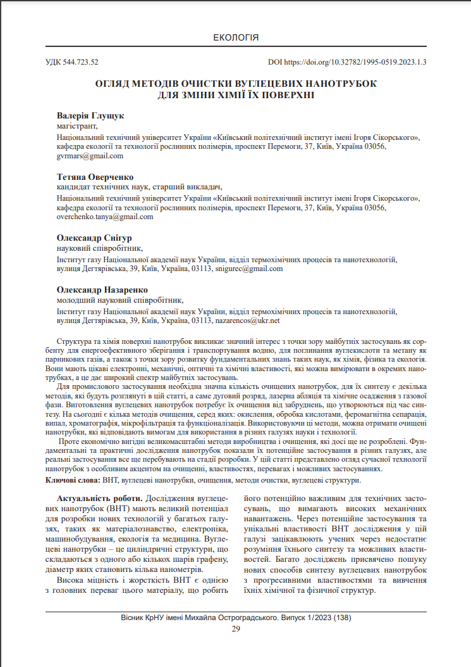
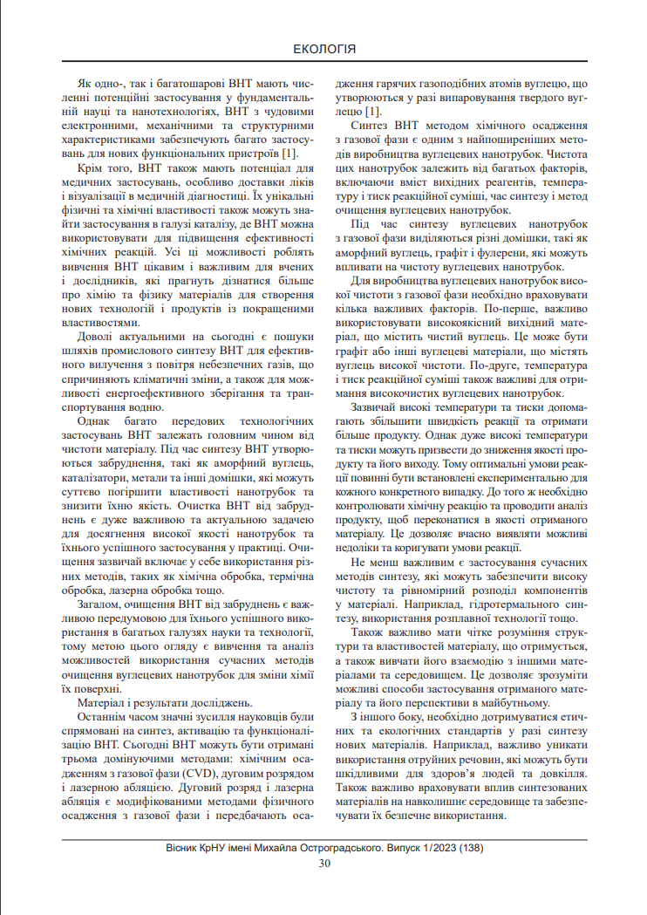
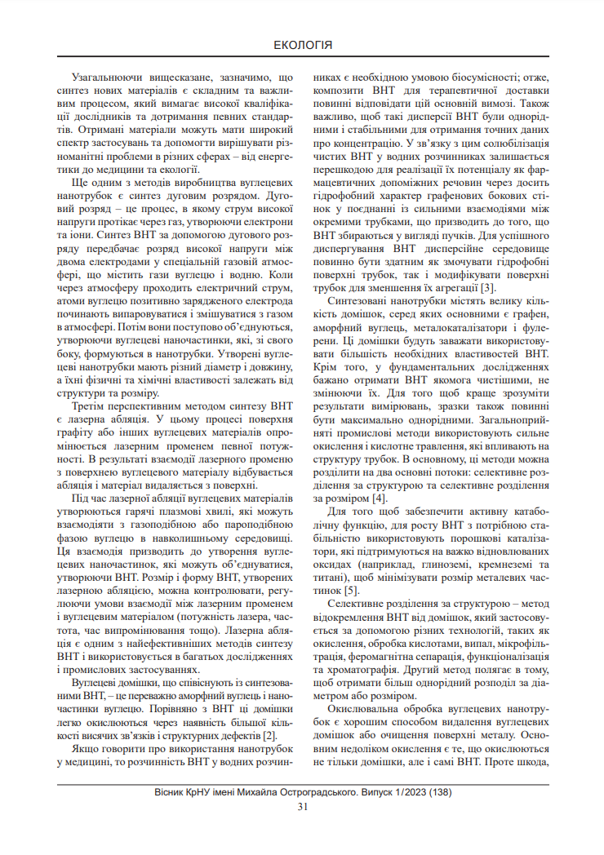
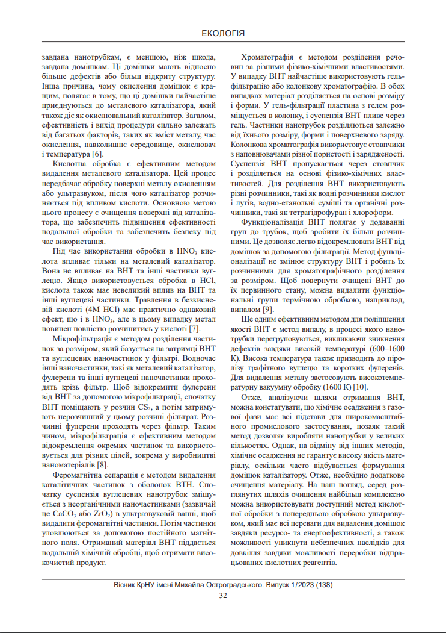
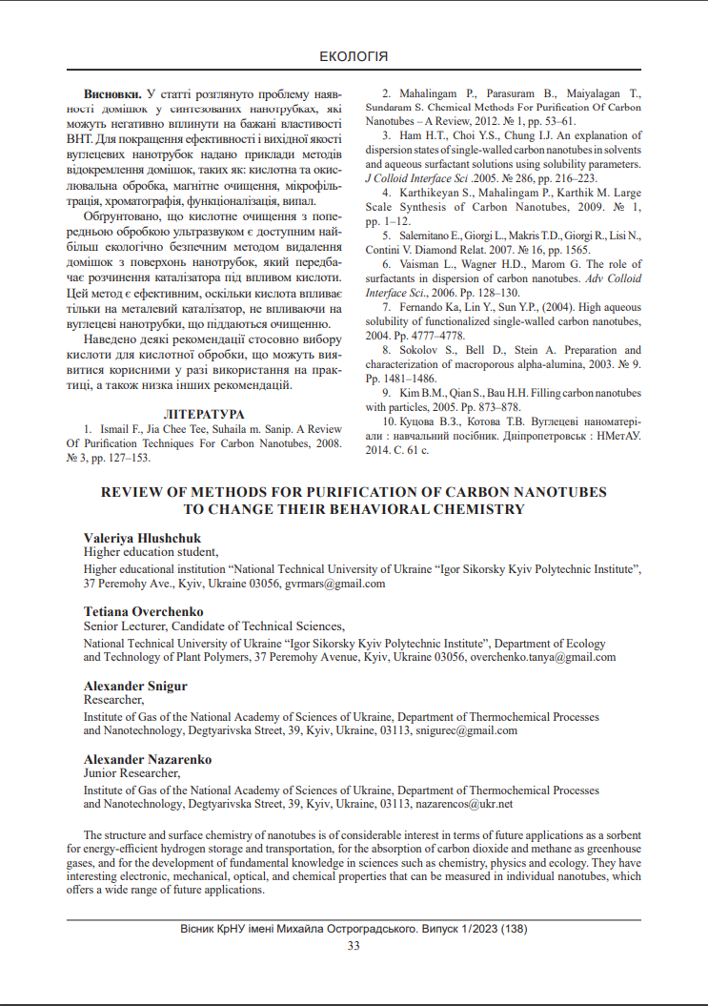
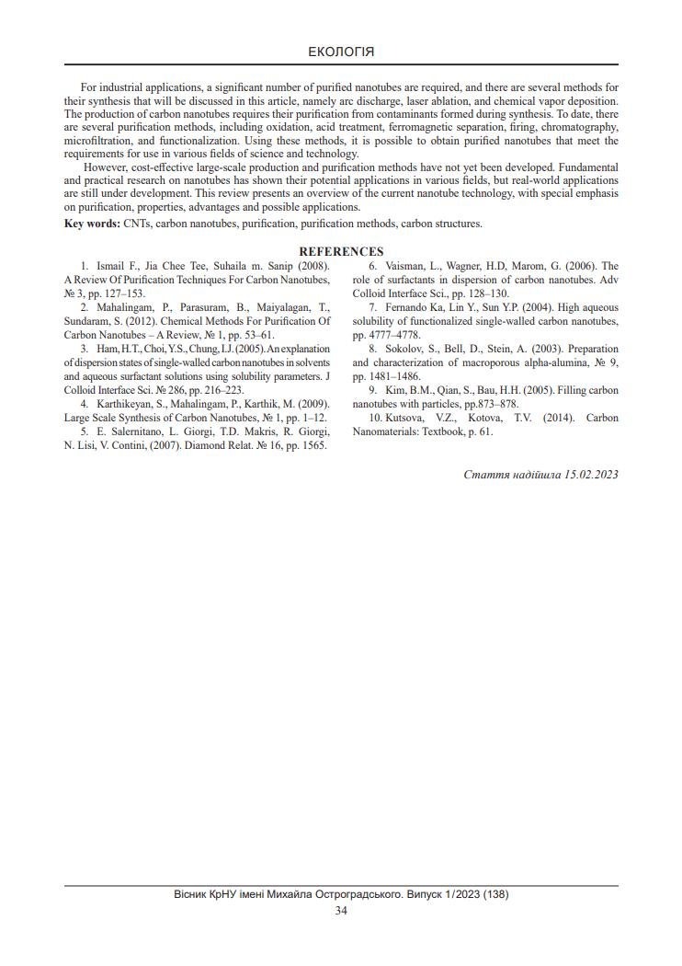

ДОДАТОК Б
Глущук В., Іваненко О., Снігур О., Ковбасюк В., Марчук Ю. Адсорбція та десорбція водню на вуглецевих нанотрубках. Вісник Кременчуцького національного університету імені Михайла Остроградського. – 2023. – № 4 (141) с. 48-56.
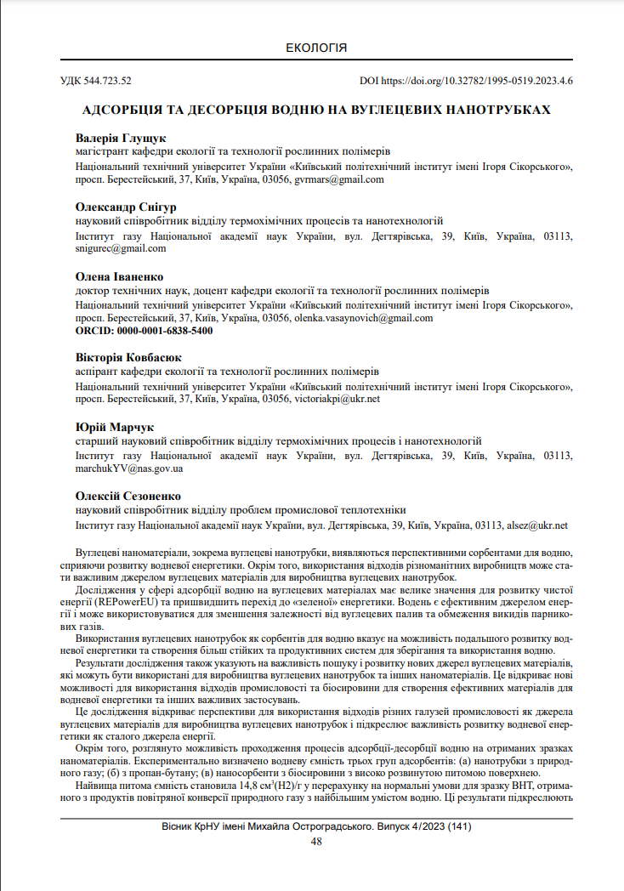

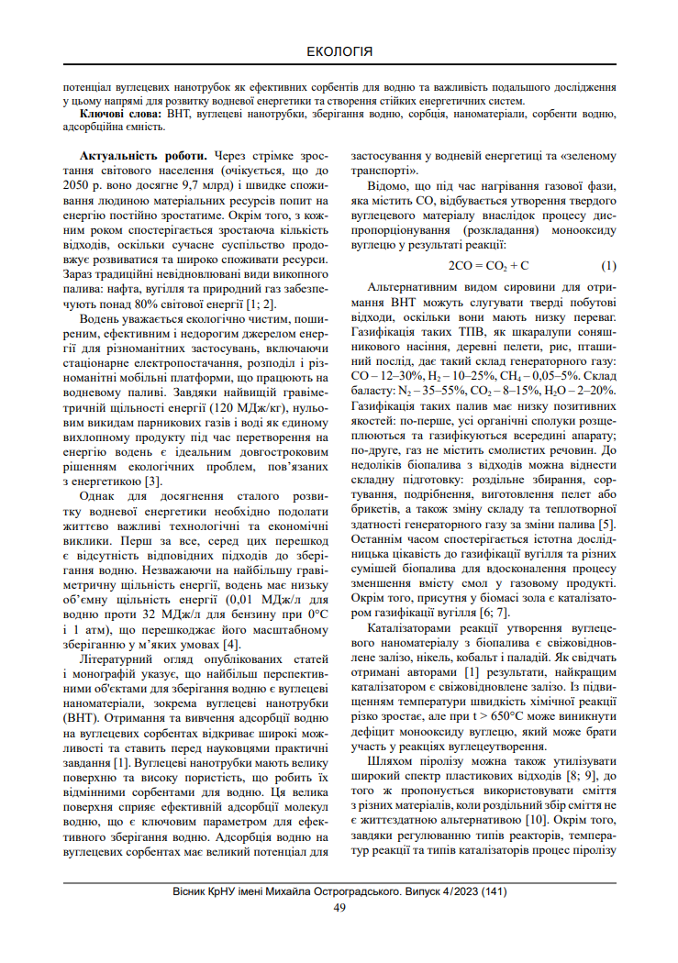

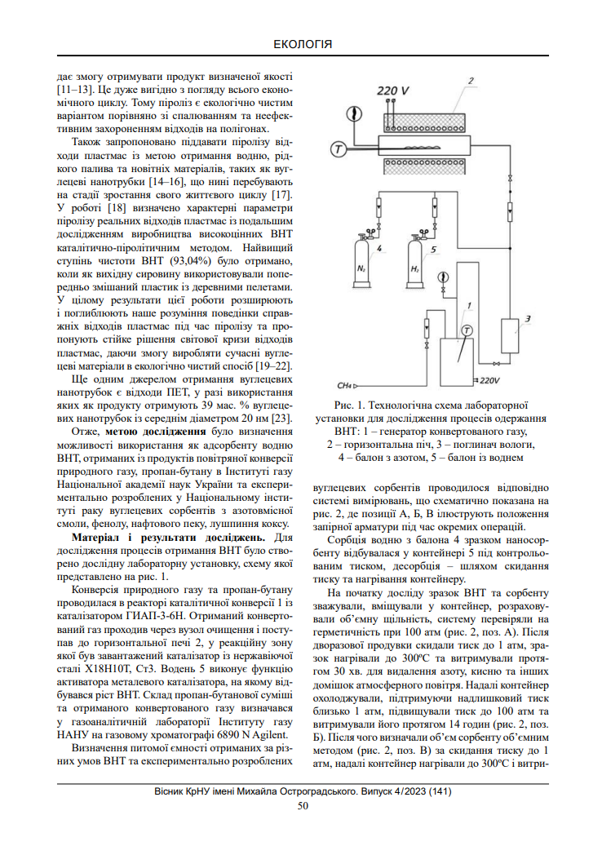
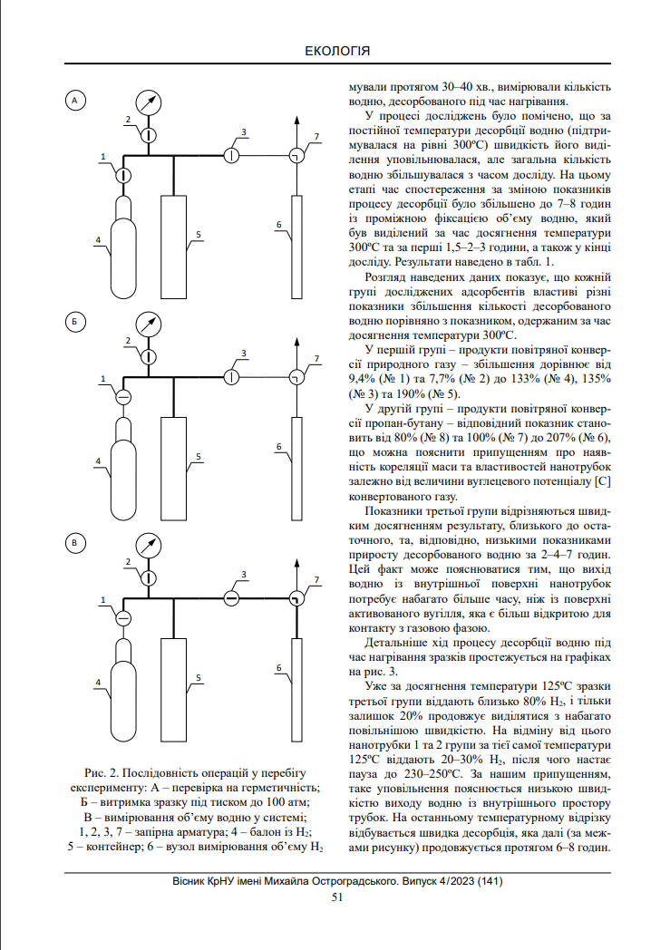
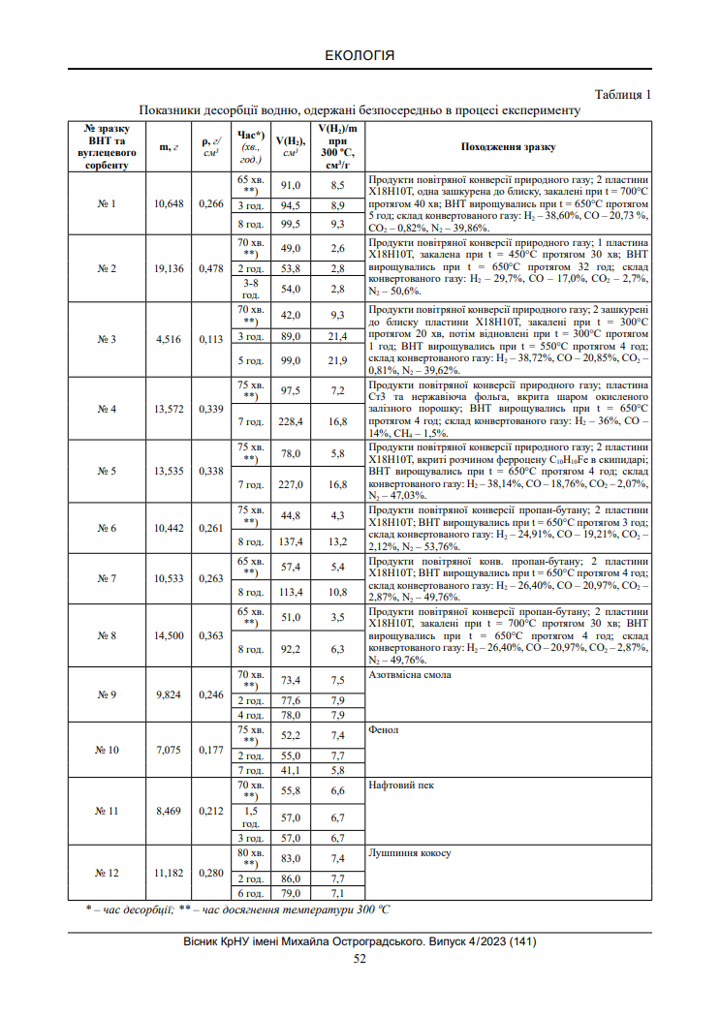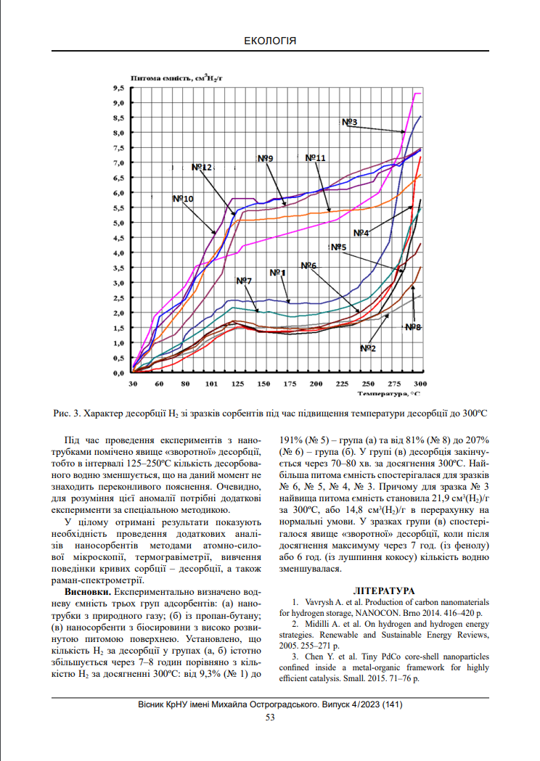
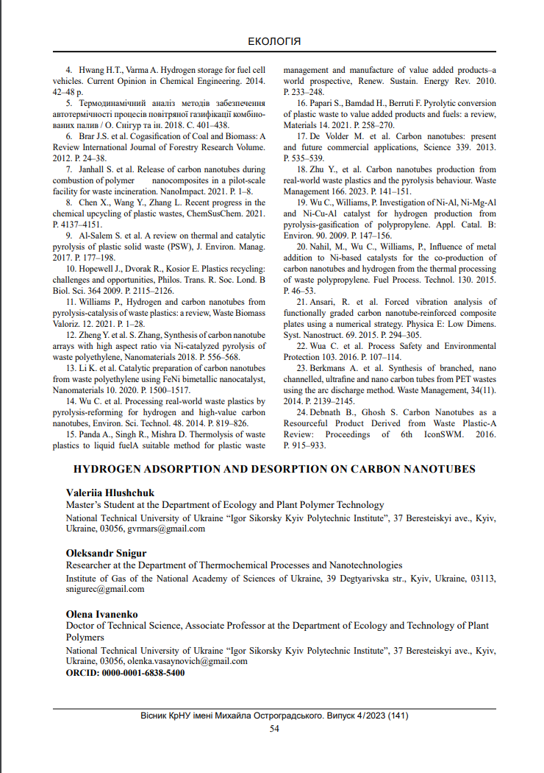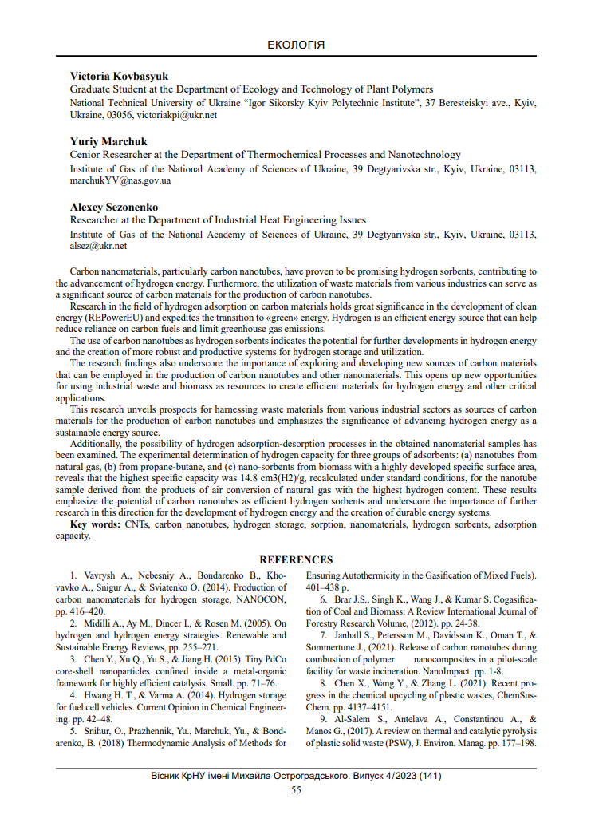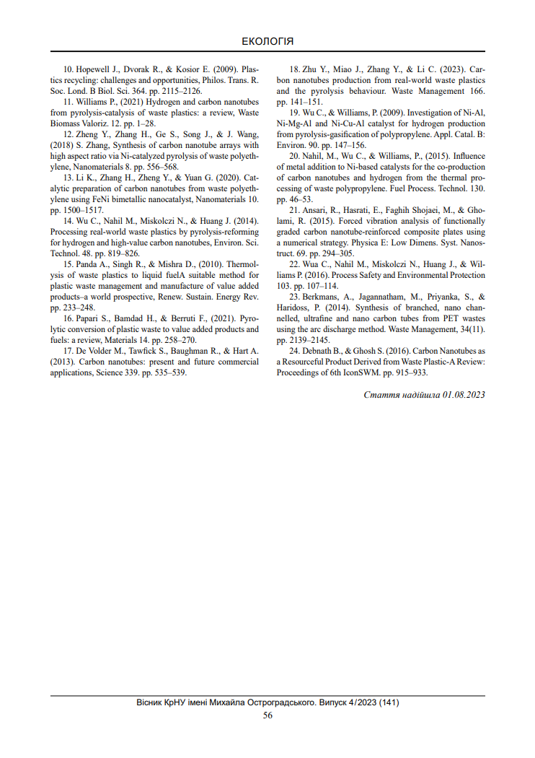

ДОДАТОК В
Іваненко О., Снігур О., Ковбасюк В., Глущук В. Переробка твердих побутових відходів з метою отримання наночастинок вуглецю для сорбції водню // ХХІV Міжнародна науково-практична конференція «Екологія. Людина. Суспільство.» ( 7 грудня 2023 р.). – Київ: КПІ ім. Ігоря Сікорського, 2023.
